**BÁO CÁO XÂY DỰNG PHÁT TRIỂN HỆ NHÚNG VÀ PHẦN MỀM NHÚNG BIO-ETOKEN**

Mục lục

Chương 1. Khảo sát các công nghệ nhúng sinh trắc học 5

1.1 Các công nghệ nhúng sử dụng trong sinh trắc học 5

1.1.6 Thẻ USB 5

1.2 Lựa chọn giải pháp 8

1.3 Khảo sát linh kiện 8

1.3.1 Vi điều khiển 8

1.3.2 Chip nhớ 13

1.3.3 Các phụ kiện khác 15

Chương 2. Xây dựng giải pháp và thử nghiệm công nghệ nhúng 16

2.1 Giải pháp hệ nhúng trong BIOPKI 16

2.2 Cấu hình thử nghiệm hệ nhúng lưu trữ đặc trưng sinh trắc 17

2.2.1 Phần cứng 17

2.2.2 Phần mềm 20

2.2.3 Tài liệu kỹ thuật 21

2.3 Phát triển phiên bản thử nghiệm hệ nhúng lưu trữ đặc trưng sinh trắc 22

2.3.1 Giao tiếp giữa hệ nhúng và PC 22

2.3.2 Sơ lược về giao tiếp USB và lớp thiết bị HID 22

2.3.3 Sử dụng thư viện RL-USB để xây dựng firmware 36

2.3.4 Đánh giá kết quả 53

Chương 3. Thiết kế và cài đặt hệ nhúng và phần mềm nhúng sinh trắc cho hệ BioPKI (Bio-Etoken) 54

3.1 Giới thiệu 54

3.2 Thiết kế 55

3.2.1 Thiết kế kiến trúc 55

3.2.2 Thiết kế phần cứng 56

3.2.3 Thiết kế phần mềm 66

3.2.4 Thiết kế phần sụn (Firmware) 77

3.3 Cài đặt 90

3.3.1 Cài đặt phần cứng 90

3.3.2 Cài đặt phần mềm 91

3.3.3 Cài đặt phần sụn 92

3.4 Thử nghiệm và tích hợp vào BIOPKI 92

3.5 Kết luận 92

*Lời giới thiệu*

Nhánh hai của đề tài KC01-0111 có nhiệm vụ:

***Nghiên cứu công nghệ nhúng, lập trình nhúng và các kỹ thuật tích hợp sinh trắc học dùng trong hệ thống an ninh, bảo mật thông tin dựa trên sinh trắc học BioPKI.***

Báo cáo gồm năm chương:

**Chương 1. Khảo sát các công nghệ nhúng sinh trắc học**

Chương này thực hiện khảo sát các công nghệ nhúng dùng trong an ninh sinh trắc học hiện có, bao gồm: võng mạc, vân tay và các thiết bị dùng để xác thực các thông tin cá nhân của người dùng như: thẻ từ, thẻ thông minh, thẻ usb... Chương này cũng đề xuất giải pháp sẽ sử dụng trong hệ BIOPKI: thẻ USB. Cuối cùng là khảo sát các linh kiện cần thiết có thể sử dụng để xây dựng thẻ USB.

**Chương 2. Xây dựng giải pháp và thử nghiệm công nghệ nhúng**

Chương này thực hiện việc đề xuất giải pháp , vai trò của hệ nhúng trong BIOPKI, chức năng của hệ nhúng và xây dựng phiên bản thử nghiệm trên board phát triển của Keil.

**Chương 3. Thiết kế và cài đặt hệ nhúng và phần mềm nhúng sinh trắc cho hệ BIOPKI**

Chương này tiến hành thiết kế và xây dựng sản phẩm của nhánh: thẻ BioEtoken. Xây dựng phần cứng, phần mềm, phần sụn, thử nghiệm và đánh giá sản phẩm.

**Chương 4. Tích hợp BioEToken vào BIOPKI**

Chương này thực hiện việc tích hợp thẻ BioEToken vào sản phẩm BIOPKI, triển khai BioEToken vào hệ thống sẵn có của Bộ Công An và Ban Cơ Yếu chính phủ.

**Chương 5. Xây dựng hệ nhúng nhận dạng giọng nói**

Chương này trình bày các nghiên cứu về nhận dạng giọng nói người, triển khai thử nghiệm trên thiết bị nhúng T-ENGINE SH7760

# Chương 1. Khảo sát các công nghệ nhúng sinh trắc học

## 1.1 Các công nghệ nhúng sử dụng trong sinh trắc học

Các dấu hiệu sinh trắc học của con người khá đa dạng, do đó các phương pháp ghi nhận và xử lý đặc điểm sinh trắc học cũng khá khác nhau. Phần này sẽ trình bày các công nghệ sinh trắc học thông dụng trên thế giới.

### 1.1.6 Thẻ USB

#### 1.1.6.1 Giới thiệu

Thẻ an ninh USB ( USB Token, dongle) là thiết bị vật lý trợ giúp con người trong xác thực người dùng hoặc dịch vụ máy tính. Thẻ kết nối với máy tính thông qua giao tiếp USB. Sau khi kết nối, ứng dụng sẽ tự động xác thực người dùng sở hữu thẻ đó, mà không phải nhập định danh hoặc mật khẩu thủ công.

Các thiết bị xác thực kết nối qua giao tiếp USB thường được gọi là eToken.

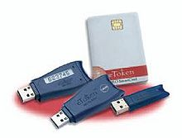

*Hình 1.70 Thiết bị eToken của Aladdin Knowledge Systems*

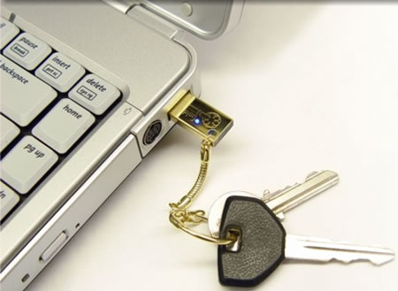

*Hình 1.71 Golden key USB token*

Hiện có khá nhiều hãng cung cấp sản phẩm thẻ USB. Tuy nhiên phần lớn sản phẩm chỉ dùng với mục đích lưu trữ chữ ký số, chứng thư, chưa kết hợp với sinh trắc học.

#### 1.1.6.2 Nguyên lý hoạt động

Các thiết bị thẻ USB có cấu tạo từ một bộ xử lý chuyên dụng, một chip nhớ flash (eeprom) lưu thông tin. Khi thẻ USB được kết nối với máy tính qua cổng USB, hệ điều hành sẽ nhận diện thiết bị và nạp trình điều khiển thích hợp. Thông thường, trước khi người dùng có thể sử dụng thẻ, thẻ sẽ yêu cầu người dùng nhập mã PIN một lần nữa. Sau khi mã PIN được xác thực, ứng dụng có thể tận dụng mọi tiện ích an ninh của thẻ như chữ ký số, chứng thực...

Bộ xử lý chuyên dụng trên thẻ được lập trình sẵn để thực hiện các thao tác mã hóa, lưu trữ thông tin trên chip nhớ . Việc can thiệp vào thẻ để giải mã thông tin là rất khó khi bộ xử lý và bộ nhớ đều bị khóa cứng.

#### 1.1.6.3 Ưu nhược điểm

Ưu điểm nổi trội nhất so với các thiết bị an ninh khác đó là chi phí và tính tiện dụng. Thẻ USB có thể kết nối với tất cả các máy tính có cổng USB, một chuẩn công nghiệp trong làng máy tính cá nhân, loại bỏ hẳn việc cần một đầu đọc riêng như với thẻ từ, thẻ thông mình và do đó làm giảm chi phí. Chi phí đầu tư cho một thẻ an ninh USB chỉ nhỉnh hơn một chút so với thiết bị lưu trữ flash hiện có trên thị trường. Dưới đây là những ưu điểm của thẻ USB:

* An toàn hơn so với xác thực bằng định danh và mật khẩu.
* Chống chối bỏ trách nhiệm.
* Giá thành hợp lý.
* Dễ sử dụng.
* Khó dịch ngược và trích xuất thông tin lưu trên thẻ

Tuy vậy thẻ an ninh USB cũng có những nhược điểm sau:

* Người dùng cần phải mang thêm thẻ mỗi khi cần .
* Tăng chi phí thiết bị, sinh chứng thực và phải vận chuyển bằng tay.
* Độ bền kém hơn so với thẻ thông minh, thẻ từ hay RFID.

#### 1.1.6.4 Tình trạng hiện nay

Hiện nay thẻ an ninh USB được sử dụng khá phổ biến để bảo vệ hệ thống máy tính (mỗi khi cần truy nhập vật lý vào hệ thống). Thường sử dụng với mục đích cá nhân. Hiện có khá nhiều hãng tham gia vào thị trường thẻ an ninh, chẳng hạn StarSign, MATRIX-LOCK, Golden,...

## 1.2 Lựa chọn giải pháp

Như vậy về cơ bản sẽ có bốn phương án để tổ chức lưu trữ các đặc trưng sinh trắc học và chữ ký số cá nhân:

* Thẻ thông minh.
* Thẻ từ.
* Thẻ RFID.
* Thẻ USB Token.

Ba phương án đầu có ưu điểm là thiết bị rất nhỏ gọn, tiện dụng, tuy nhiên nhược điểm lớn nhất là phải có thiết bị đọc riêng. Với người dùng cá nhân, môi khi muốn sử dụng chữ ký số cá nhân lại phải tìm một máy tính có thiết bị đọc thẻ là rất phiền phức. Hơn nữa không phải ai cũng sẵn sàng trang bị một bộ đọc thẻ đi kèm, chi phí cho hệ thống sẽ tăng lên mà hiệu quả sử dụng không cao, dư thừa.

Phương án cuối sẽ được sử dụng do tính phổ dụng của giao tiếp USB. Tất cả các máy tính ngày nay được sản xuất đều có giao tiếp này. Người dùng muốn sử dụng thiết bị chỉ cần cắm thẻ token của mình, ứng dụng hoặc trình duyệt sẽ sử dụng chữ ký số lưu trong thẻ một cách tự động.

Vậy giải pháp hệ nhúng trong BIOPKI là: sử dụng thẻ USB Token để lưu trữ và xác thực đặc trưng sinh trắc, chữ ký số của người sử dụng.

## 1.3 Khảo sát linh kiện

Trên cơ sở lựa chọn phương án chế tạo thẻ USB Token. Chúng tôi khảo sát các loại linh kiện cần thiết để chế tạo một thiết bị nguyên mẫu như sau:

* Vi điều khiển
* Chip nhớ
* Các phụ kiện như kết nối, thạch anh, tụ điện, điện trở, mạch nguồn…

### 1.3.1 Vi điều khiển

Vi điều khiển (MCU – Microcontroller) là loại linh kiện quan trọng nhất trong một hệ nhúng. Nó đóng vai trò như bộ vi xử lý của máy tính, đồng thời tích hợp luôn một vài thiết bị ngoại vi phục vụ trao đổi thông tin. Trên thị trường có rất nhiều loại vi điều khiển, tuy nhiên các vi điều khiển được chọn phải hỗ trợ giao tiếp USB.

**a . Vi điều khiển dòng AT91SAM7 từ Atmel**

Atmel là hãng sản xuất linh kiện, vi điều khiển rất lớn trên thế giới. Họ vi điều khiển AT91SAM7 là họ vi điều khiển rất thành công và có mặt tại hầu hết các nước, trong các thiết bị điện tử, gia dụng, điện thoại….Giá thành AT91SAM7 cũng rất phải chăng và thông dụng tại Việt Nam. Tại thời điểm khảo sát, giá một đơn vị chip là khoảng 5-10$ tùy từng cấu hình cụ thể.

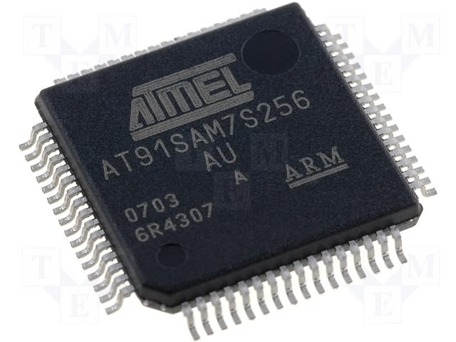

*Hình 1.72: Vi điều khiển AT91SAM7S256*

Dưới đây sẽ liệt kê các tính năng trong datasheet của dòng này.

**AT91SAM7**

• **Incorporates the ARM7TDMI® ARM® Thumb® Processor**

**– High-performance 32-bit RISC Architecture**

**– High-density 16-bit Instruction Set**

**– Leader in MIPS/Watt**

**– EmbeddedICE™ In-circuit Emulation, Debug Communication Channel Support**

• **Internal High-speed Flash**

**– 512 Kbytes (AT91SAM7S512) Organized in Two Contiguous Banks of 1024 Pages of 256 Bytes (Dual Plane)**

**– 256 Kbytes (AT91SAM7S256) Organized in 1024 Pages of 256 Bytes (Single Plane)**

**– 128 Kbytes (AT91SAM7S128) Organized in 512 Pages of 256 Bytes (Single Plane)**

**– 64 Kbytes (AT91SAM7S64) Organized in 512 Pages of 128 Bytes (Single Plane)**

**– 32 Kbytes (AT91SAM7S321/32) Organized in 256 Pages of 128 Bytes (Single Plane)**

**– 16 Kbytes (AT91SAM7S161/16) Organized in 256 Pages of 64 Bytes (Single Plane)**

**– Single Cycle Access at Up to 30 MHz in Worst Case Conditions**

**– Prefetch Buffer Optimizing Thumb Instruction Execution at Maximum Speed**

**– Page Programming Time: 6 ms, Including Page Auto-erase, Full Erase Time: 15 ms**

**– 10,000 Write Cycles, 10-year Data Retention Capability, Sector Lock Capabilities, Flash Security Bit**

**– Fast Flash Programming Interface for High Volume Production**

• **Internal High-speed SRAM, Single-cycle Access at Maximum Speed**

**– 64 Kbytes (AT91SAM7S512/256)**

**– 32 Kbytes (AT91SAM7S128)**

**– 16 Kbytes (AT91SAM7S64)**

**– 8 Kbytes (AT91SAM7S321/32)**

**– 4 Kbytes (AT91SAM7S161/16)**

• **Memory Controller (MC)**

**– Embedded Flash Controller, Abort Status and Misalignment Detection**

• **Reset Controller (RSTC)**

**– Based on Power-on Reset and Low-power Factory-calibrated Brown-out Detector**

**– Provides External Reset Signal Shaping and Reset Source Status**

• **Clock Generator (CKGR)**

**– Low-power RC Oscillator, 3 to 20 MHz On-chip Oscillator and one PLL**

• **Power Management Controller (PMC)**

**– Software Power Optimization Capabilities, Including Slow Clock Mode (Down to**

**500 Hz) and Idle Mode**

**– Three Programmable External Clock Signals**

• **Advanced Interrupt Controller (AIC)**

**– Individually Maskable, Eight-level Priority, Vectored Interrupt Sources**

**– Two (AT91SAM7S512/256/128/64/321/161) or One (AT91SAM7S32/16) External**

**Interrupt Source(s) and One Fast Interrupt Source, Spurious Interrupt Protected**

• **Debug Unit (DBGU)**

**– 2-wire UART and Support for Debug Communication Channel interrupt, Programmable ICE Access Prevention**

**– Mode for General Purpose 2-wire UART Serial Communication**

• **Periodic Interval Timer (PIT)**

**– 20-bit Programmable Counter plus 12-bit Interval Counter**

• **Windowed Watchdog (WDT)**

**– 12-bit key-protected Programmable Counter**

**– Provides Reset or Interrupt Signals to the System**

**– Counter May Be Stopped While the Processor is in Debug State or in Idle Mode**

**Real-time Timer (RTT)**

**– 32-bit Free-running Counter with Alarm**

**– Runs Off the Internal RC Oscillator**

• **One Parallel Input/Output Controller (PIOA)**

**– Thirty-two (AT91SAM7S512/256/128/64/321/161) or twenty-one (AT91SAM7S32/16) Programmable I/O Lines Multiplexed with up to Two Peripheral I/Os**

**– Input Change Interrupt Capability on Each I/O Line**

**– Individually Programmable Open-drain, Pull-up resistor and Synchronous Output**

• **Eleven (AT91SAM7S512/256/128/64/321/161) or Nine (AT91SAM7S32/16) Peripheral DMA Controller (PDC) Channels**

• **One USB 2.0 Full Speed (12 Mbits per Second) Device Port (Except for the AT91SAM7S32/16).**

**– On-chip Transceiver, 328-byte Configurable Integrated FIFOs**

• **One Synchronous Serial Controller (SSC)**

**– Independent Clock and Frame Sync Signals for Each Receiver and Transmitter**

**– I²S Analog Interface Support, Time Division Multiplex Support**

**– High-speed Continuous Data Stream Capabilities with 32-bit Data Transfer**

• **Two (AT91SAM7S512/256/128/64/321/161) or One (AT91SAM7S32/16) Universal Synchronous/Asynchronous Receiver Transmiter (USART)**

**– Individual Baud Rate Generator, IrDA® Infrared Modulation/Demodulation**

**– Support for ISO7816 T0/T1 Smart Card, Hardware Handshaking, RS485 Support**

**– Full Modem Line Support on USART1 (AT91SAM7S512/256/128/64/321/161)**

• **One Master/Slave Serial Peripheral Interface (SPI)**

**– 8- to 16-bit Programmable Data Length, Four External Peripheral Chip Selects**

• **One Three-channel 16-bit Timer/Counter (TC)**

**– Three External Clock Input and Two Multi-purpose I/O Pins per Channel (AT91SAM7S512/256/128/64/321/161)**

**– One External Clock Input and Two Multi-purpose I/O Pins for the first Two Channels Only (AT91SAM7S32/16)**

**– Double PWM Generation, Capture/Waveform Mode, Up/Down Capability**

• **One Four-channel 16-bit PWM Controller (PWMC)**

• **One Two-wire Interface (TWI)**

**– Master Mode Support Only, All Two-wire Atmel EEPROMs and I2C Compatible Devices Supported**

**(AT91SAM7S512/256/128/64/321/32)**

**– Master, Multi-Master and Slave Mode Support, All Two-wire Atmel EEPROMs and I2C Compatible Devices Supported**

• **One 8-channel 10-bit Analog-to-Digital Converter, Four Channels Multiplexed with Digital I/Os**

• **SAM-BA™ Boot Assistant**

**– Default Boot program**

**– Interface with SAM-BA Graphic User Interface**

• **IEEE® 1149.1 JTAG Boundary Scan on All Digital Pins**

• **5V-tolerant I/Os, including Four High-current Drive I/O lines, Up to 16 mA Each (AT91SAM7S161/16 I/Os Not 5V-tolerant)**

• **Power Supplies**

**– Embedded 1.8V Regulator, Drawing up to 100 mA for the Core and External Components**

**– 3.3V or 1.8V VDDIO I/O Lines Power Supply, Independent 3.3V VDDFLASH Flash Power Supply**

**– 1.8V VDDCORE Core Power Supply with Brown-out Detector**

• **Fully Static Operation: Up to 55 MHz at 1.65V and 85**° **C Worst Case Conditions**

• **Available in 64-lead LQFP Green or 64-pad QFN Green Package (AT91SAM7S512/256/128/64/321/161) and 48-lead LQFP Green or 48-pad QFN Green Package (AT91SAM7S32/16)**

**b. Vi điều khiển LPC2146 của NXP**

Đây cũng là một vi điều khiển rất mạnh của NXP ( công ty con của Philips). Giá thành khoảng 12$/chip.

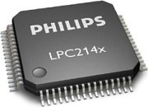

*Hình 1.73: Vi điều khiển LPC214X*

Các tính năng của chip:

■ 16-bit/32-bit ARM7TDMI-S microcontroller in a tiny LQFP64 package.

■ 8 kB to 40 kB of on-chip static RAM and 32 kB to 512 kB of on-chip flash memory.

128-bit wide interface/accelerator enables high-speed 60 MHz operation.

■ In-System Programming/In-Application Programming (ISP/IAP) via on-chip boot loader software. Single flash sector or full chip erase in 400 ms and programming of

256 bytes in 1 ms.

■ EmbeddedICE RT and Embedded Trace interfaces offer real-time debugging with the on-chip RealMonitor software and high-speed tracing of instruction execution.

■ USB 2.0 Full-speed compliant device controller with 2 kB of endpoint RAM.

In addition, the LPC2146/48 provides 8 kB of on-chip RAM accessible to USB by DMA.

■ One or two (LPC2141/42 vs. LPC2144/46/48) 10-bit ADCs provide a total of 6/14 analog inputs, with conversion times as low as 2.44 µs per channel.

■ Single 10-bit DAC provides variable analog output (LPC2142/44/46/48 only).

■ Two 32-bit timers/external event counters (with four capture and four compare channels each), PWM unit (six outputs) and watchdog.

■ Low power Real-Time Clock (RTC) with independent power and 32 kHz clock input.

■ 16-bit/32-bit ARM7TDMI-S microcontroller in a tiny LQFP64 package.

■ 8 kB to 40 kB of on-chip static RAM and 32 kB to 512 kB of on-chip flash memory.

128-bit wide interface/accelerator enables high-speed 60 MHz operation.

■ In-System Programming/In-Application Programming (ISP/IAP) via on-chip boot loader software. Single flash sector or full chip erase in 400 ms and programming of

256 bytes in 1 ms.

■ EmbeddedICE RT and Embedded Trace interfaces offer real-time debugging with the on-chip RealMonitor software and high-speed tracing of instruction execution.

■ USB 2.0 Full-speed compliant device controller with 2 kB of endpoint RAM.

In addition, the LPC2146/48 provides 8 kB of on-chip RAM accessible to USB by DMA.

■ One or two (LPC2141/42 vs. LPC2144/46/48) 10-bit ADCs provide a total of 6/14 analog inputs, with conversion times as low as 2.44 µs per channel.

■ Single 10-bit DAC provides variable analog output (LPC2142/44/46/48 only).

■ Two 32-bit timers/external event counters (with four capture and four compare channels each), PWM unit (six outputs) and watchdog.

■ Low power Real-Time Clock (RTC) with independent power and 32 kHz clock input.

**c. Vi điều khiển STR75X của STMicroelectronics**

Đây cũng là vi điều khiển thông dụng trên thị trường, giá thành khoảng 15$/chip

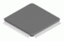

*Hình 1.74: Vi điều khiển STR75X*

■ Core

– ARM7TDMI-S 32-bit RISC CPU

– 54 DMIPS @ 60 MHz

■ Memories

– Up to 256 KB Flash program memory (10k W/E cycles, retention 20 yrs @ 85°C)

- 16 KB Read-While-Write Flash for data (100k W/E cycles, retention 20 yrs@ 85°C)

– Flash Data Readout and Write Protection

– 16KBytes embedded high speed SRAM

– Memory mapped interface (SMI) to ext. Serial Flash (64 MB) w. boot capability

■ Clock, reset and supply management

– Single supply 3.3V ±10% or 5V ±10%

– Embedded 1.8V Voltage Regulators

– Int. RC for fast start-up and backup clock

– Up to 60 MHz operation using internal PLL with 4 or 8 MHz crystal/ceramic osc.

– Smart Low Power Modes: SLOW, WFI, STOP and STANDBY with backup registers

– Real-time Clock, driven by low power internal RC or 32.768 kHz dedicated osc, for clock-calendar and Auto Wake-up

■ Nested interrupt controller

– Fast interrupt handling with 32 vectors

– 16 IRQ priorities, 2 maskable FIQ sources

– 16 external interrupt / wake-up lines

■ DMA

– 4-channel DMA controller

– Circular buffer management

– Support for UART, SSP, Timers, ADC

■ 6 Timers

– 16-bit watchdog timer (WDG)

– 16-bit timer for system timebase functions

– 3 synchronizable timers each with up to 2 input captures and 2 output compare/PWMs.

– 16-bit 6-ch. synchronizable PWM timer

– Dead time generation, edge/center-aligned waveforms and emergency stop

– Ideal for induction/brushless DC motors

■ 8 Communications interfaces

– 1 I2C interface

– 3 HiSpeed UARTs w. Modem/LIN capability

– 2 SSP interfaces (SPI or SSI) up to 16 Mb/s

– 1 CAN interface (2.0B Active)

– 1 USB full-speed 12 Mb/s interface with 8 configurable endpoint sizes

■ 10-bit A/D converter

– 16/11 chan. with prog. Scan Mode & FIFO

– Programmable Analog Watchdog feature

– Conversion time: min. 3.75 µs

– Start conversion can be triggered by timers

■ Up to 72/38 I/O ports

– 72/38 GPIOs with High Sink capabilities

– Atomic bit SET and RES operations

### 1.3.2 Chip nhớ

Chip nhớ dùng để lưu trữ chữ ký số và các đặc trưng sinh trắc khác của người dùng. Có rất nhiều loại chip nhớ, nhưng có thể nhóm thành hai nhóm lớn: Chip nhớ flash và chip nhớ EEPROM

**a. Chip nhớ Flash**

Chip nhớ 25LC1024 của Microchip

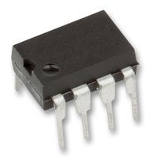

Hình 1.75: Chip nhớ 25LC1024

Đặc tính:

• Capacity: 1Mbit

• Max. clock 20 MHz

• Flash and byte-level serial EEPROM operation

• Low-power CMOS technology

- Max. Write Current: 5 mA at 5.5V, 20 MHz

- Read Current: 10 mA at 5.5V, 20 MHz

- Standby Current: 1µA at 5.5V (Deep power-

down)

• 131,072 x 8-bit organization

• Byte and Page (256 byte page) Write Operations

(5 ms max.)

• Electronic Signature for device ID

• Self-timed ERASE and WRITE cycles

- Sector Erase (1 second/sector typical)

- Bulk Erase (2 seconds typical)

• Sector write protection (32K byte/sector)

- Protect none, 1/4, 1/2 or all of array

• Built-in write protection

- Power-on/off data protection circuitry

- Write enable latch

- Write-protect pin

• High reliability

- Endurance: 100,000 erase/write cycles.

• Temperature range supported

- Industrial (I): -40°C to +85°C

- Automotive (E): -40°C to +125°C

**b. Chíp nhớ EEPROM**

Chip AT25256 của Atmel

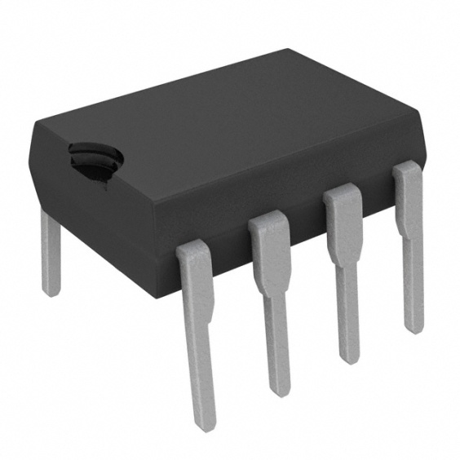

Hình 1.76: Chíp nhớ AT25256

• Capacity: 256kbits.

• Serial Peripheral Interface (SPI) Compatible

• Supports SPI Modes 0 (0,0) and 3 (1,1)

• Low-voltage and Standard-voltage Operation

– 2.7 (VCC = 2.7V to 5.5V)

– 1.8 (VCC = 1.8V to 5.5V)

• 3 MHz Clock Rate

• 64-byte Page Mode and Byte Write Operation

• Block Write Protection

– Protect 1/4, 1/2, or Entire Array

• Write Protect (WP) Pin and Write Disable Instructions for Both Hardware and Software Data Protection.

• Self-timed Write Cycle (5 ms Typical)

• High-reliability

– Endurance: 100,000 Write Cycles

– Data Retention: >200 Years

• Automotive Grade, Extended Temperature and Lead-Free Devices Available

• 8-lead PDIP, 8-lead EIAJ SOIC, 8-lead and 16-lead JEDEC SOIC, 14-lead and 20-lead TSSOP, and 8-lead Leadless Array Packages.

### 1.3.3 Các phụ kiện khác

Ngoài ra để chế tạo phiên bản nguyên mẫu còn cần có các phụ kiện khác:

* Thạch anh: sử dụng trong bộ tạo dao động của vi điều khiển

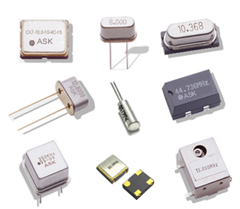

*Hình 1.77: Thạch anh*

* IC cấp nguồn: cấp nguồn cho mạch từ nguồn của cổng USB, có nhiều loại IC, thông dụng nhất là LM7805, LM1117...
* Giắc, kết nối: kết nối với cổng USB của máy tính.
* Các phụ kiện khác: tụ điện, điện trở,....

# Chương 2. Xây dựng giải pháp và thử nghiệm công nghệ nhúng

## 2.1 Giải pháp hệ nhúng trong BIOPKI

Mục đích của hệ nhúng dùng trong hệ thống BIOPKI là lưu trữ, xác thực các đặc trưng sinh trắc học của người dùng. Sản phẩm cuối cùng được gọi là Bio-EToken.

*(Bổ sung hình ảnh của BioEToken trong hệ thống BIOPKI)*

**Biometric**

**Signatures**

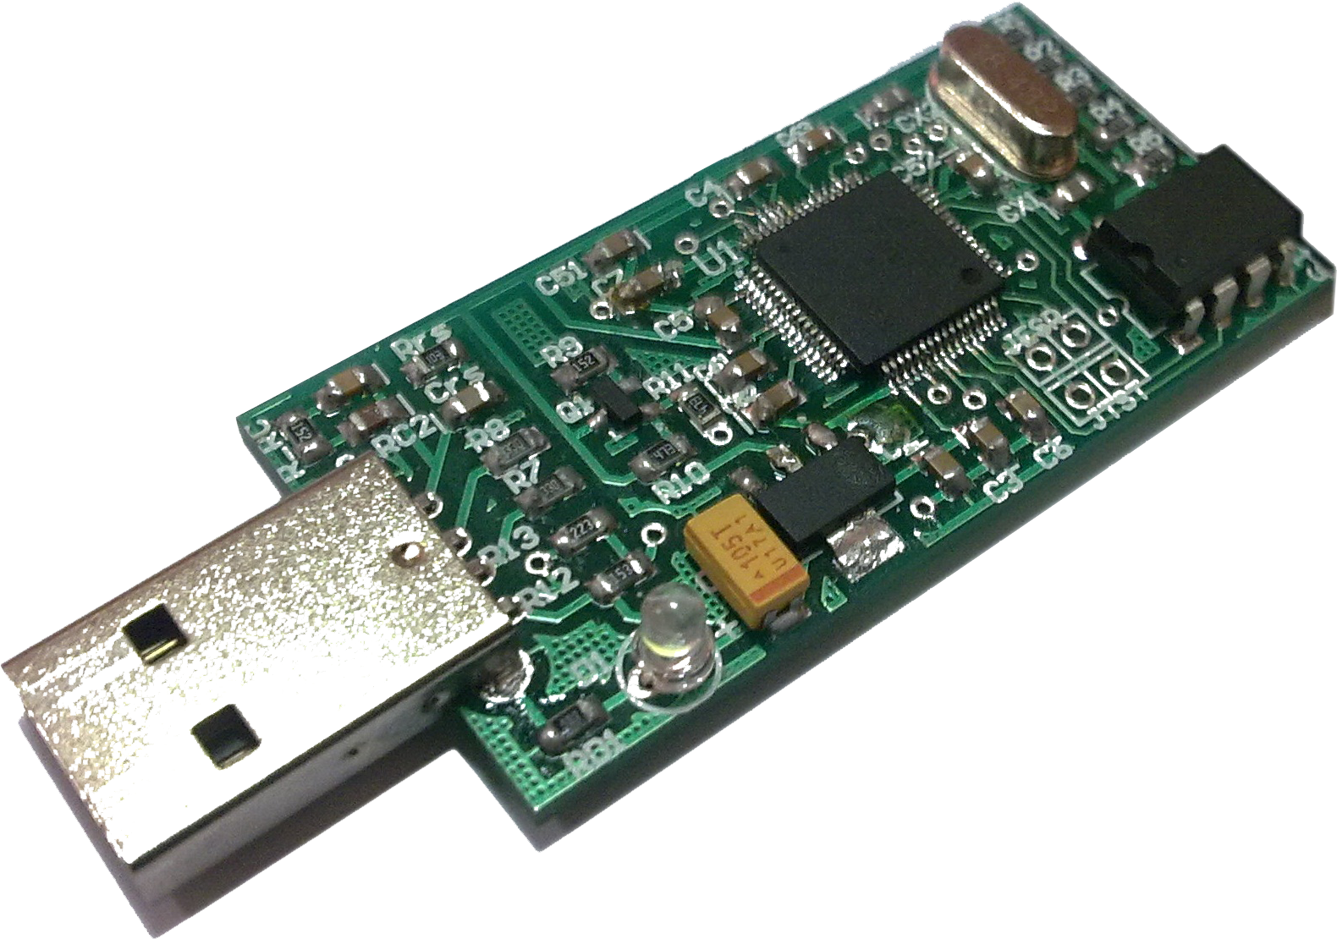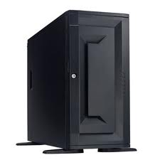

**BioEToken**

**Verification**

**BIOPKI System**

**BioMetric scanner**

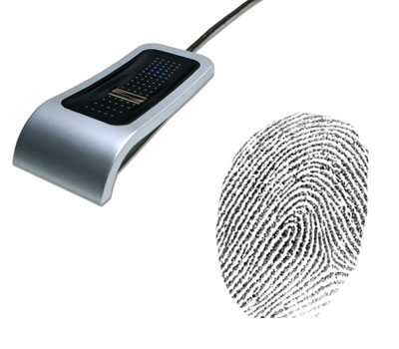

*Hình 2.1: Giải pháp hệ nhúng*

Ý tưởng của BIOPKI là không tiến hành lưu trữ tập trung thông tin của người dùng trên cơ sở dữ liệu, thay vì đó tổ chức lưu trữ trên một thiết bị cá nhân, và người dùng chịu trách nhiệm bảo quản những thông tin đó.

Những loại thông tin có thể lưu trữ trên hệ nhúng:

* Thông tin cá nhân của người dùng: chứng minh thư, tên, địa chỉ, số điện thoại…
* Chữ ký số của người dùng: cặp khóa bí mật và khóa công khai, chứng thực…
* Các đặc trưng sinh trắc học của người dùng: vân tay, nhãn cầu, giọng nói, mạch máu lòng bàn tay…

Hệ nhúng trong BIOPKI được thiết kế với các chức năng sau:

* Thẩm định và xác thực thông tin nhận được từ hệ BIOPKI.
* Lưu trữ thông tin về người dùng.

Trong phạm vi của đề tài, hệ nhúng sẽ chịu trách nhiệm xử lý hai loại thông tin là vân tay (một hoặc nhiều) và giọng nói. Do năng lực tính toán của các vi điều khiển là hạn chế, nên chức năng chính được thiết kế sẽ là lưu trữ và xác thực ở mức đơn giản. Việc đối sánh các đặc trưng sinh trắc của người dùng sẽ được chuyển sang phía PC xử lý.

Có nhiều phương pháp để lưu trữ thông tin cá nhân như: thẻ SmartCard, thẻ RFID, USB Token… Tuy nhiên, các loại thẻ chuyên dụng đều cần một đầu đọc riêng để sử dụng và do đó phạm vi ứng dụng sẽ bị thu hẹp. Trong phiên bản đầu của hệ BIOPKI, chúng tôi đã chọn phương pháp dùng thẻ USB Token, do tính phổ dụng của công USB, gần như tất cả các máy tính PC sản xuất từ năm 2000 đều được trang bị cổng này.

## 2.2 Cấu hình thử nghiệm hệ nhúng lưu trữ đặc trưng sinh trắc

Để bắt đầu phát triển phiên bản thử nghiệm của thiết bị, chúng tôi có đề xuất sử dụng những thành phần thiết bị sau.

### 2.2.1 Phần cứng

* Máy tính cá nhân PC: 01 Notebook HP 6530s
  + CPU : Intel Core 2 Duo T5670 – 1.8GHz FSB 800MHz 2M L2 Cache.
  + Bộ nhớ : 2GB DDR2 800MHz Kingston.
  + Ổ đĩa cứng : Hitachi SATA2 320GB.

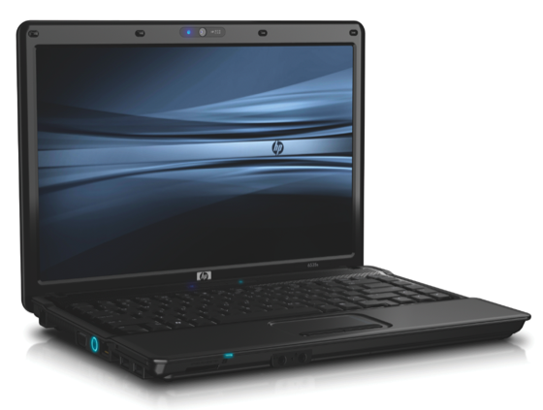

*Hình 2.2: Máy tính phát triển*

* Thiết bị phát triển:
  + 01 Board phát triển Keil µVision 3 MBC2300. Board phát triển dùng để xây dựng phiên bản thử nghiệm (Prototype của thiết bị). Board này cung cấp khá nhiều giao tiếp, trong đó giao tiếp quan trọng với tất cả các USB Token là USB.

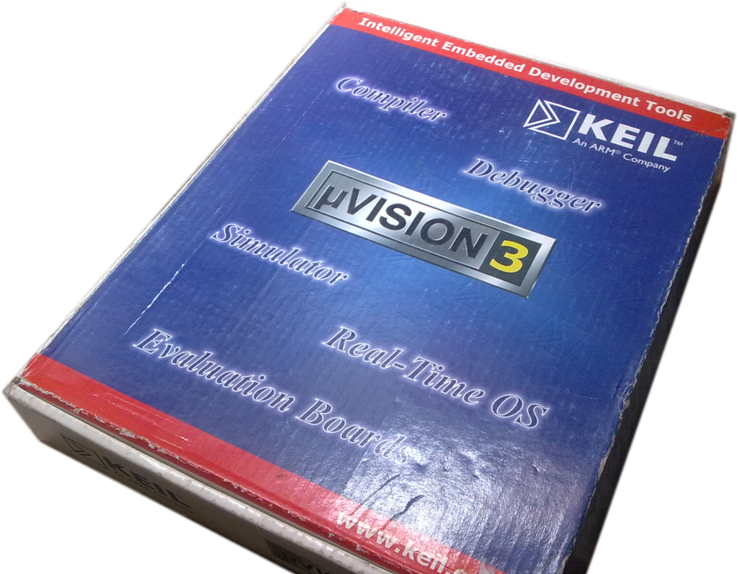

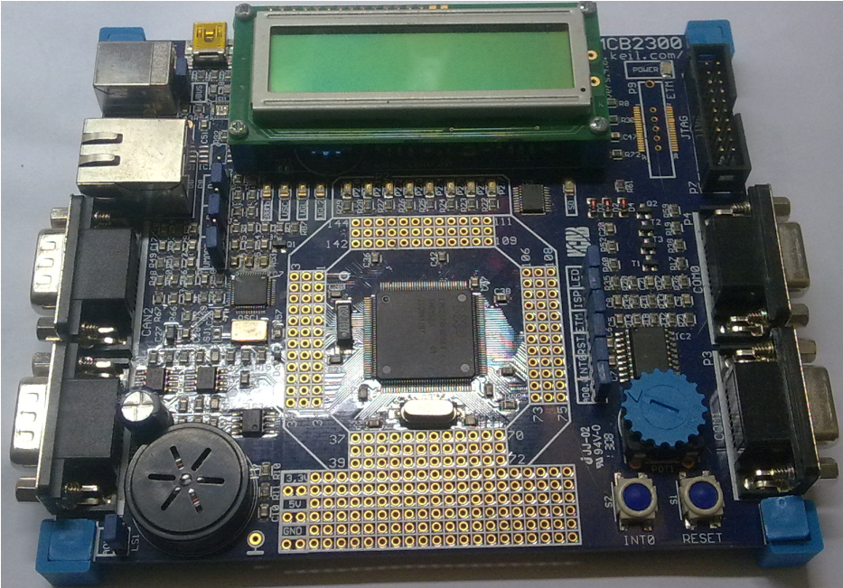

*Hình 2.3: Board phát triển Keil MBC2300*

* + Mạch nạp và gỡ rối JTAG X-Link. Mạch nạp sử dụng để tải phần sụn firmware thử nghiệm vào board phát triển và gỡ rối hoạt động firmware trực tiếp trên chip. Mạch nạp này hỗ trợ hầu hết các vi điều khiển có nhân ARM7.

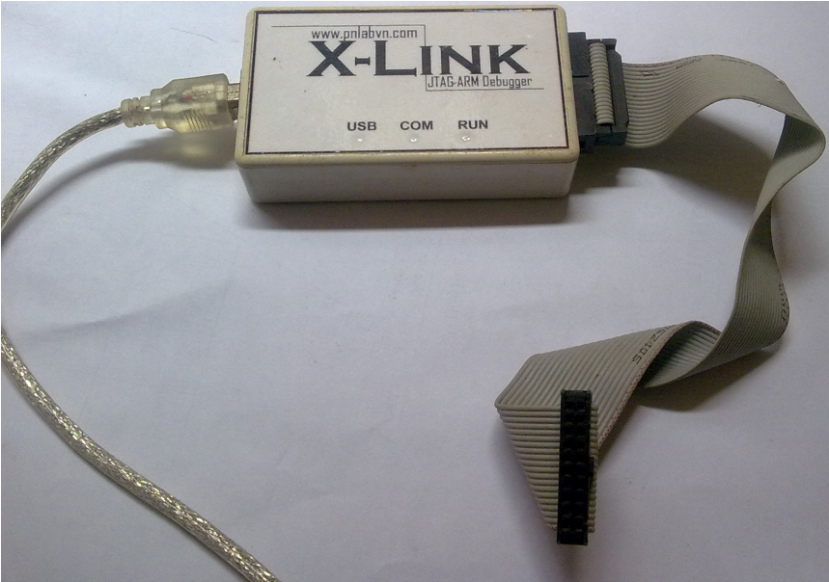

*Hình 2.5: Mạch nạp firmware*

* + Chip LPC2378 của NXP (Founded by Phillip)

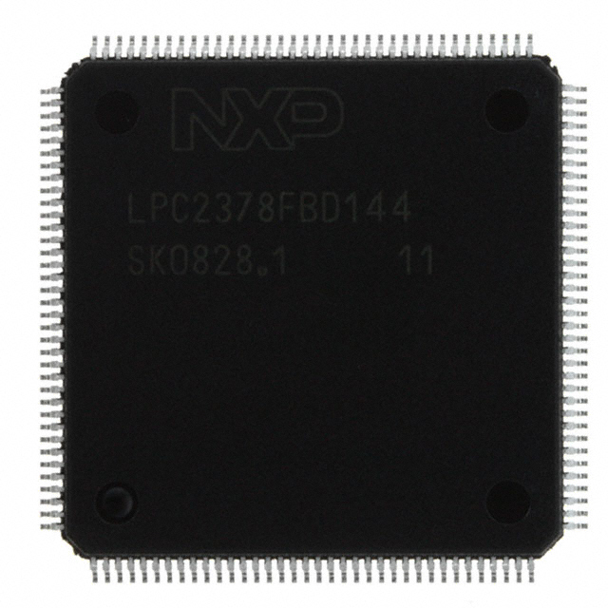

*Hình 2.4: Chip LPC2368*

* + USB2COM Adapter phục vụ quá trình gỡ rối qua UART. Cổng COM trong phần lớn các máy tính cá nhân đã bị loại bỏ, tuy nhiên giao tiếp RS232 lại là giao tiếp rất thông dụng trên các vi điều khiển. Chúng tôi đã sử dụng RS232 để truyền thông tin gỡ rối khi lập trình firmware của thiết bị về máy tính. Và thiết USB2COM sẽ giúp PC nhận được các thông điệp này.

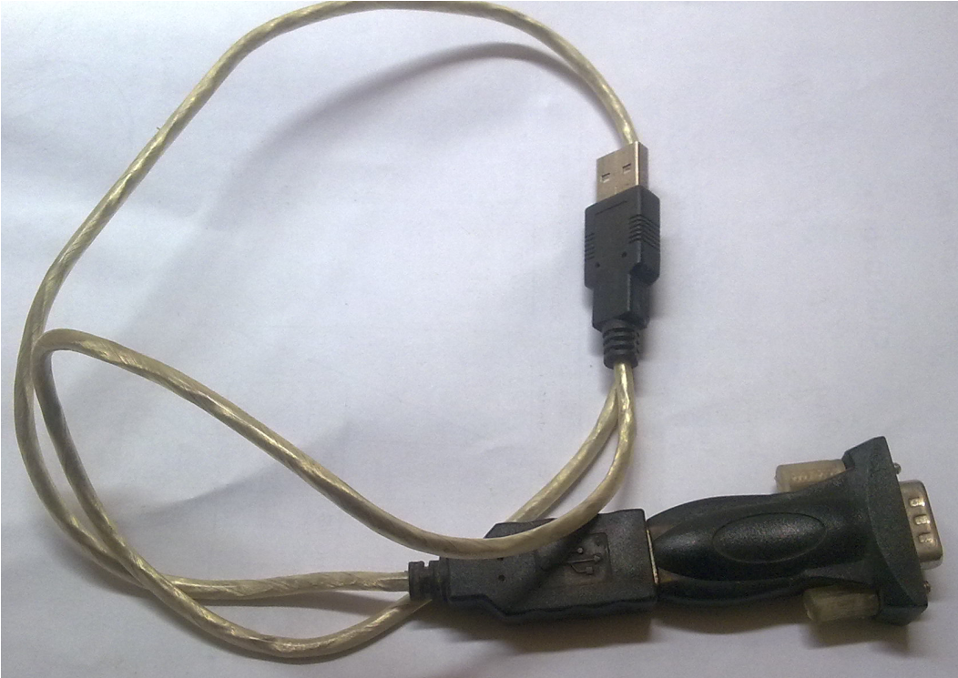

*Hình 2.6: USB2COM*

### 2.2.2 Phần mềm

Các phần mềm chúng tôi lựa chọn để phát triển nguyên mẫu thiết bị là:

* Hệ điều hành : Windows XP Professional Service Pack 3
* CDM USB2COM driver cho USB2COM Adapter.
* Keil µVision 3 ARM-MDK : Bộ công cụ lập trình và gỡ rối cho việc viết firmware chạy trên chip NXP LPC2378.

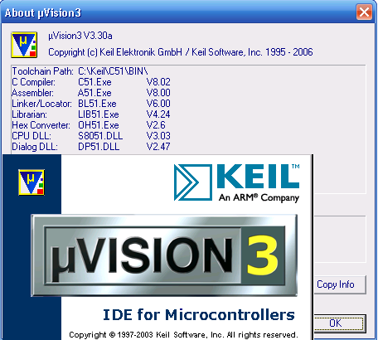

*Hình 2.7: Keil uVision 3*

* Keil ULINK driver : Trình điều khiển cho mạch nạp JTAG, có chức năng nạp firmware cho thiết bị.
* Keil RealView Runtime Library : Bộ thư viện runtime của Keil rút ngắn thời gian phát triển hệ thống (tích hợp trong Keil µVision 3 MDK)
* Microsoft Visual C++ . NET 2005 : Môi trường phát triển để viết ứng dụng trên PC giao tiếp với hệ nhúng.



*Hình 2.8: Visual Studio 2005*

* Microsoft Device Driver Development Kit – WINDDK 2003 : Bộ công cụ, thư viện, và các tệp header sử dụng để phát triển driver cho thiết bị.

### 2.2.3 Tài liệu kỹ thuật

1. Microsoft Development Network 2005 : Bộ thư viện đồ sộ dùng cùng với Microsoft Visual C++ . NET 2005 để phát triển ứng dụng.
2. Microsoft DDK help : Tài liệu hướng dẫn phát triển driver cho nền tảng Win32.
3. USB In Nutshell : Tài liệu ngắn gọn mô tả giao thức USB và cách thức hoạt động của nó.
4. USB Complete : Tài liệu tham khảo toàn bộ về giao thức USB.
5. HID Specification 1.1 : Tài liệu đặc tả chuẩn HID trong USB.

6) RealView RealTime Library – RL-USB Userguide : Hướng dẫn sử dụng thư viện RL-USB trong bộ thư viện RealView.

## 2.3 Phát triển phiên bản thử nghiệm hệ nhúng lưu trữ đặc trưng sinh trắc

Phiên bản đầu tiên của hệ nhúng BioEToken được xây dựng dựa trên kit phát triển của Keil. Vi điều khiển được sử dụng là LPC2378 của NXP, một công ty con của Philips. Đây là vi điều khiển rất mạnh, hỗ trợ tất cả các giao tiếp phổ biến cho một hệ nhúng như: USB, RS232, CAN, Ethernet, SPI,…Việc xây dựng phiên bản thử nghiệm gồm hai vấn đề lớn: giao tiếp giữa hệ nhúng và PC, tổ chức lưu trữ thông tin trên hệ nhúng.

### 2.3.1 Giao tiếp giữa hệ nhúng và PC

Việc giao tiếp này được thực hiện qua khối chức năng USB của vi điều khiển. Giao thức USB là một giao thức tương đối phức tạp. Việc làm chủ được giao thức này đòi hỏi khá nhiều thời gian. Môi trường lập trình Keil uVision góp phần đơn giản hóa quá trình này.

Giao thức USB chia thành nhiều lớp thiết bị, và phiên bản thử nghiệm đầu tiên này chúng tôi lựa chọn lớp thiết bị HID (Human Interface Device) bởi vì :

- Hệ điều hành sẽ tự nhận diện thiết bị mà không cần cài đặt trình điều khiển riêng.

- Việc lập trình điều khiển thiết bị phía PC cũng đơn giản hóa do có các hàm API hỗ trợ từ hệ điều hành.

### 2.3.2 Sơ lược về giao tiếp USB và lớp thiết bị HID

Trước đây, để thực hiện giao tiếp giữa máy tính và các thiết bị ngoại vi chúng ta thường tiến hành thông qua cổng song song (LPT), hoặc cổng nối tiếp (RS232, COM). Tuy nhiên do hạn chế về tốc độ và rườm rà trong cách bố trí (kích thước cổng khá lớn), khả năng mở rộng kém (mỗi máy tính chỉ có một cổng LPT và nhiều nhất là 4 cổng COM) nên trong các máy tính đời mới đặc biệt là trong máy tính xách tay, người ta có xu hướng thay dần các cổng giao tiếp truyền thống trên bằng cổng USB. Các thiết bị ngoại vi đời mới hiện nay cũng có xu hướng làm theo theo chuẩn giao tiếp mới này thay thế dần các chuẩn giao tiếp truyền thống.



Hình 2.9: USB Logo

Trong các thiết bị đo lường tin học truyền thống có thực hiện kết nối với máy tính chủ yếu vẫn thực hiện qua giao tiếp RS232. Và thực tế trong phiên bản trước của phần mềm GMI này, đã tiến hành giao tiếp với máy tính thông qua cổng nối tiếp 232. Tuy nhiên với nhiều thiết bị đòi hỏi phải có nhiều máy tính hoặc một máy tính nhưng phải có các thiết bị chuyển đổi từ các chuẩn giao tiếp khác sang chuẩn RS232 (như usb to 232, PCI to 232,…) gây tốn kém. Với việc ứng dụng USB là xu thế tất yếu của các thiết bị ngoại vi hiện đại.

Universal Serial Bus (USB) là giao tiếp có tốc độ cao và thuận tiện cho việc ghép nối các ngoại vi với máy tính. Phần này sẽ giới thiệu các khái niệm chung nhất về USB và lớp giao diện người dùng Human Interface Device – là lớp thiết bị được sử dụng thử nghiệm cho hệ thống.

**Khái niệm về USB**

USB (Universal Serial Bus) là bus nối tiếp đa năng cho phép các thiết bị đầu cuối giao tiếp với máy tính chủ (Host Computer).

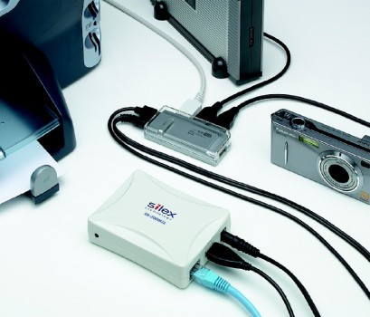

*Hình 2.10: Thiết bị USB*

**Các mục tiêu hướng tới khi sử dụng USB**

Dễ dàng mở rộng các thiết bị đầu cuối của PC.

Cung cấp giải pháp chi phí thấp song vẫn hỗ trợ truyền dẫn với tốc độ lên đến 480Mb/s.

Hỗ trợ ứng dụng thời gian thực như voice, audio, video,...

Giao thức linh hoạt cho các chế độ hỗn hợp: isochronous data transfers và asynchronous messaging.

Tích hợp công nghệ thiết bị tiện nghi.

Được Windows và các hệ điều hành khác hỗ trợ do đó có thể không cần driver mức thấp cho các thiết bị USB.

Đa năng do đó nhiều thiết bị có thể ghép nối với PC thông qua chuẩn USB.

Độ tin cậy cao.

**Mô tả hệ thống USB**

Một hệ thống USB được mô tả bởi ba định nghĩa: Kết nối USB, các thiết bị USB và USB host. Kết nối USB được hiểu là kiểu kết nối mà trong đó các thiết bị USB được kết nối và giao tiếp với máy tính chủ. Kết nối USB bao gồm các vấn đề sau:

Kiến trúc Bus: Mô hình kết nối giữa các thiết bị USB và Host.

Những mối quan hệ Inter-layer : Dưới dạng một tập khả năng, các tác vụ USB được thực hiện tại mỗi lớp trong hệ thống.

Các mô hình luồng dữ liệu: Là hình thức mà trong đó dữ liệu di chuyển trong hệ thống qua USB.

Lập trình USB: USB cung cấp một sự kết nối dùng chung. Việc truy cập tới kết nối được lập trình theo thứ tự để hỗ trợ truyền dữ liệu đẳng thời và khử sự phân xử ban đầu.

#### Kiến trúc Bus

Bus tuần tự đa năng nối các thiết bị USB với Host USB. Về mặt kết nối vật lý USB là một kiến trúc tầng sao. Một Hub ở tại trung tâm của mỗi sao, mỗi đoạn dây là một kết nối từ điểm tới điểm giữa Host và một Hub hoặc một chức năng nào đó, hoặc một Hub nối tới Hub khác hoặc chức năng khác. Với 7bit địa chỉ, ngoài máy chủ USB ra nó có thể quản lý tối đa 127 thiết bị ngoại vi. Hình 4.1 sẽ minh hoạ kiến trúc của USB.



*Hình 2.11: Mô hình bus USB*

#### Máy chủ USB (USB Host)

Chỉ có duy nhất một Host trong một hệ thống USB bất kỳ. Giao diện USB tới hệ thống máy chủ được xem như bộ điều khiển Host. Bộ điều khiển Host có thể được thực hiện trong một kết hợp gồm phần cứng, chương trình cho vi điều khiển (firmware) hoặc phần mềm. Một Hub gốc (root hub) được tích hợp chỉ trong hệ thống Host để cung cấp một hoặc nhiều điểm lắp thêm.

#### Các thiết bị USB

Thiết bị USB có thể là một trong các thiết bị sau:

Hub: cung cấp điểm lắp thêm vào USB.

Các chức năng: Cung cấp các khả năng cho hệ thống như một kết nối ISDN, digital joystick, hoặc speakers.

Thiết bị hiểu được giao thức USB

#### Cáp USB

USB truyền tín hiệu và nguồn qua một cáp 4 sợi hình 4.2:

Vbus: Điện áp cung cấp cho thiết bị.

Tín hiệu D+.

Tín hiệu D-.

Dây đất GND.

Có 3 tốc độ truyền dữ liệu:

USB tốc độ cao (USB high-speed): 480Mb/s.

USB toàn tốc (USB full-speed): 12Mb/s.

USB tốc độ thấp (USB low-speed): 1.2Mb/s.



Hình 2.12: Cable USB

Cáp USB bao gồm 4 dây, D+ và D- được dùng để truyền tín hiệu, Vbus và GND để cấp nguồn cho thiết bị (Thường thì Vbus =5V còn GND=0V tại nguồn). USB cho phép chiều dài các đoạn cáp có thể thay đổi lên tới vài mét.

Ở phía máy chủ Host thì D+ và D- được nối đất qua các điện trở Rpd còn về phía thiết bị ngoại vi, các đầu dây D+, D- được bảo vệ bởi điện trở cuối (đó chính là các điện trở Rpu. Thiết bị tốc độ cao hoặc toàn tốc cần có điện trở nối +3.3 V cho đầu D+, thiết bị tốc độ thấp cần có điện trở nối lên 3.3 V cho đầu D-. Những điện trở này tạo nên các mức điện thế khác nhau giữa D+ và D- giúp cho máy chủ phát hiện được việc cắm vào hay rút ra của thiết bị cũng như tốc độ truyền dữ liệu của thiết bị.

**Các lớp thiết bị USB**

#### Các thành phần của một đặc tả lớp thiết bị

Một đặc tả lớp thiết bị định nghĩa số lượng và loại các điểm cuối bắt buộc cũng như tuỳ chọn mà các thiết bị trong lớp đó có thể có. Một đặc tả lớp cũng có thể định nghĩa hoặc đặt tên các định dạng dữ liệu được truyền trên bus. Một vài đặc tả lớp định nghĩa các ứng dụng của dữ liệu đang được truyền, điều này cho phép Host biết cách sử dụng dữ liệu mà nó nhận được. Một vài lớp thiết bị sử dụng USB để truyền dữ liệu trong một định dạng được định nghĩa bởi một giao diện khác (ví dụ các lệnh của giao diện SCSI được sử dụng bởi các thiết bị lưu trữ thứ cấp -mass-storage device). Một đặc tả lớp cũng có thể định nghĩa các giá trị cho các mục trong các bộ mô tả chuẩn.

#### Các lớp thiết bị được định nghĩa

Các lớp thiết bị được định nghĩa cho giao tiếp USB:

Thiết bị âm thanh (Audio): Lớp thiết bị âm thanh chính là lớp các thiết bị gửi và nhận dữ liệu âm thanh. Dữ liệu âm thanh có thể là tiếng nói được mã hoá, nhạc hay bất kỳ một loại âm thanh nào khác. Các thiết bị thuộc lớp thiết bị âm thanh có thể sử dụng kiểu truyền đẳng thời cho luồng âm thanh hoặc kiểu truyền khối cho dữ liệu đã được mã hoá bằng giao thức MIDI (Musical Instrument Digital Interface)

Thiết bị giao diện thẻ thông minh: Thẻ thông minh là các loại thẻ quen thuộc được sử dụng cho việc gọi điện thoại, thẻ ra vào, trả cước cầu đường, bảo hiểm y tế, giải mã cho các bộ thu truyền hình vệ tinh và nhiều các ứng dụng khác, những ứng dụng này yêu cầu một khối lượng thông tin nhỏ hoặc trung bình với sự truy cập dữ liệu lưu trong thẻ một cách dễ dàng. Mỗi thẻ là một module bao gồm bộ nhớ và thường thêm một CPU. Nhiều thẻ cho phép cập nhật nội dung của chúng để thay đổi một số thông tin ví dụ như giá trị tiền trong thẻ tín dụng hay mã của thẻ. Để truy cập một thẻ thông minh, bạn kết nối nó với thiết bị giao diện thẻ thông minh (CCID-Chip Card Interface Device) thường bằng cách nhét thẻ vào khe đọc hoặc soi nó trước các bộ đọc đối với loại thẻ không cần tiếp xúc. USB định nghĩa lớp thiết bị giao diện thẻ thông minh vì có một số thiết bị giao diện thẻ thông minh (CCID) sử dụng giao diện USB để giao tiếp với máy tính.

Lớp các thiết bị truyền thông: Lớp các thiết bị truyền thông bao gồm hai loại thiết bị chính là: thiết bị thoại và các thiết bị mạng tốc độ trung bình. Thiết bị thoại bao gồm điện thoại tương tự, modem tương tự, Các bộ thích nghi đầu cuối ISDN và điện thoại số. Các thiết bị mạng bao gồm modem ADSL, modem điện tín, 10BASE-T Ethernet adapter và hub

Lớp thiết bị bảo mật: Lớp thiết bị bảo mật định nghĩa cách thức giúp ta điều khiển sự truy cập tới các file, âm nhạc, hình ảnh hoặc các dữ liệu khác được truyền trên bus (ví dụ muốn copy một file nào đó lên thiết bị hoặc đọc nội dung được lưu trong thiết bị thì phải có password).

Lớp thiết bị cho phép cập nhật firmware từ Host: Lớp thiết bị cập nhật firmware định nghĩa một giao thức cho phép máy chủ gửi firmware tăng cường hoặc sửa lỗi cho một thiết bị. Sau khi nhận sự nâng cấp firmware thì thiết bị sẽ được thiết lập lại để sử dụng firmware mới của nó. Lớp thiết bị này được biết đến khi chúng ta sử dụng chức năng bootloader cho vi điều khiển.

Lớp thiết bị giao diện người sử dụng bao gồm các loại bàn phím, thiết bị con trỏ và các bộ điều khiển dùng để chơi game. Đối với những thiết bị này, máy chủ đọc thông báo từ thiết bị và gần như lập tức thực hiện theo các yêu cầu của người sử dụng (các yêu cầu này mang tính giao tiếp trực tiếp giữa người sử dụng và máy) như sự ấn phím, sự di chuyển của con chuột. Máy chủ phải đáp ứng đủ nhanh sao cho người sử dụng không nhận thấy độ trễ rất nhỏ giữa yêu cầu của họ và các đáp ứng của máy.

Cầu liên kết dữ liệu hồng ngoại (Infrared Data Association Bridge): Lớp thiết bị cầu liên kết dữ liệu hồng ngoại định nghĩa những yêu cầu về phần cứng và các giao thức cho phép việc truyền tải dữ liệu ở khoảng cách ngắn thông qua năng lượng hồng ngoại. Thiết bị cầu liên kết dữ liệu hồng ngoại sẽ được nối với máy chủ qua cổng USB cho phép máy chủ sử dụng giao diện USB để giám sát, điều khiển và truyền dữ liệu qua một giao diện hồng ngoại.

Lớp thiết bị lưu trữ thứ cấp: Lớp thiết bị lưu trữ thứ cấp chính là các thiết bị có thể truyền dữ liệu theo cả hai hướng (từ máy chủ tới thiết bị hoặc từ thiết bị về máy chủ). Điển hình cho lớp thiết bị này có thể kể đến các ổ đĩa mềm, ổ đĩa cứng, ổ CD, ổ DVD và ổ nhớ flash. Các loại camera cũng có thể sử dụng lớp lưu trữ thứ cấp cho phép việc truy cập các file hình ảnh trong bộ nhớ của camera. Trong các máy tính sử dụng hệ điều hành Windows, các thiết bị thuộc lớp lưu trữ thứ cấp sẽ xuất hiện như các ổ đĩa trong cửa sổ My Computer và hệ điều hành cho phép người sử dụng sao chép, di chuyển và xoá các dữ liệu trong các thiết bị đó.

Lớp các thiết bị in ấn: Lớp các thiết bị in ấn được định nghĩa cho các thiết bị chuyển dữ liệu nhận được từ máy chủ thành định dạng chữ hay hình ảnh trên giấy hay vật liệu nào đó.

Lớp thiết bị lưu giữ ảnh tĩnh: Lớp thiết bị này bao gồm các loại máy ảnh và máy quét. Công việc chủ yếu của lớp thiết bị này là truyền dữ liệu hình ảnh từ thiết bị lên máy tính chủ. Ngoài ra một vài thiết bị còn có thể nhận dữ liệu từ máy tính. Nếu tất cả những gì ta cần là truyền các file hình ảnh từ một máy ảnh lên máy tính chủ thì ta có thể đưa một máy ảnh vào lớp thiết bị lưu trữ thứ cấp.

Lớp các thiết bị đo lường và kiểm tra: Lớp các thiết bị đo lường và kiểm tra là để dành cho các thiết bị đo đạc như các bộ ADC, DAC, cảm biến và các bộ chuyển đổi (chuyển đổi đơn vị vật lý chẳng hạn). Các thiết bị này có thể là một khối riêng rẽ hoặc là một cạc trong một máy tính lớn.

Lớp các thiết bị ảnh động: Lớp các thiết bị ảnh động hỗ trợ các thiết bị ghi hình số xách tay, webcam, và một số thiết bị có chức năng gửi, nhận hay can chỉnh ảnh động. Lớp thiết bị này cũng hỗ trợ việc truyền các ảnh tĩnh từ các thiết bị ảnh động.

Thực hiện các chức năng không tiêu chuẩn: Một vài thiết bị không có sự phù hợp rõ rệt với một lớp thiết bị được định nghĩa. Ví dụ như các thiết bị điều khiển động cơ, rơ le, hay các cơ cấu chấp hành khác. Một ví dụ khác là các thiết bị kết nối giữa hai máy vi tính (Cầu sử dụng USB). Nếu một thiết bị đầu cuối mà không phù hợp để gán vào một lớp được định nghĩa thì người thiết kế sẽ phải viết driver cho thiết bị để cung cấp cho máy chủ các thông tin giúp nó giao tiếp được với thiết bị đó.

**Lớp thiết bị giao diện người sử dụng (HID-Human Interface Device)**

Lớp thiết bị giao diện người sử dụng là một trong những lớp đầu tiên được hệ điều hành windows hỗ trợ. Trên những chiếc máy tính cá nhân sử dụng Windows 98 hoặc các phiên bản muộn hơn thì những ứng dụng có thể giao tiếp với các thiết bị giao diện người sử dụng bằng cách sử dụng các bộ điều khiển (driver) được xây dựng sẵn trong hệ điều hành. Cũng chính vì lý do trên mà nhiều nhà cung cấp thiết bị đầu cuối USB sử dụng lớp thiết bị giao diện người sử dụng cho sản phẩm của họ. Chương này sẽ trình bày về lớp HID với mục đích giúp người đọc nhận định xem một thiết bị nào đó có phù hợp để gán vào lớp HID hay không. Chỉ ra các yêu cầu đối với vi chương trình (firmware) để định nghĩa một thiết bị thuộc lớp HID và cho phép nó trao đổi dữ liệu với máy tính chủ.

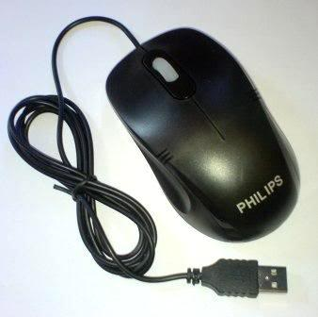 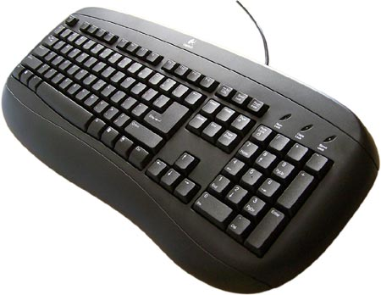

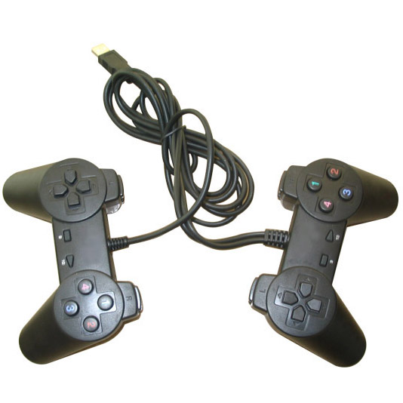

Hình 2.13: Các thiết bị HID

#### Khái niệm về HID

Từ “giao diện người sử dụng” trong tên gọi của lớp HID để chỉ ra sự tương tác trực tiếp giữa con người với thiết bị thuộc lớp này. Ví dụ một con chuột có thể phát hiện việc chúng ta di chuyển hay nhấn chuột để gửi thông tin lên máy chủ và máy chủ sử dụng thông tin này để đem lại các đáp ứng mà người sử dụng đang mong đợi trong một ứng dụng cụ thể nào đó. Bên cạnh các thiết bị phổ biến của lớp HID như bàn phím, con chuột, cần điều khiển (joystick) thì lớp HID còn bao gồm một số thiết bị khác như các núm điều chỉnh, các chuyển mạch, nút nhấn, thanh trượt, điều khiển từ xa, bàn phím điện thoại, các thiết bị điều khiển dùng cho game như bao tay, bánh lái.

Tuy nhiên một thiết bị thuộc lớp HID không nhất thiết phải có một giao diện người sử dụng. Một thiết bị có thể gán vào lớp HID khi các chức năng của nó nằm gọn trong các giới hạn của đặc tả lớp HID. Dưới đây là các giới hạn và khả năng chủ của các thiết bị thuộc lớp HID:

Tất cả dữ liệu được trao đổi dưới cùng một dạng cấu trúc được gọi là báo cáo (report). Máy chủ gửi và nhận dữ liệu bằng cách gửi các báo cáo và yêu cầu các báo cáo trong các phương thức truyền điều khiển hoặc truyền ngắt. Định dạng báo cáo là khá linh hoạt và nó có thể áp dụng cho rất nhiều dạng của dữ liệu song đối với mỗi một báo cáo đã được định nghĩa thì kích cỡ của nó là xác định.

Một giao diện HID phải có một điểm cuối ngắt vào (interrupt IN enpoint) để gửi dữ liệu lên máy chủ.

Một giao diện HID có thể có tối đa một điểm cuối ngắt vào và một điểm cuối ngắt ra (interrupt OUT enpoint). Nếu ta cần nhiều điểm cuối ngắt hơn nữa thì ta có thể tạo một thiết bị đa chức năng gồm nhiều thiết bị HID ở trong nó. Một ứng dụng phải đảm bảo sự điều khiển riêng biệt tới từng HID trong thiết bị đa chức năng.

Điểm cuối ngắt vào cho phép HID gửi thông tin lên máy chủ ở những thời điểm mà không hề biết trước. Ví dụ không thể có cách nào giúp máy tính biết trước khi nào người sử dụng ấn một phím nào đó trên bàn phím do đó bộ điều khiển máy chủ sử dụng giao tác ngắt để thăm dò có định kỳ nhằm thu lượm dữ liệu mới.

Tốc độ trao đổi dữ liệu là hạn chế, đặc biệt là khi truyền ở tốc độ thấp hoặc toàn tốc. Điểm cuối ngắt tốc độ thấp không thể vượt quá 800 bytes/sec, với các điểm cuối toàn tốc thì tốc độ tối đa là 64 KB/s còn điểm cuối ngắt tốc độ cao thì tốc độ tối đa vào khoảng 24 MB/s .

Với bản Windows 98 Gold thì nó chỉ hỗ trợ USB 1.0 tức là không hỗ trợ điểm cuối ngắt ra do đó tất cả dữ liệu truyền từ máy chủ xuống thiết bị phải sử dụng truyền điều khiển.

Lưu ý là giao diện HID có thể chỉ là một trong nhiều kiểu giao diện được hỗ trợ bởi một thiết bị. Ví dụ một loa USB có thể sử dụng phương thức truyền đẳng thời cho âm thanh đồng thời cũng có thể có một giao diện HID cho việc điều khiển độ to nhỏ, cân bằng, treble và bass – có nghĩa là với cùng một giao tiếp USB trên một thiết bị nhưng ta có thể sử dụng hai lớp giao tiếp khác nhau.

#### Các yêu cầu về phần cứng

##### Các điểm cuối

Tất cả các kiểu truyền của HID sử dụng hoặc điểm cuối điều khiển hoặc điểm cuối ngắt. Tất cả các HID phải có một điểm cuối ngắt vào để gửi dữ liệu tới máy chủ. Một điểm cuối ngắt ra là tuỳ chọn.

##### Các loại báo cáo (Report)

Yêu cầu đối với một điểm cuối ngắt vào cho thấy mọi HID phải có tối thiểu là một report đầu vào được định nghĩa trong bộ mô tả report của HID. Các report đầu ra và report đặc biệt là tuỳ chọn.

##### Các yêu cầu có thể gửi từ Host tới thiết bị trong kiểu truyền điều khiển

Đặc tả HID định nghĩa 6 yêu cầu cụ thể mà Host có thể gửi tới thiết bị. Hai trong số đó là Set_Report và Get_Report, đem lại cách để Host và thiết bị trao đổi report thông qua kiểu truyền điều khiển. Host sử dụng Set_Report để gửi report và Get_Report để nhận thông báo. Bốn yêu cầu còn lại liên quan tới việc cấu hình thiết bị. Các yêu cầu Set_Idle và Get_Idle dùng để thiết lập và đọc tốc độ rỗi, cái cho biết có hay không việc một thiết bị gửi lại dữ liệu không hề thay đổi kể từ lần thăm dò cuối. Các yêu cầu Set_Protocol và Get_Protocol thiết lập và đọc giá trị giao thức. Giá trị giao thức sẽ cho biết một thiết bị có thể được sử dụng hay không ngay cả khi bộ điều khiển đầy đủ của nó chưa được tải trên Host (ví dụ con chuột và bàn phím có thể thực hiện chức năng của nó ngay trong giai đoạn khởi động - khi mà bộ điều khiển chính thức của nó chưa được tải ở trên Host). Các loại yêu cầu vừa nêu sẽ được trình bày chi tiết hơn ở đoạn sau.

Kiểu truyền ngắt

Các điểm cuối ngắt đem lại sự luân phiên trong việc trao đổi dữ liệu, đặc biệt khi phía thu phải có được dữ liệu một cách nhanh chóng hoặc định kỳ. Truyền điều khiển có thể bị trễ nếu bus quá bận trong khi băng thông cho truyền ngắt lại được đảm bảo.

Khả năng thực hiện truyền ngắt ra (OUT) được bổ sung ở phiên bản 1.1 của chuẩn USB. Windows 98 SE là phiên bản Windows đầu tiên hỗ trợ USB 1.1 và HID 1.1.

#### Các yêu cầu về vi chương trình (Firmware)

Vi chương trình phải phù hợp với các yêu cầu của lớp thiết bị. Các bộ mô tả của thiết bị phải bao gồm một bộ mô tả giao diện để định nghĩa thiết bị thuộc lớp HID, một bộ mô tả HID và một bộ mô tả điểm cuối ngắt vào (IN). Bộ mô tả điểm cuối ngắt ra (OUT) là tuỳ chọn. Vi chương trình cũng phải chứa một bộ mô tả report.

Một HID có thể hỗ trợ một hay nhiều report. Bộ mô tả report chỉ ra kích thước và nội dung của dữ liệu chứa trong report cũng như cách mà phía thu sẽ sử dụng dữ liệu nhận được. Các giá trị trong bộ mô tả sẽ chỉ ra mỗi report là một report đầu vào, đầu ra hay là một report đặc biệt. Máy chủ nhận dữ liệu chứa trong report đầu vào và gửi dữ liệu chứa trong report đầu ra. Một report đặc biệt có thể được truyền theo cả hai hướng. Mọi thiết bị phải hỗ trợ tối thiểu một report đầu vào để máy chủ có thể thu nhận dữ liệu thông qua truyền ngắt hoặc truyền điều khiển. Các report đầu ra là tuỳ chọn. Để tương thích với Windows 98 Gold thì các thiết bị sử dụng các report đầu ra nên hỗ trợ việc gửi report thông qua truyền điều khiển. Sử dụng truyền ngắt cho các thông báo đầu ra là tuỳ chọn. Còn các thông báo đặc biệt cũng là tuỳ chọn và nếu được sử dụng thì nó luôn được truyền thông qua truyền điều khiển.

#### Cách thức để chỉ ra một thiết bị thuộc lớp HID

Với bất kỳ thiết bị USB nào thuộc lớp HID thì các bộ mô tả của nó chỉ cho máy chủ thông tin máy chủ cần biết để giao tiếp với thiết bị. Máy chủ tìm hiểu về giao diện HID trong suốt quá trình thiết lập bằng cách gửi một yêu cầu Get_Descriptor. Các bộ mô tả của một thiết bị thuộc lớp HID bao gồm: Bộ mô tả thiết bị (Device Descriptor), bộ mô tả cấu hình (Configuration Descriptor), bộ mô tả giao diện (Interface Descriptor), bộ mô tả HID (HID Descriptor), bộ mô tả điểm cuối ngắt vào (IN interrupt Enpoint Descriptor), bộ mô tả điểm cuối ngắt ra (OUT Interrupt Endpoint Descriptor) và bộ mô tả điểm cuối ngắt đặc biệt (Feature Interrupt Endpoint Descriptor). Hai bộ mô tả sau cùng là tuỳ chọn (tức có thể có hoặc không). Ngoài các bộ mô tả vừa liệt kê ở trên thiết bị thuộc lớp HID còn phải có một bộ mô tả nữa đó là bộ mô tả Report (bộ mô tả Report sẽ được nói cụ thể sau).

#### Bộ mô tả báo cáo (Report Descriptor)

Một bộ mô tả thông báo định nghĩa khuôn dạng và công dụng của dữ liệu chứa trong các report. Ví dụ nếu thiết bị là một con chuột thì dữ liệu trong report sẽ thông báo cho máy chủ biết sự di chuyển của con chuột và các sự kiện click chuột, nếu thiết bị là một bộ điều khiển rơle thì dữ liệu trong báo cáo sẽ cho biết rơle nào mở và rơle nào đóng.

Bộ mô tả report cần phải đủ linh hoạt để điều khiển thiết bị với các mục đích khác nhau. Dữ liệu lưu trong report cần được tối ưu hoá về kích thước để tránh lãng phí không gian lưu trữ và rút ngắn thời gian khi truyền trên bus.

#### Các yêu cầu mà host có thể gửi tới một thiết bị thuộc lớp HID

Như đã trình bày ở trên, đặc tả HID định nghĩa 6 yêu cầu mà Host có thể gửi tới một thiết bị thuộc lớp HID. Tất cả các HID phải hỗ trợ Get_Report, còn đối với các thiết bị hỗ trợ giao thức khởi động thì phải đáp ứng được các yêu cầu Get_Protocol và Set_Protocol. Các yêu cầu còn lại gồm Set_Report, Get_Idle và Set_Idle là tuỳ chọn, trừ trường hợp đối với một keyboard sử dụng giao thức khởi động phải hỗ trợ Set_Idle. Nếu một HID không có một điểm cuối ngắt ra (OUT) hoặc nếu HID đang giao tiếp với một máy chủ chỉ hỗ trợ USB 1.0 như Windows 98 Gold chẳng hạn thì HID đó nếu muốn nhận report từ host nó phải hỗ trợ Set_Report. Các yêu cầu ở trên sẽ được Host gửi tới thiết bị trong giai đoạn setup của truyền điều khiển. Giai đoạn setup của truyền điều khiển diễn ra như sau: ban đầu host phát ra gói thông báo setup, theo sau đó là gói dữ liệu dành cho giao tác setup có kích thước của phần dữ liệu là 8 byte, cuối cùng host chờ gói bắt tay ACK để biết rằng giao tác setup có thành công hay không. Các yêu cầu của host được chứa trong 8 byte dữ liệu của gói dữ liệu theo sau gói thông báo setup, nó có khuôn dạng như sau:



Hình 2.14: Khuôn dạng dữ liệu của giai đoạn setup trong kiểu truyền Control

Có một số bit trong gói trên có giá trị giống nhau đối với cả 6 yêu cầu đó là:

5 bit Destination type =00000B để chỉ ra đích đến của yêu cầu là một thiết bị. (00001B: đích là một giao diện cụ thể, 00010B: đích là một điểm cuối trên thiết bị, 00011B: đích là một trong các thành phần khác trong thiết bị).

2 bit Request Type =01 để chỉ ra loại yêu cầu này là để dành cho một lớp thiết bị cụ thể. (00: tức request là một trong các request chuẩn (có 11 loại request chuẩn), 10: request được định nghĩa bởi nhà cung cấp thiết bị).

##### Get_Report

Host gửi yêu cầu này khi nó muốn nhận một Input report hoặc Feature report từ HID sử dụng truyền điều khiển.

Bit Direction = 1 để chỉ ra rằng có một giai đoạn dữ liệu sau giai đoạn setup và hướng truyền của dữ liệu là từ thiết bị về host.

bRequest = 01h cho biết yêu cầu mà host gửi tới thiết bị là Get_Report.

wValue: Byte cao chứa thông tin cho biết host muốn nhận loại report nào từ thiết bị (1=Input, 3=Feature), byte thấp chứa report ID.

wIndex: chứa số lượng giao diện mà yêu cầu được hướng tới.

wlength: chứa chiều dài tối đa cho phép của report trong giai đoạn dữ liệu tính theo byte.

Lưu ý: tất cả các HID nên hỗ trợ yêu cầu Get_Report.

##### Get_Idle

Host gửi yêu cầu này để đọc tốc độ rỗi từ thiết bị.

Bit Direction = 1.

bRequest = 02h.

wValue: Byte cao = 00h, byte thấp chỉ ra report ID của report mà yêu cầu tác động tới. Nếu byte = 00h thì có nghĩa là yêu cầu sẽ tác động tới tất cả các Input report của HID.

wIndex chứa số lượng giao diện hỗ trợ yêu cầu này.

wlength = 1. 1 byte trường dữ liệu của gói dữ liệu trong giai đoạn dữ liệu sẽ chứa tốc độ rỗi tính theo số nguyên lần của 4 ms.

Các HID không buộc phải hỗ trợ yêu cầu Get_Idle.

##### Get_Protocol

Mục đích của yêu cầu này là để host biết được HID có hỗ trợ giao thức khởi động hay không.

Bit Direction = 1.

bRequest = 03h.

wValue = 0000h.

wIndex chứa số lượng giao diện hỗ trợ yêu cầu này.

wLength = 1. Nếu 1 byte trường dữ liệu của gói dữ liệu = 0 tức có hỗ trợ giao thức khởi động còn nếu ≠ 0 tức là không hỗ trợ giao thức khởi động. Các thiết bị có hỗ trợ giao thức khởi động thì phải đáp ứng yêu cầu này.

##### Set_Report

Host gửi yêu cầu này để thông báo rằng nó muốn gửi một Output hoặc Feature report tới thiết bị bằng cách sử dụng truyền điều khiển.

Bit Direction = 0 để chỉ ra rằng hướng của report trong giai đoạn dữ liệu là từ host tới thiết bị.

bRequest = 09h.

wValue: Byte cao chứa thông tin về loại report sẽ được gửi trong giai đoạn dữ liệu (2: Output report, 3: Feature report). Byte thấp chứa report ID.

wIndex chứa số lượng giao diện mà yêu cầu này được hướng tới.

wLength: cho biết chính xác kích thước của report tính theo byte sẽ được gửi trong giai đoạn dữ liệu.

Các HID có thể hỗ trợ hoặc không hỗ trợ yêu cầu Set_Report. Nếu một HID không có điểm cuối ngắt ra (OUT) hoặc HID đang làm việc với một máy chủ chỉ hỗ trợ phiên bản USB 1.0 mà lại muốn nhận dữ liệu từ Host thì việc đáp ứng lại yêu cầu Set_Report là cách duy nhất để có thể nhận dữ liệu từ host.

##### Set_Idle

Host gửi yêu cầu này là để tiết kiệm băng thông thông qua việc giới hạn tần số gửi báo cáo của một điểm cuối ngắt vào (IN) khi dữ liệu chứa trong báo cáo không có sự thay đổi so với báo cáo gần nhất.

Bit Direction = 0 để chỉ ra hướng của dữ liệu trong giai đoạn dữ liệu nếu có thì sẽ là từ host tới thiết bị.

bRequest = 0Ah.

wValue: Byte cao thiết lập khoảng thời gian tối thiểu phải trôi qua giữa hai Input report có dữ liệu giống nhau mà lại được gửi kế tiếp nhau, byte thấp chứa report ID của report mà yêu cầu này tác động tới. Nếu byte thấp là 00h thì có nghĩa là yêu cầu này tác động tới tất cả các Input report của HID.

wIndex chứa số lượng giao diện hỗ trợ yêu cầu này.

wLength 0000h: Cho thấy không có giai đoạn dữ liệu theo sau giai đoạn setup.

Chú thích: Khoảng thời gian giữa hai Input report là một số nguyên lần của 4 ms, như vậy với 1 byte cao của wValue thì khoảng thời gian này sẽ nằm trong phạm vi từ 4 tới 1020 ms. Nếu byte cao của wValue = 00h thì có nghĩa là HID chỉ được gửi Input report khi dữ liệu của report đã có thay đổi so với lần gửi ngay trước đó. Nếu dữ liệu của report có thay đổi so với lần gửi ngay trước đó thì nó có thể được gửi ngay khi có một thông báo IN bất kể giá trị byte cao của wValue là bao nhiêu. Trong trường hợp dữ liệu của report không hề có thay đổi gì so với lần gửi ngay trước đó mặt khác khoảng thời gian được gán trong byte cao của wValue chưa trôi qua kể từ lần gửi report ngay trước mà lại có một thông báo IN từ host thì HID sẽ gửi gói bắt tay NAK. Còn nếu khoảng thời gian được gán trong byte cao của wValue đã trôi qua kể từ lần gửi report ngay trước thì HID sẽ gửi tới host report mặc dù dữ liệu của report không hề có thay đổi so với lần gửi ngay trước. Nếu HID trả lời yêu cầu Set_Idle của host bằng gói bắt tay STALL thì nó có thể gửi report bất cứ khi nào có thông báo IN từ host kể cả khi dữ liệu của report không hề có sự thay đổi. Các HID không bị bắt buộc phải hỗ trợ yêu cầu Set_Idle của host ngoại trừ keyboard có sử dụng giao thức khởi động.

##### Set_Protocol

Host gửi yêu cầu này để chỉ định HID có nên sử dụng giao thức khởi động hay không.

Bit Direction = 0 để chỉ ra hướng của dữ liệu trong giai đoạn dữ liệu nếu có thì sẽ là từ Host tới thiết bị.

bRequest = 0Bh.

wValue = 0000h: nên sử dụng giao thức khởi động; wValue ≠ 0000h: không nên sử dụng giao thức khởi động.

wIndex chứa số lượng giao diện hỗ trợ yêu cầu này.

wLength 0000h: Cho thấy không có giai đoạn dữ liệu theo sau giai đoạn setup.

Thiết bị muốn thực hiện chức năng trong quá trình khởi động phải hỗ trợ yêu cầu Set_Protocol.

### 2.3.3 Sử dụng thư viện RL-USB để xây dựng firmware

Trong kit phát triển uVision của Keil, có thư viện RL-USB hỗ trợ việc xây dựng firmware cho các thiết bị USB. Chúng tôi sẽ sử dụng thư viện này làm khuôn mẫu để phát triển phiên bản thử nghiệm của thiết bị.

**RL-USB** là bộ thư viện của Keil giúp đơn giản hóa tối đa việc lập trình giao diện USB cho firmware. Dễ dàng thêm giao tiếp USB vào thiết bị đang có hiện tại hoặc dựa trên 1 sản phẩm của **ARM** ®, chẳng hạn như bàn phím, máy ảnh kỹ thuật số, và máy nghe nhạc MP3. Nó dễ dàng cho các ứng dụng tương tác mạnh mẽ với các máy tính sử dụng các thiết bị **USB**. Các **RL-USB** bao gồm trình điều khiển phần cứng, nhân **USB** và lớp chức năng **USB** cụ thể có thể dễ dàng cấu hình từ các ứng dụng.

**RL-USB** có sẵn trong các sản phẩm đơn - RealView Real-Time Library **(RL-ARM ™),** mà còn chứa các hạt nhân **RTX** (bao gồm cả mã nguồn), Tập Tin Flash, TCP / IP , và có thể trình điều khiển. **RL-USB** đòi hỏi **RTX** hạt nhân để có thể sử dụng các hàm.Có thể sử dụng **RL-USB** trong ứng dụng cùng với các thành phần khác của **RL-ARM**. Để sử dụng **RL-USB**, phải có RealView Microcontroller Development Kit **(MDK-ARM ™)** phiên bản 3 chạy trên Windows 2000 hoặc hệ điều hành mới hơn.

**a.Các nét đặc trưng**

Phần mềm **RL-USB** cho phép phát triển các ứng dụng có các tính năng sau :

* Tuân thủ với các đặc điểm kỹ thuật **USB** 2.0 (Hi-Speed USB)
* Tuân thủ với chương trình Kiểm tra cổng **USB-IF**
* Làm việc với các cổng **USB** 1.1 và Hi-Speed **USB** hệ thống thiết bị ngoại vi
* Làm việc với các tiêu chuẩn của các trình điều khiển USB trên Windows 2000 và các hệ điều hành mới hơn
* Tốc độ cao (480 Mb / s) có khả năng hỗ trợ trên một số bộ điều khiển **USB**
* Tốc độ đầy đủ (12 Mb / s) và tốc độ thấp (1,5 Mb / s) trên tất cả các thiết bị hỗ trợ cổng **USB** điều khiển
* Hỗ trợ kiểm soát, ngắt, số lượng lớn, và các điểm kết thúc đồng thời gian
* Hỗ trợ các các lớp thiết bị:

- Giao diện người dùng (**HID**)

- Thiết bị âm thanh

- Các thiết bị lưu trữ

* Hỗ trợ các thiết bị **USB** phức hợp
* hỗ trợ chế độ truyền dữ liệu **DMA**
* làm việc với các hệ điều hành thời gian thực **RL-RTX**
* hỗ trợ các thiết bị điều khiển cổng **USB**:

- Họ LPC214x

- Họ LPC23xx

- Họ STR75x

- Họ STR91x

- Họ AT91SAM7S

**b.Nội dung của RL-USB**

**RL-USB** là một giao diện thiết bị **USB** có thể sử dụng dễ dàng và nhanh chóng thêm các cổng **USB** thông tin liên lạc vào ứng dụng. Nó chứa các mã nguồn của một số ví dụ cho mỗi ứng dụng hỗ trợ của các vi điều khiển :

* Họ LPC214x
* Họ LPC23xx
* Họ STR75x
* Họ STR91x
* Họ AT91SAM7S

Tất cả các ví dụ là ứng dụng của μVision có thể xây dựng bằng cách sử dụng μVision. Mỗi ứng dụng thực hiện một phần mềm điều khiển thiết bị USB, bao gồm việc liên quan đến các trình điều khiển có thể sử dụng trong các ứng dụng riêng.

Đối với mỗi bộ điều khiển được hỗ trợ cổng **USB**, **RL- USB** cung cấp cho một hoặc nhiều ứng dụng ví dụ sau. Mỗi ứng dụng minh hoạ việc sử dụng một điểm kết thúc khác nhau và chuyển loại:

* **RTX_Audio**: Đây là một ứng dụng thiết bị âm thanh. Nó minh hoạ việc sử dụng các điểm kết thúc đồng thời và các loại giao diện âm thanh.
* **RTX_HID** : Đây là ứng dụng giao diện người dùng. Nó minh hoạ việc sử dụng các kiểm soát và ngắt điểm nút. Nó cũng cho biết làm thế nào để sử dụng ghi chú báo cáo
* **RTX_Memory** : Đây là một loạt thiết bị lưu trữ ví dụ. Nó minh hoạ việc sử dụng các điểm nút số lượng lớn cho việc chuyển một khối lượng lớn dữ liệu giữa máy tính và thiết bị.
* **RTX_Mouse** : Đây là một ứng dụng cho chuột dựa trên lớp giao diện người dùng. Nó minh hoạ việc sử dụng các kiểm soát và ngắt điểm nút. Nó cũng cho thấy làm thế nào để sử dụng ghi chú báo cáo

**RL-USB** cũng cung cấp một máy chủ ứng dụng cho các bên **RTX_HID**

**c. Tổng quan về phần mềm**

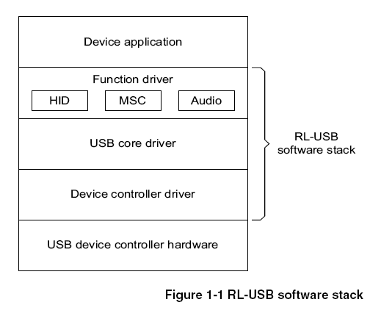

*Hình 2.15: USB Stack*

Các trình điều khiển thiết bị điều khiển là một phần cứng phụ thuộc vào lớp. Đây là lớp giao diện giữa điều khiển phần cứng USB và trình điều khiển USB lõi. Điều quan trọng nhất trong các chức năng điều khiển thiết bị điều khiển là ngắt dịch vụ thường xuyên (USB_ISR), phục vụ USB ngắt tạo ra bởi điều khiển USB. Khi USB khiển phần cứng sẽ nhận được một gói dữ liệu từ máy chủ hoặc khi các yêu cầu lưu trữ dữ liệu từ các thiết bị, các USB_ISR ngắt nhận được yêu cầu. Sự ngắt chức năng phân tích những gì là ngắt và gửi cho các sự kiện thích hợp cho công việc thích hợp điểm nút (trong trình điều khiển USB lõi). Các trình điều khiển thiết bị điều khiển cũng có thói quen đọc và ghi vào USB điều khiển phần cứng của đệm. Lớp USB lõi là một trình điều khiển phần cứng độc lập. Nó có chứa các lớp có chức năng thực hiện các yêu cầu gửi qua cổng USB trên máy chủ. Đây là một lớp giao diện giữa các trình điều khiển thiết bị điều khiển lớp và các chức năng điều khiển lớp. Chức năng quan trọng nhất trong lớp này là công việc USB_EndPoint0. Chức năng này phân tích tất cả các yêu cầu gửi đến endpoint 0, chẳng hạn như việc thiết lập các gói tin. Lớp này có chứa một nhiệm vụ riêng biệt cho mỗi điểm ngắt phù hợp với nhu cầu ứng dụng của bạn.

Các chức năng điều khiển lớp cũng là một lớp phần cứng độc lập. Điều này có chứa lớp cổng USB lớp chức năng cụ thể. Vì vậy, các chức năng trong lớp này phụ thuộc vào các ứng dụng của thiết bị. RL-USB cung cấp các trình điều khiển chức năng cho một số lượng các lớp:

* Thiết bị âm thanh
* Giao diện người dùng (HID)
* Thiết bị lưu trữ (MSC).

**d. Sử dụng RL-USB**

RL-USB là dễ sử dụng, nếu ứng dụng thuộc một trong các lớp được hỗ trợ cổng USB và nếu sử dụng một trong các cổng USB hỗ trợ điều khiển. Trước tiên phải xác định cổng USB và lớp USB muốn sử dụng. Hãy tìm những ví dụ tương ứng trong thư mục cài đặt, và mở nó trong μVision. Sau đó phải sao chép và sửa đổi các ví dụ mã nguồn cho phù hợp với các yêu cầu ứng dụng. Các cấu hình có sẵn giúp dễ dàng thực hiện các sửa đổi, bổ sung và xác định cấu hình ứng dụng.

**e. Ứng dụng minh họa**

**Danh sách các ứng dụng**

Mỗi ví dụ trong RL-USB được cung cấp dưới dạng mã nguồn và được chứa trong vòng một thư mục riêng biệt, cùng với thư mục chứa các tập tin dự án μVision. Vì vậy, có thể nhanh chóng và dễ dàng xây dựng và thử nghiệm các ví dụ điển hình.

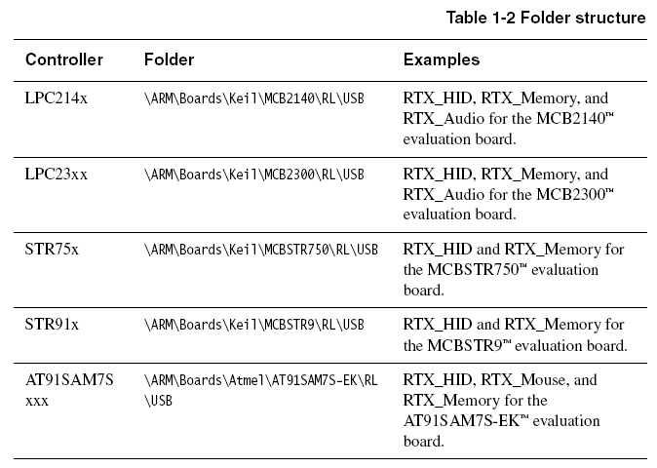

* **RTX_Audio**: Ví dụ này minh chứng như thế nào để thực hiện giao tiếp cổng USB cho một thiết bị âm thanh. Các ứng dụng đánh giá định hình trên board như là một card âm thanh có thể kết nối với một máy tính sử dụng cáp USB .

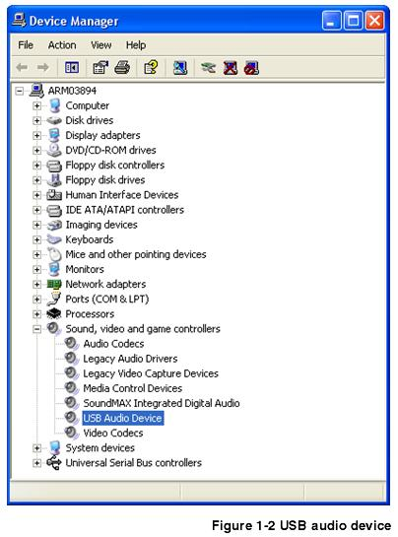

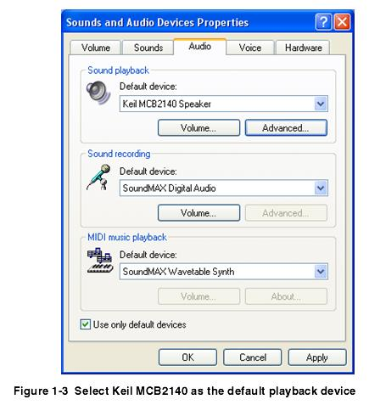

* **RTX_HID**: Ví dụ này minh chứng như thế nào để thực hiện giao tiếp cổng USB cho một thiết bị có giao diện người dùng. Các ứng dụng cho phép kiểm soát đánh giá LEDs của board bằng cách sử dụng một ứng dụng chạy trên máy tính.

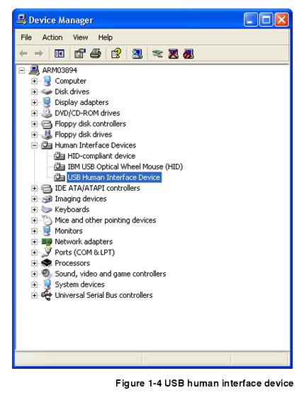

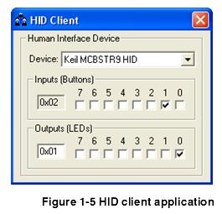

* **RTX_Memory**: Ví dụ này minh chứng như thế nào để thực hiện giao tiếp cổng USB cho các thiết bị lưu trữ.

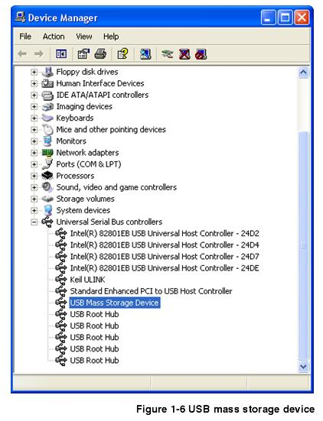

* **RTX_Mouse**: Ví dụ này minh chứng như thế nào để thực hiện giao tiếp cổng USB cho một con chuột máy tính.

**f. Xây dựng một ứng dụng sử dụng giao tiếp USB**

Phần này mô tả các bước tham gia vào việc thêm các cổng USB vào ứng dụng mới hoặc các ứng dụng hiện có. Nó mô tả những thay đổi phải thực hiện vào phần mềm RL-USB. Bao gồm :

* Tạo một ứng dụng mới HID.
* Tạo mới một ứng dụng âm thanh .
* Tạo mới ứng dụng lưu trữ.
* Tạo mới thiết bị phức hợp ứng dụng.

**Tạo mới ứng dụng HID**

Phần này mô tả những thay đổi phải thực hiện để RL-USB để tích hợp nó vào một ứng dụng HID. Bao gồm :

* Sử dụng RL-USB HID mẫu
* Thêm một đường ống OUT HID cho một ứng dụng hiện có.

***Sử dụng RL-USB HID mẫu***

Có thể sử dụng HID mẫu để tạo ra các ứng dụng dành cho chuột, bàn phím, hoặc thiết bị kiểm soát khác. Phần này mô tả cách thức để sử dụng một trong những ví dụ như cung cấp HID như một khuôn mẫu để thêm các cổng USB để giao tiếp đơn:

1. RL-cổng USB hỗ trợ một số bộ điều khiển USB. Trong thư mục cài đặt \ ARM \ Board , xác định được điều khiển USB mà ứng dụng sử dụng. Sử dụng trong ví dụ này HID \ ARM \ Boards \ ... \ ... \ RL \ cổng USB như một thư mục mẫu.
2. Sao chép tất cả các tập tin nguồn (*. c và *. s) và tiêu đề các tập tin (*. h) từ thư mục RTX_HID expamle vào thư mục hiện hành hoặc thư mục mới. Nếu đang tạo ra một ứng dụng mới, thì cũng sao chép các file dự án HID.Uv2 từ thư mục ví dụ.
3. Mở dự án bằng μVision. Nếu dự án đã tồn tại thì add thêm vào tất cả các tập tin *. c mã nguồn của dự án bằng cách sử dụng lựa chọn Add Files to Group trong μVision.
4. Bây giờ có thể cấu hình phần mềm RL-USB theo yêu cầu ứng. Ví dụ như trong usbcfg.h:
   * giúp cho các sự kiện muốn để xử lý ( phải cung cấp xử lý các sự kiện trong usbuser.c)
   * đảm bảo rằng các định nghĩa USB_HID được đặt thành 1.
5. RL-USB HID ví dụ đơn giản có một chức năng mà nó đòi hỏi phải để gửi và nhận được một byte của dữ liệu (đại diện cho các nút và LEDs) từ các máy chủ trong máy tính.

Có thể sửa đổi nó cho phù hợp với các yêu cầu của ứng dụng

* Nếu ứng dụng đã gửi hoặc nhận được nhiều dữ liệu hơn, hoặc nếu đã đại diện cho các dữ liệu khác nhau, cần phải sửa đổi:

- Usbdesc.c (sửa đổi ghi chú báo cáo, HID_ReportDescriptor, và

các điểm nút của wMaxPacketSize của trường ghi chú cấu hình)

- Demo.c (để phóng to InReport hoặc OutReport, theo yêu cầu, để lưu trữ gói dữ liệu lớn nhất, wMaxPacketSize, của điểm nút bạn sử dụng)

- Hiduser.c (sửa đổi HID_GetReport và HID_SetReport để sao chép tất cả các dữ liệu từ máy chủ hoặc để viết tất cả các dữ liệu đến endpoint 0 (EP0Buf), tùy thuộc vào kích thước tối đa gói endpoint 0).

* Nếu muốn sử dụng thêm một endpoint, cần sửa đổi:

- Usbuser.c (để cung cấp thích hợp USB_EndPoint <Number> chức năng để đọc hay ghi cho endpoint đệm)

- Usbcfg.h (để kích hoạt endpoints cần thiết bằng cách sử dụng định nghĩa

USB_EP_EVENT)

- Usbdesc.c (để xác định ghi chú endpoint và sửa đổi các lĩnh vực bNumEndpoints và wTotalLength trong ghi chú cấu hình).

Sửa đổi demo.c (chức năng SetOutReport và GetInReport), hoặc cung cấp riêng cho ứng dụng chính mô-đun để tạo ra các dữ liệu theo yêu cầu của các máy chủ hoặc để sử dụng tất cả các dữ liệu từ máy chủ.

1. Trong chuỗi ghi chú (USB_StringDescriptor) trong usbdesc.c, có thể thay đổi nhãn cho:

* Tên nhà sản xuất
* Tên sản phẩm
* Số sê-ri của sản phẩm
* Tên giao diện.

Nếu thay đổi độ dài của bất kỳ của các strings, sau đó cũng phải sửa đổi tương ứng bLength lĩnh vực, trong chuỗi ghi chú, để hiển thị chiều dài mới.

1. Trong cấu hình ghi chú (USB_ConfigDescriptor), trong usbdesc.c, có thể sửa đổi một số cài đặt cho phù hợp với sản phẩm :

* Nếu thiết bị là tự cung cấp, phải thay đổi giá trị của các trường bmAttributes để USB_CONFIG_SELF_POWERED USB_CONFIG_POWERED_MASK. Có thể sử dụng USB_CONFIG_REMOTE_WAKEUP nếu muốn lưu trữ để kiểm soát khi thiết bị có thể sử dụng các tính năng wakeup từ xa.
* Có thể sửa đổi các yêu cầu điện năng tối đa (trường bMaxPower).
* Sửa đổi các chỉ mục của giao diện chuỗi (trường iInterface) nếu bạn sửa đổi các chuỗi ghi chú (USB_StringDescriptor).
* Có thể tùy chọn thay đổi mã quốc gia (trường bCountryCode).

1. Ghi chú thiết bị (USB_DeviceDescriptor), trong usbdesc.c, có thể sửa đổi một số cài đặt cho phù hợp với sản phẩm :

* Nếu sửa đổi các chuỗi descriptor, cũng phải sửa đổi các chỉ của các tên nhà sản xuất chuỗi (trường iManufacturer), tên sản phẩm chuỗi (trường iProduct), và chuỗi số sê-ri (trường iSerialNumber).
* Có thể sửa đổi các nhà cung cấp ID (trường idVendor), sản phẩm ID (trường idProduct), và các thiết bị số phát hành (trường bcdDevice).

1. Chọn Project → Options for Target từ thanh menu để hiển thị các tuỳ chọn xây dựng . Trong những mục tiêu xây dựng các thẻ tab của các tùy chọn, chọn RTX hạt nhân cho các Hệ điều hành. Xây dựng ứng dụng và chạy nó trên phần cứng xác định.
2. Windows 2000 và các phiên bản sau cung cấp cho máy chủ điều khiển các trình điều khiển USB có nghĩa là đầy đủ cho các ứng dụng mà sử dụng các tính năng hiện có của RL-USB. Nếu Windows không hỗ trợ các chức năng mà bạn thêm vào RL-USB, thì phải cung cấp các máy chủ điều khiển. Ngoài ra, tùy thuộc vào đơn đăng ký có thể có để phát triển một máy chủ ứng dụng bên, bằng cách sử dụng Windows Driver Development Kit, để giao tiếp với các thiết bị USB.

**Thêm một đường ống OUT vào một ứng dụng hiện có HID**

Các ví dụ trong HID RL-USB sử dụng endpoint 0 và endpoint 1. Tuy nhiên, endpoint 1 chỉ thực hiện trong các ống dẫn. Điều này có nghĩa là nó chỉ chuyển dữ liệu từ điện thoại đến chủ nhà. Phần này mô tả những thay đổi phải thực hiện để thực hiện một đường ống OUT endpoint bằng cách sử dụng 1 để có thể sử dụng endpoint 1 để chuyển dữ liệu từ máy chủ đến thiết bị. Thực hiện thay đổi cho các tập tin usbdesc.c và usbuser.c từ người cung cấp ví dụ ứng dụng HID

**g. Cấu hình các tham số**

Phần này mô tả cách để cấu hình RL-USB cho các chương trình. Bao gồm:

* Sử dụng Confiuration Wizard.
* Cấu hình USB.
* USB Event Handler.
* Lớp hỗ trợ USB.

***Sử dụng Configuration Wizard***

**μVision** cung cấp một giao diện dễ sử dụng để cấu hình RL-USB cho các yêu cầu trong các chương trình. Nó được gọi là **Configuration Wizard interface**, và có thể sử dụng nó cấu hình tất cả các tham số hiện tại trong tập tin cấu hình **usbcfg.h**. Để truy cập vào **Configuration Wizard interface**, mở tập tin **usbcfg.h** trong μVision, sau đó bấm vào tab **Configuration Wizard**. Trong **Configuration Wizard interface**, chọn các sự kiện muốn sử dụng trong chương trình, và thiết lập các giá trị của các tham số được trình bày trong **usbcfg.h**.

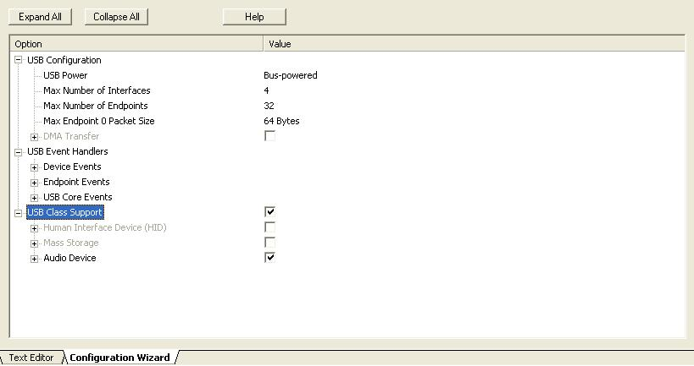

*Hình 2.18 Cửa sổ cấu hình lớp thiết bị*

Các tham số cấu hình trong **Configuration Wizard** được phân chia thành các phần :

* USB Configuration.
* USB Event Handlers.
* Lớp hỗ trợ USB.

***Cấu hình thiết bị USB***

Mục **USB Configuration** cho phép cấu hình các yêu cầu của ứng dụng hoặc các chương trình USB cơ bản. Một số các tham số chỉ có tác dụng cho một số bộ điều khiển USB. Phần này bao gồm :

* Cấu hình ứng dụng.
* Cấu hình cho bộ điều khiển LPC của NXP.
* Cấu hình cho bộ điều khiển của STR ST Microelectronics.

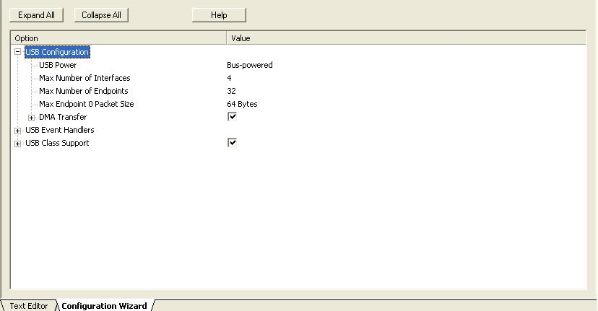

*Hình 2.19: Cửa sổ cấu hình thiết bị*

*Cấu hình ứng dụng*

Các tham số cấu hình chung là :

* **USB Power**

Sử dụng tham số USB Power để xác định ứng dụng tự cung cấp điện năng hay được cấp điện thông qua bus USB. Tham số này tương ứng với định nghĩa **USB_POWER** trong **usbcfg.h**

*# define USB_POWER 0 / / ung dung nay su dung dien qua bus USB*

* **Số lượng tối đa Interfaces**

Sử dụng tham số số lượng tối đa Interfaces để xác định số lượng tối đa mà giao diện đơn sử dụng. Xác định một giới hạn tối đa cho số lượng các giao diện cho phép RL-USB vào tối ưu hóa không gian bộ nhớ RAM. Tham số này tương ứng với định nghĩa **USB_IF_NUM** trong **usbcfg.h**.

*# define USB_IF_NUM 4 / / cac ung dung co the su dung toi da 4 giao dien*

* **Số lượng tối đa Endpoints**

Sử dụng tham số số lượng tối đa Endpoints để xác định số lượng tối đa endpoints sử dụng trong ứng dụng. Xác định một giới hạn tối đa cho số lượng endpoints RL- USB cho phép để tối ưu hóa không gian bộ nhớ RAM. Tham số tương ứng với định nghĩa **USB_EP_NUM** trong **usbcfg.h**.

*# define USB_EP_NUM 32 / / cac ung dung co the sd len den 32 endpoints*

* **Kích thước tối đa Endpoint 0**

Sử dụng tham số kích thước tối đa Endpoint 0 để xác định kích thước tối đa gói đó có thể xử lý endpoint 0. Tham số này tương ứng với định nghĩa

**USB_MAX_PACKET0** trong **usbcfg.h**.

*# define USB_MAX_PACKET0 64 / / kich thuoc toi da cho endpoint 0 la 64*

*Cấu hình cho bộ điều khiển LPC của NXP*

Bộ điều khiển USB của LPC214x và LPC23xx cung cấp thêm các tính năng cấu hình mở rộng :

* **Bộ Truyền dữ liệu DMA**

Sử dụng tham số truyền dữ liệu DMA để cho phép hay vô hiệu hóa truy cập bộ nhớ DMA truyền cho một hoặc nhiều endpoint. Nếu không sử dụng chế độ DMA, RL-USB có thể bảo vệ không gian mã lệnh của chương trình bằng cách không biên dịch các lệnh DMA đặc biệt. Tham số này tương ứng với định nghĩa **USB_DMA** trong **usbcfg.h**.

*# define USB_DMA 0 / / Cac ung dung ko su dung che do DMA*

* **Endpoint <n> out – Endpoint <n> in**

Sau khi bạn cho phép truyền dữ liệu DMA, sử dụng Endpoint <n> out và Endpoint <n> in để cho phép các endpoints muốn sử dụng cho truyền dữ liệu DMA.

Endpoint 0 in

...

Endpoint 15 Out

Endpoint 15 in

*Cấu hình cho bộ điều khiển của STR ST Microelectronics*

Bộ điều khiển USB của STR75x và STR91x cung cấp thêm các tính năng cấu hình cấu hình mở rộng :

* **USB_DBL_BUF_EP**

Sử dụng các bit xác định bằng tham số **USB_DBL_BUF_EP** trong **usbcfg.h** để xác định các endpoints sử dụng tính năng buffer đôi. Enpoint ứng với giá trị cấu hình 1 sử dụng buffer đôi. Enpoint ứng với giá trị cấu hình 0 sử dụng buffer đơn.

*# define USB_DBL_BUF_EP 0x0000*

***Cấu hình USB Event Handlers***

**USB Event Handlers** cho phép cấu hình với các sự kiện USB trên ứng dụng. Có thể kích hoạt tính năng thông báo sự kiện bằng cách lựa chọn các sự kiện trong **Configuration Wizard**. Nếu cho phép một sự kiện nào đó, RL-USB sẽ thông báo khi ứng dụng có sự kiện đó xảy ra.

Các sự kiện được phân chia thành các phần :

* Device Event
* Sự kiện Endpoint
* Sự kiện nhân USB

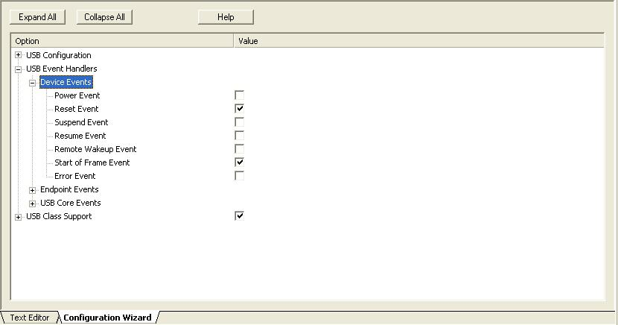

*Hình 2.19: Cửa sổ cấu hình sự kiện*

*Device Event*

Các sự kiện thiết bị báo hiệu sự thay đổi trạng thái của thiết bị đó. Nếu các sự kiện được cho phép, khi các sự kiện đó xảy ra, dịch vụ ngắt sẽ gửi sự kiện này vào USB_Device để xử lý. Để sử dụng các sự kiện, phải cho phép sự kiện đó và lập trình mã lệnh riêng trong USB_Device để thực hiện các chức năng mà ứng dụng đòi hỏi. Các sự kiện thiết bị là :

* **Power Event**

Sự kiện nguồn xảy ra khi nguồn 5 V cung cấp điện từ bus USB đang kết nối hoặc ngắt kết nối. Sự kiện bật nguồn trên cờ **USB_EVT_POWER_ON**. Sự kiện ngắt nguồn trên cờ **USB_EVT_POWER_OFF**. Có thể bật hoặc tắt sự kiện này bằng cách sử dụng xác định **USB_POWER_EVENT** trong **usbcfg.h**.

*# define USB_POWER_EVENT 0 / / Vo hieu hoa power tren bus USB.*

* **Reset Event**

Việc sự kiện reset xảy ra khi bộ điều khiển USB nhận được tín hiệu reset từ máy chủ máy tính. Cờ sự kiện reset là cờ USB_EVT_RESET. Có thể kích hoạt hay vô hiệu hóa sự kiện này bằng cách sử dụng định nghĩa **USB_RESET_EVENT** trong **usbcfg.h**

*# define USB_RESET_EVENT 1 / / Su kien reset duoc kich hoat*

* **Suspend Event**

Sự kiện tạm dừng xảy ra khi không có hoạt động trên các bus USB trong 3ms, là nguyên nhân làm các thiết bị đi vào chế độ Power down. Cờ sự kiện Suspend Event là **USB_EVT_SUSPEND**. Có thể bật hoặc vô hiệu hóa sự kiện này bằng cách sử dụng định nghĩa **USB_SUSPEND_EVENT** trong **usbcfg.h**.

*# define USB_SUSPEND_EVENT 1 / / Su kien Suspend duoc kich hoat*

* **Resume Event**

Sự kiện khôi phục xảy ra khi khối điều khiển USB thoát khỏi trạng thái tạm ngừng và hoạt động trở lại. Điều này thường xảy ra khi các máy chủ gửi một tín hiệu khôi phục hoặc khi sự kiện hoạt động được kịch hoạt trên các bus USB. Cờ sự kiện khôi Resume Event là **USB_EVT_RESUME**. Có thể bật hoặc vô hiệu hóa sự kiện này bằng cách sử dụng định nghĩa **USB_RESUME_EVENT** trong **usbcfg.h**.

*# define USB_RESUME_EVENT 1 / / Su kien resume event duoc kich hoat.*

* **Remote Wakeup Event**

Sự kiện Remote Wakeup Event xảy ra khi thiết bị tự khôi phục các hoạt động. Cờ sự kiện Remote Wakeup Event là cờ **USB_EVT_WAKEUP**. Có thể kích hoạt hay vô hiệu hóa sự kiện này bằng cách sử dụng định nghĩa **USB_WAKEUP_EVENT** trong **usbcfg.h**.

*# define USB_WAKEUP_EVENT 0 / / Su kien Remote Wakeup bi vo hieu hoa*

* **Start of Frame Event**

Sự kiện bắt đầu khung (Start of Frame Event - SOF) xảy ra khi khối điều khiển USB nhận được một tín hiệu từ máy chủ máy tính. Cờ sự kiện SOF là cờ **USB_EVT_SOF**. Có thể bật hoặc vô hiệu hóa sự kiện này bằng cách sử dụng định nghĩa **USB_SOF_EVENT** trong **usbcfg.h**.

*# define USB_SOF_EVENT 0 / / Su kien Start of Frame Event bi vo hieu hoa*

* **Error Event**

Sự kiện Error xảy ra khi khối điều khiển USB phát hiện một lỗi trên bus USB. Cờ sự kiện Error Event là cờ **USB_EVT_ERROR**. Có thể bật hoặc vô hiệu hóa sự kiện này bằng cách sử dụng định nghĩa **USB_ERROR_EVENT** trong **usbcfg.h**.

*# define USB_ERROR_EVENT 0 / / Su kien Error Event bi vo hieu hoa*

*Endpoint Event*

Endpoints là liên kết rất quan trọng giữa máy tính và ứng dụng. Có thể sử dụng **RL-USB endpoints** để cấu hình các ứng dụng sử dụng. Có thể bật các endpoint bằng cách lựa chọn thích hợp **Endpoint <n> Event** trong **Configuration Wizard**. Khi máy chủ muốn gửi hoặc nhận dữ liệu từ một endpoint 1 sự kiện endpoint tương ứng xảy ra.

Đối với mỗi endpoint cho phép, RL-USB tạo ra một tên endpoint riêng biệt ( được đặt tên từ **USB_EndPoint0** đến **USB_EndPoint15** ) trong **usbuser.c**. Trong phiên làm việc với Endpoint, phải cung cấp mã ứng dụng để xử lý một hoặc nhiều các cờ sự kiện endpoint :

* **USB_EVT_OUT**

Sự kiện này xảy ra khi các máy chủ đã được gửi đến một số dữ liệu của bạn bằng cách sử dụng một ứng dụng endpoint cụ thể. Khi xảy ra sự kiện này, bạn phải đọc dữ liệu từ bộ nhớ đệm buffer của bộ điều khiển USB.

* **USB_EVT_IN**

Sự kiện này xảy ra khi các máy chủ yêu cầu một số dữ liệu bằng cách sử dụng một ứng dụng endpoint cụ thể. Khi sự kiện này xảy ra, bạn phải ghi các dữ liệu vào bộ nhớ đệm buffer của bộ điều khiển USB.

Cũng có thể kích hoạt các ứng dụng đòi hỏi phải endpoints của bạn bằng cách sử dụng các bit được định nghĩa bằng cờ **USB_EP_EVENT** trong **usbcfg.h**. Giá trị của bit bằng 1 cho phép endpoint tương ứng và giá trị của bit bằng 0 không cho phép endpoint.

*# define USB_EP_EVENT 0x0005 / / Kich hoat endpoints 0 và 2*

*Các sự kiện lõi USB*

Các sự kiện USB Core Event phát hiện sự thay đổi các đặc tính USB hoặc các cấu hình. Nếu các sự kiện được kích hoạt, khi các sự kiện xảy ra, các hàm USB_Endpoint0 gửi sự kiện này vào USB_Core để xử lý. Để sử dụng các sự kiện, bạn phải kích hoạt nó, và viết mã ứng dụng xử lý riêng trong USB_Core để thực hiện chức năng mà ứng dụng đòi. Các sự kiện USB Core Event là:

* **Set Configuration Event**

Sự kiện thiết lập cấu hình xảy ra khi các máy thay đổi cấu hình hiện tại của thiết bị USB. Cờ sự kiện Set Configuration Event là cờ **USB_EVT_SET_CFG**. Có thể bật hoặc vô hiệu hóa sự kiện này bằng cách sử dụng định nghĩa **USB_CONFIGURE_EVENT** trong **usbcfg.h**.

*# define USB_CONFIGURE_EVENT 1 / / SK thiet lap cau hinh duoc kich hoat*

* **Set Interface Event**

Sự kiện thiết lập giao diện – Set Interface Event xảy ra khi máy chủ thay đổi luân phiên thiết lập giao diện của các giao diện trên thiết bị USB. Cờ sự kiện thiết lập giao diện là cờ **USB_EVT_SET_IF**. Có thể bật hoặc vô hiệu hóa sự kiện này bằng cách sử dụng định nghĩa **USB_INTERFACE_EVENT** trong **usbcfg.h**.

*# define USB_INTERFACE_EVENT 0 / / Thiet lap giao dien bi vo hieu hoa.*

* **Set/Clear Feature Event**

Sự kiện thiết lập/xóa các tính năng – Set/Clear Feature Event xảy ra khi máy chủ thiết lập hoặc xóa một trong những tính năng của các thiết bị :

- Device Remote Wakeup

- Endpoint halt.

Cờ thiết lập các tính năng là cờ **USB_EVT_SET_FEATURE**. Cờ xóa các tính năng là cờ **USB_EVT_CLR_FEATURE**. Có thể bật hoặc vô hiệu hóa sự kiện này bằng cách sử dụng định nghĩa **USB_FEATURE_EVENT** trong **usbcfg.h**.

*# define USB_FEATURE_EVENT 0 / / thiet lap-xoa tinh nang bi vo hieu hoa*

**Cấu hình các lớp hỗ trợ USB**

Mục lớp hỗ trợ USB chứa các tham số làm cho dễ dàng hơn để kích hoạt và sử dụng một hoặc nhiều lớp USB trong ứng dụng.

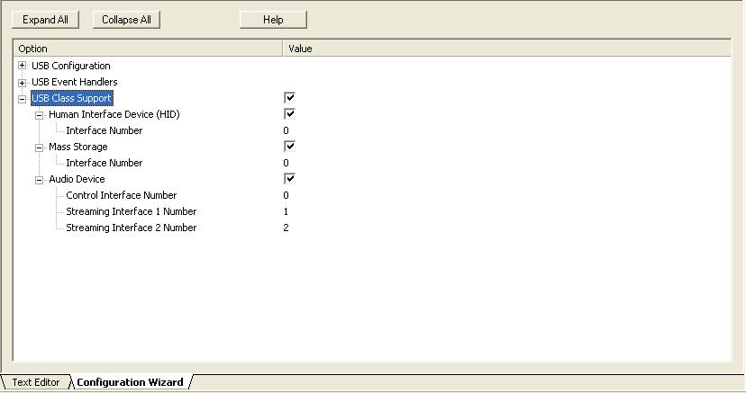

Có thể kích hoạt tính năng lớp hỗ trợ USB bằng cách chọn trong **Configuration Wizard**. Nếu kích hoạt tính năng lớp hỗ trợ USB sau đó RL-USB sẽ biên dịch các mã nguồn yêu cầu. Do vậy, có thể bảo vệ không gian mã chương trình của lớp đó. Các thông số lớp hỗ trợ USB là:

* **USB Class Support**

Lựa chọn tham số hỗ trợ lớp USB sử dụng với các ứng dụng HID, Mass Storage hoặc các lớp Audio. Tham số này tương ứng với định nghĩa **USB_CLASS** trong **usbcfg.h**.

*# define USB_CLASS 1 / / ung dung su dung cac lop USB co ban*

* **Human Interface Device (HID)**

Lựa chọn tham số Human Interface Device (HID) nếu ứng dụng sử dụng các lớp HID. Tham số này tương ứng với định nghĩa **USB_HID** trong **usbcfg.h**.

*# define USB_HID 0 / / cac ung dung ko su dung HID*

* **Mass Storage**

Lựa chọn tham số Mass Sorage nếu ứng dụng sử dụng các lớp Mass Storage. Tham số này tương ứng với định nghĩa **USB_MSC** trong **usbcfg.h**.

*# define USB_MSC 0 / / cac ung dung ko su dung Mass Storage*

* **Audio Device**

Lựa chọn tham số Audio Device nếu ứng dụng sử dụng các lớp Audio Device. Tham số này tương ứng với định nghĩa **USB_AUDIO** trong **usbcfg.h**.

*# define USB_AUDIO 1 / / ung dung su dung Audio Device*

Mỗi lớp USB kích hoạt cũng phải có một số lượng giao diện duy nhất mà có thể thiết lập trong **Configuration Wizard**.. Các tham số số giao diện là:

* **Interface Number (HID)**

Sử dụng tham số Interface Number (HID) để xác định số lượng các giao diện lớp HID. Tham số này tương ứng với định nghĩa **USB_HID_IF_NUM** trong **usbcfg.h**.

*# define USB_HID_IF_NUM 0 / / so lop giao dien HID la 0*

* **Interface Number (Mass Storage)**

Sử dụng tham số Interface Number ( Mass Storage ) để xác định số giao diện của các lớp Mass Storage. Tham số này tương ứng với định nghĩa **USB_MSC_IF_NUM** trong **usbcfg.h**.

*# define USB_MSC_IF_NUM 1 / / so giao dien Mass Storage la 1*

* **Control Interface Number**

Sử dụng tham số Control Interface Number để xác định số lượng giao diện

điều khiển âm thanh ( audio class ). Tham số này tương ứng với định nghĩa **USB_ADC_CIF_NUM** trong **usbcfg.h.**

*# define USB_ADC_CIF_NUM 0 / / so giao dien dk am thanh la 0*

* **Streaming Interface 1 Number**

Sử dụng tham số Streaming Interface 1 Number để xác định số lượng các tuyến giao diện âm thanh đầu tiên ( audio class ). Tham số này tương ứng với định nghĩa **USB_ADC_SIF1_NUM** trong **usbcfg.h**.

*# define USB_ADC_SIF1_NUM 1 / / tuyen giao dien am thanh dau tien la 1*

* **Streaming Interface 2 Number**

Sử dụng tham số Streaming Interface 2 Number để xác định số lượng các tuyến giao diện âm thanh thứ hai ( audio class. Tham số này tương ứng với định nghĩa **USB_ADC_SIF2_NUM** trong **usbcfg.h**.

*# define USB_ADC_SIF2_NUM 2 / / tuyen giao dien am thanh thu 2 la 2*

### 2.3.4 Đánh giá kết quả

Thông qua việc thử nghiệm một vài ứng dụng mẫu USB và xây dựng ứng dụng giao tiếp qua giao diện HID chúng tôi có một vài nhận xét sau:

* Việc thử nghiệm giao tiếp USB trên board phát triển cơ bản là hoàn tất, và giao tiếp USB đáp ứng được yêu cầu của đề tài.
* Xây dựng một ứng dụng trên giao diện HID tương đối đơn giản và được sự hỗ trợ từ hệ điều hành, thiết bị sẽ không cần cài đặt trình điều khiển riêng.
* Tốc độ truyền qua giao diện HID khá chậm, khoảng 10kB/s,vừa đủ cho kích thước của các đặc trưng sinh trắc học.

Các công việc còn lại cần thực hiện:

* Xây dựng phiên bản thật của thiết bị: chế tạo mạch in, thiết kế firmware hoàn chỉnh.
* Tổ chức lưu trữ dữ liệu của các đặc trưng trên chip nhớ riêng.
* Tăng tốc trao đổi dữ liệu thông qua một lớp thiết bị riêng khác HID.
* Xây dựng thư viện liên kết và công cụ tích hợp vào hệ BIOPKI.

# Chương 3. Thiết kế và cài đặt hệ nhúng và phần mềm nhúng sinh trắc cho hệ BioPKI (Bio-Etoken)

## 3.1 Giới thiệu

BioPKI là hệ thống an ninh thông tin sinh trắc học với mức độ bảo mật cao. Bằng việc kết hợp xác thực sinh trắc học với hạ tầng khóa công khai PKI, BioPKI đem lại một nền tảng trao đối thông tin an toàn, trong suốt với người dùng. Vấn đề cơ bản trong PKI đó là bảo vệ khóa riêng của người dùng, để lộ khóa riêng đồng nghĩa với việc thông tin không được bảo vệ trên đường truyền. Ý tưởng của đề tài là chuyển việc lưu trữ khóa riêng lên trên một thiết bị điện tử có kích thước nhỏ gọn, thiết bị cũng sẽ lưu trữ các đặc trưng sinh trắc học khác. Khi được kết nối với máy tính, phần mềm sẽ quét đặc trưng sinh trắc học từ người dùng, đọc dữ liệu sinh trắc từ thiết bị và đối sánh từ đó quyết định có lấy ra khóa riêng để sử dụng hay không. Thiết bị đó gọi là Bio-EToken.

Bản thân Bio-EToken được thiết kế với mức độ bảo mật cao. Dữ liệu lưu trữ trên thiết bị được ngẫu nhiên hóa và trộn lẫn thông tin dư thừa, khi bị thất lạc, sẽ rất khó để lấy thông tin trên thiết bị ra, chương trình chạy trên thiết bị cũng được khóa lại để tránh dịch ngược, giao thức truyền dữ liệu giữa Bio-EToken với máy tính được thiết kế để chỉ truyền dữ liệu khi máy tính đó là đáng tin cậy.

Bio-EToken giao tiếp với máy tính thông qua giao tiếp USB (Universal Serial Bus). Cổng USB rất thông dụng, Tất cả các máy tính cá nhân hiện nay đều được trang bị cổng USB. Phần cứng Bio-EToken bao gồm một vi điều khiển ARM hiệu năng cao AT91SAM7S đảm nhận chức năng xử lý dữ liệu, mã hóa, giao tiếp với máy tính qua giao diện USB. Ngoài ra, thiết bị còn chứa một chip nhớ 1Mbits, đủ để chứa mọi loại đặc trưng sinh trắc học và khóa riêng của người sử dụng.

Bio-EToken đã được tích hợp thành công vào đề tài, cung cấp một phương tiện lưu trữ khóa riêng tiện lợi và an toàn cho người dùng.

## 3.2 Thiết kế

Giải pháp Bio-EToken bao gồm cả phần cứng, phần sụn và phần mềm.

### 3.2.1 Thiết kế kiến trúc

Kiến trúc Bio-EToken sẽ bao gồm ba lớp: phần cứng, phần mềm và phần sụn

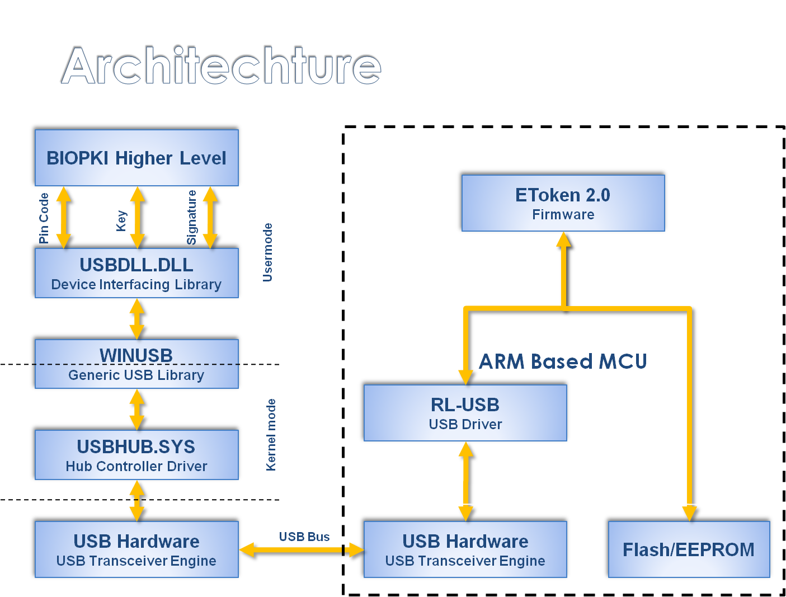

*Hình 3.1. Thiết kế kiến trúc BioEToken*

Phần cứng Bio-EToken phải đáp ứng được yêu cầu trao đổi dữ liệu qua cổng USB, phải đủ năng lực để xử lý, mã hóa dữ liệu. Do vậy chúng tôi chọn vi điều khiển Atmel AT91SAM7S256. Đây là vi điều khiển khá mạnh và thông dụng trên thị trường. Tốc độ hoạt động tối đa 220MHz, có 256KB lưu trữ chương trình ứng dụng, 64KB SRAM để hoạt động và hỗ trợ kết nối USB 2.0 FullSpeed. Ngoài ra để lưu trữ đặc trưng sinh trắc, chúng tôi sử dụng thêm chip nhớ flash Microchip 25LC1024, lưu trữ tối đa 1Mbit đặc trưng sinh trắc học.

Phần mềm của hệ thống sẽ chạy trên PC, bao gồm hai lớp. Lớp thấp giao tiếp trực tiếp với phần cứng USB để truyền nhận dữ liệu, lớp này bao gồm một trình điều khiển được cấu hình sao cho phù hợp với phần cứng đã thiết kế. Lớp cao bao gồm một thư viện liên kết động, làm nhiệm vụ chuẩn bị dữ liệu, điều khiển phần cứng và đóng vai trò trung gian giao tiếp với các tầng trên của hệ thống BIOPKI.

Phần sụn (Firmware) là phần mềm điều khiển thiết bị, được lưu trữ trong bộ nhớ flash của vi điều khiển. Phần sụn sẽ làm nhiệm vụ điều khiển hoạt động của thiết bị BioEToken, điều khiển giao tiếp USB với máy tính, điều khiển giao tiếp với bộ nhớ ROM lưu các đặc trưng sinh trắc và thực hiện các giải thuật bảo vệ dữ liệu trên ROM.

### 3.2.2 Thiết kế phần cứng

Phần cứng của BioEToken gồm các thành phần sau

* Vi điều khiển AT91SAM7S256 của hãng ATMEL.
* Chip nhớ EEPROM 25LC1024 của hãng Microchip.
* Các linh kiện hỗ trợ: thạch anh, tụ lọc, điện trở, kết nối…

#### 3.2.2.1 Vi điều khiển AT91SAM7S256

Đây là vi điều khiển đa năng của Atmel, nhân ARM7 được tích hợp rất nhiều thiết bị ngoại vi. Hai thiết bị ngoại vi quan trọng phục vụ cho BioEToken đó là USB Devcie Controller và SPI (Serial Peripheral Interface). Các tính năng của AT91SAM7S256 bao gồm:

* Tích hợp nhân vi xử lý ARM7TDMI ARM
  + Kiến trúc RISC 32-bit hiệu năng cao.
  + Mật độ lệnh cao với chiều dài lệnh 16-bit.
  + Tỉ lệ MIPS/W cao.
  + Tích hợp ICE,DCC.
* Tích hợp bộ nhớ flash tốc độ cao
  + Dung lượng 256 KByte, tổ chức thành 1024 trang, mỗi trang 256 byte.
  + Thời gian truy nhập trong một chu kỳ với tốc độ lên tới 30MHz.
  + Bộ nhớ đệm tối ưu với tập lệnh Thumb nâng cao hiệu năng.
  + Thời gian lập trình một trang 6ms, thời gian xóa toàn bộ flash 15ms.
  + Chịu được 10000 lần ghi xóa, thời gian bảo đảm dữ liệu là 10 năm, khả năng khóa sector, thiết lập bit an toàn.
  + Giao diện lập trình nhanh, hỗ trợ sản xuất hàng loạt.
* Tích hợp bộ nhớ SRAM tốc độ cao, truy nhập trong một chu kỳ, dung lượng lên tới 64KByte.
* Tích hợp bộ điều khiển bộ nhớ.
* Tích hợp mạch reset
* Mạch tạo xung
  + Bộ dao động RC .
  + Bộ dao động điều hòa (Oscillator) tần số từ 3 – 20 MHz.
  + Bộ chia tần (PLL).
* Bộ điều khiển nguồn điện
  + Quản lý nguồn điện bằng phần mềm, bao gồm chế độ tốc độ chậm xuống còn 500Hz.
  + Ba nguồn xung từ bên ngoài.
* Bộ điều khiển ngắt tiên tiến (AIC)
  + Tám chế độ ưu tiên
  + Hai nguồn ngắt ngoài.
* Khối gỡ rối
* Bộ định thời
* Mạch Watchdog, tự động reset khi bị treo.
* Đồng hồ thời gian thực.
* Bộ điều khiển vào ra song song với 32 tín hiệu vào ra lập trình được.
* 11 bộ điều khiển DMA cho các thiết bị.
* Một cổng USB 2.0 Fullspeed (12Mbps)
* Hai cổng USART.
* Một cổng SPI
* 3 bộ định thời 16-bit.
* 4 kênh PWM 16-bit.
* 1 kênh TWI.
* 8 kênh ADC
* SAM-BA Boot Assitant: lập trình lại chip thông qua USB hoặc USART.
* Giao tiếp JTAG hỗ trợ gỡ rối.
* Tích hợp bộ nguồn chuẩn 1.8V cung cấp nguồn tối đa 100mA cho nhân.
* Tốc độ hoạt động lên tới 55MHz với nhiệt độ chịu đựng lên tới 85 độ.

Dưới đây là sơ đồ khối của vi điều khiển.

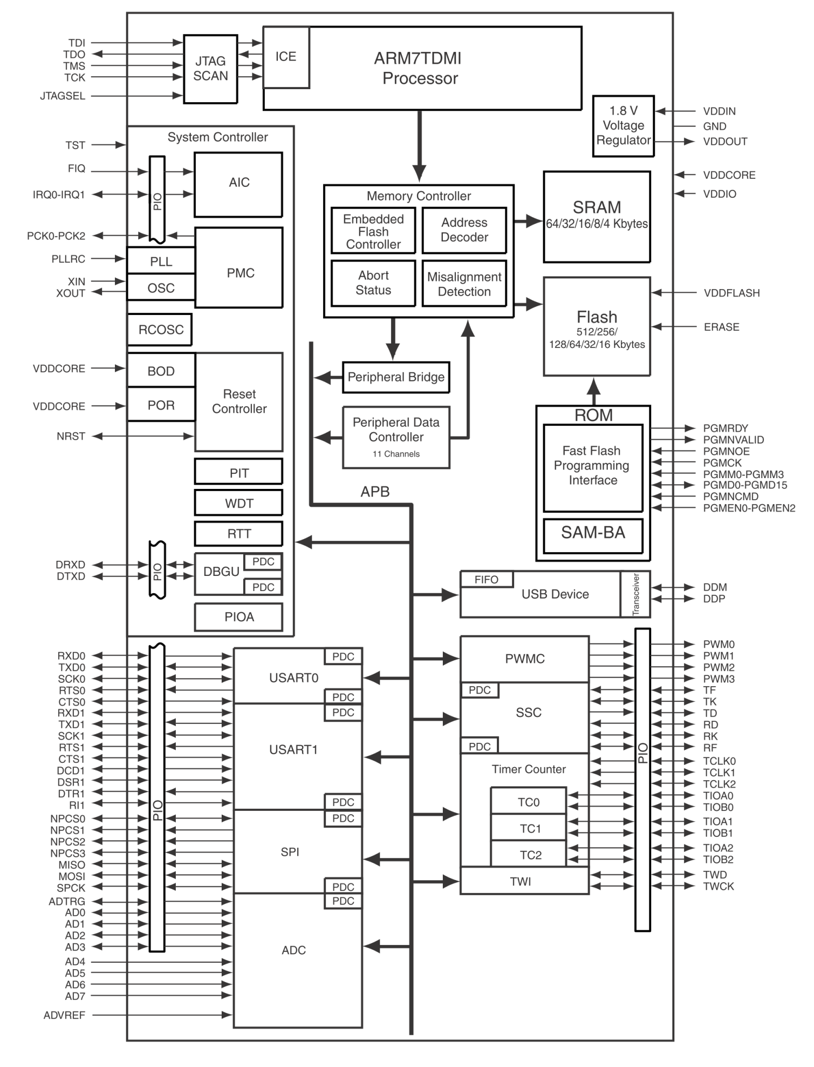

*Hình 3.2. Sơ đồ khối của vi điều khiển*

*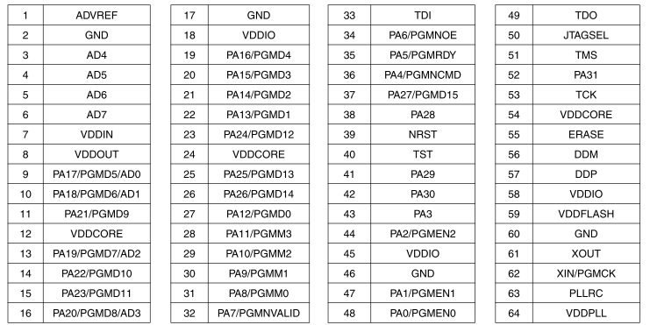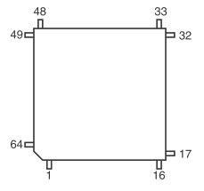Hình 3. Sơ đồ chân AT91SAM7S256*

*Bảng 3.1. Mô tả chân tín hiệu AT91SAM7S256*

#### 3.2.2.2 Chip nhớ 25LC1024

25LC1024 là chip nhớ EEPROM của hãng Microchip, dung lượng 1Mbit và giao tiếp với vi điều khiển thông quan giao thức SPI. EEPROM 25LC1024 có thể truy nhập theo từng byte hoặc từng trang, có thể xóa cả sector hoặc cả chip. Các tính năng chính:

* Tốc độ tối đa 20MHz.
* Thao tác ghi với từng byte và trang.
  + Mỗi trang có 256 byte.
  + Chu kỳ ghi tối đa 6ms.
  + Không cần xóa trang hoặc sector trước khi ghi.
* Công nghệ CMOS tiết kiệm điện
  + Dòng tối đa 5mA khi ghi ở 20MHz, điện áp 5.5V.
  + Dòng đọc 7mA khi đọc ở 20MHz, điện áp 5.5V
  + Dòng chờ 1µA, điện áp 2.5V
* Thời gian tự xóa trước khi ghi
  + Xoá trang (6ms)
  + Xóa Sector (10ms)
  + Xóa chip (10ms)
* Bảo vệ chống ghi lên sector
  + Không bảo vệ
  + Bảo vệ ½ sector
  + Bảo vệ ¼ sector
  + Bảo vệ cả sector
* Các cơ chế chống ghi dữ liệu
  + Mạch chống ghi khi cấp/ngắt nguồn.
  + Chốt chống ghi.
  + Chân tín hiệu chống ghi.
* Độ tin cậy cao
  + Số chu kỳ ghi xóa: 1000000
  + Thời gian duy trì thông tin: >200 năm
  + Chống sốc điện: > 4000V
* Nhiệt độ hoạt động: -40 đến +85 độ C.
* Sơ đồ chân

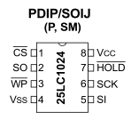

*Hình 3.3. Sơ đồ chân tín hiệu 25LC1024*

#### 3.2.2.3 Thiết kế các khối BioEToken

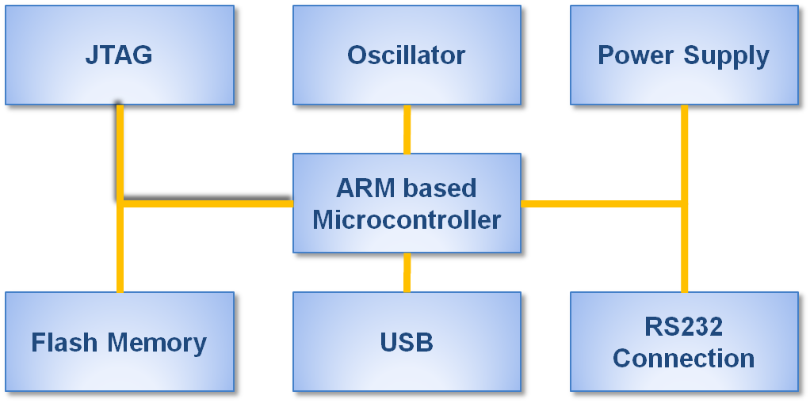

*Hình 3.4. Sơ đồ khối thiết bị BioEToken*

Phần cứng thiết bị BioEToken sẽ bao gồm 6 khối chính:

* Khối cấp nguồn: cung cấp nguồn điện cho toàn bộ mạch, nguồn điện chuẩn 5V lấy từ bus USB của PC.
* Khối tạo dao động: cung cấp xung đồng hồ cho vi điều khiển hoạt động và lọc tín hiệu cho bộ chia tần.
* Khối JTAG: hỗ trợ nạp và gỡ rối firmware trên vi điều khiển.
* Khối USB: Giao tiếp với bus USB của PC.
* Khối Flash: Giao tiếp với bộ nhớ EEPROM 25LC1024.
* Khối RS232: Phục vụ gỡ rối trong quá trình phát triển, hiện đã bị loại bỏ ra trong phiên bản 3.

##### a.Khối cấp nguồn

Đây là khối cung cấp nguồn điện cho toàn mạch, bao gồm nguồn cho vi điều khiển và bộ nhớ Flash/EEPROM. Nguồn điện ở đây là 5V lấy từ bus USB của PC. Khối cấp nguồn sẽ chuyển đổi sang nguồn 3.3V cung cấp cho vi điều khiển và 25LC1024.

Nguồn cấp cho vi điều khiển:

* Các chân VDDIO 3.3V: 18,45,58.
* Các chân VDDIN,VDDFLASH 3.3V: 7,59.
* Các chân VDDCORE,VDDPLL 1.8V: 12,24,54.
* Các tụ lọc nguồn 100nF.
* Các chân đất GND: 2,17,46,60

Nguồn cấp cho EEPROM:

* Chân Vdd nối với nguồn 3.3V.
* Chân Vss nối với đất GND.

Mạch tạo nguồn 3.3V sử dụng chip LM1117.

Các sơ đồ nguyên lý sử dụng

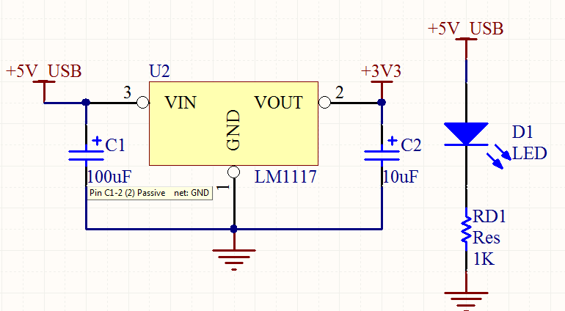

*Hình 3.5. Mạch tạo nguồn 3.3V*

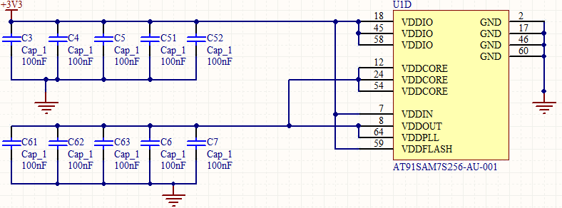

*Hình 3.6. Mạch cấp nguồn cho AT91SAM7S256*

##### b.Khối tạo dao động

Vi điều khiển AT91SAM7S256 đã tích hợp sẵn bộ tạo xung tần số thấp bên trong. Tuy nhiên để giao tiếp USB hoạt động, cần sử dụng bộ tạo dao động ngoài sử dụng thạch anh để đạt được tần số chính xác cao hơn. BioEToken sử dụng thạch anh tần số 18.432MHz làm xung chuẩn cho toàn bộ vi điều khiển.

Khối này cũng bao gồm bộ lọc RC cho bộ chia tần (PLL) được tích hợp sẵn bên trong vi điều khiển.

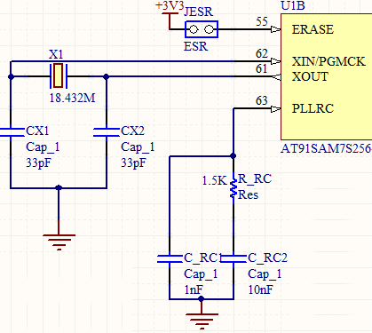

*Hình 3.7. Mạch tạo xung*

##### c.Khối JTAG

Khối JTAG sử dụng để nạp firmware và hỗ trợ gỡ rối trong quá trình phát triển thiết bị, phiên bản thứ 3 của BioEToken đã loại bỏ các kết nối liên quan đến khối này. Các chân tín hiệu sử dụng cho JTAG: TMS, TDO, TDI, TCK, nRST.

Kết nối JTAG với mạch nạp là chuẩn 10x2.

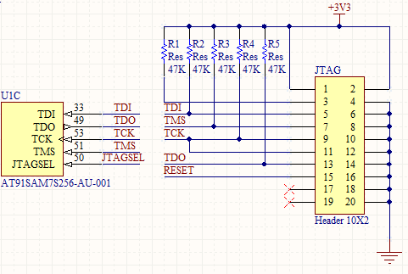

*Hình 3.8. Kết nối JTAG*

##### d.Khối giao tiếp USB

Khối giao tiếp USB làm nhiệm vụ giao tiếp với bus USB của PC. Đây chính là con đường BioEToken kết nối với các tầng cao hơn trong hệ BioPKI. Vi điều khiển AT91SAM7S256 sử dụng hai chân tín hiệu vi sai DDP(D+,56) và DDM(D-,57). Tín hiệu DDP (D+) được kéo qua trở kéo để báo cho USB Host biết thiết bị đã kết nối vào bus.

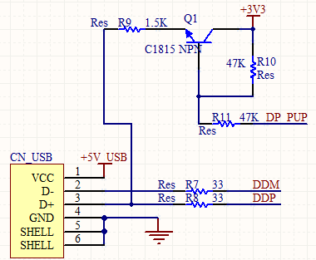

*Hình 3.9. Kết nối USB*

##### e.Khối giao tiếp bộ nhớ

Bộ nhớ BioEToken sử dụng để lưu trữ các đặc trưng sinh trắc học,khóa riêng và các thông tin cá nhân khác của người sử dụng. Bộ nhớ giao tiếp với vi điều khiển thông qua giao tiếp SPI. Bộ nhớ chúng tôi sử dụng là EEPROM 25LC1024, dung lượng 1Mbit. Các chân tín hiệu để kết nối vi điều khiển với bộ nhớ bao gồm. SPCK(21), MOSI(22), MISO(27), NPCS(28).

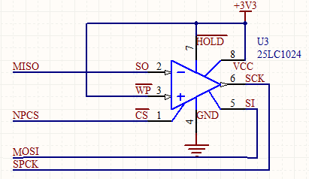

*Hình 3.10. Kết nối vi điều khiển và bộ nhớ*

*Lưu ý:* Các chân tín hiệu _WP và _HOLD của 25LC1024 phải nối với nguồn hoặc thông qua trở kéo lên nguồn.

##### f.Khối giao tiếp RS232

Khối này hiện không còn được sử dụng.

#### 3.2.2.4 Sơ đồ nguyên lý tổng thể phần cứng

*Hình 12. Sơ đồ nguyên lý*

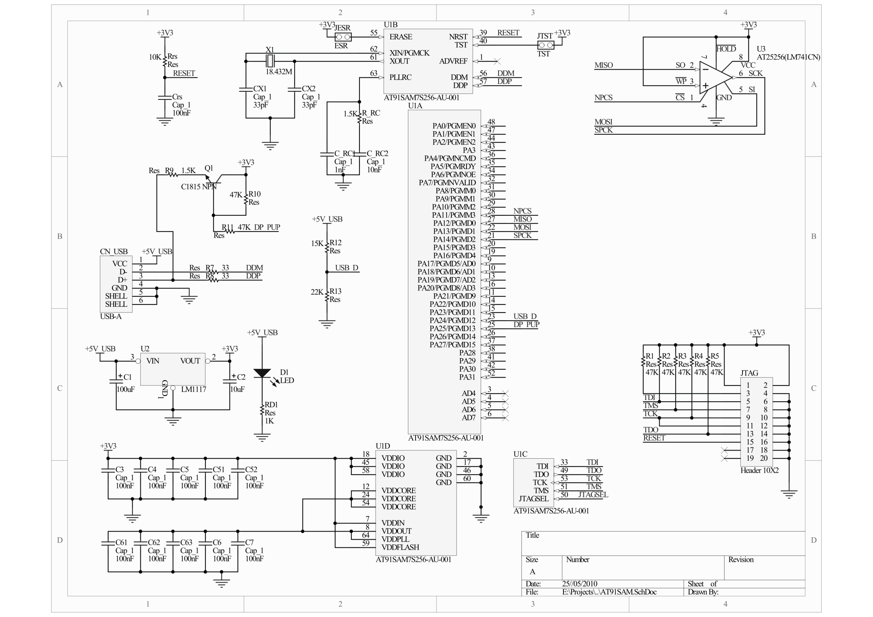

### 3.2.3 Thiết kế phần mềm

Phần mềm điều khiển trên PC làm nhiệm vụ giao tiếp với phần sụn trên thiết bị thông qua chuđể thực hiện các thao tác trao đổi thông tin. Phần mềm được chia thành hai lớp con:

* Trình điều khiển thiết bị (driver).
* Thư viện API (dll).

#### 3.2.3.1 Chuẩn USB

USB (Universal Serial Bus – Bus tuần tự đa năng), là một chuẩn được phát triển để kết nối các thiết bị và một thiết bị điều khiển (thường là PC). Mục đích ban đầu của USB là thay thế các loại giao tiếp cũ như cổng tuần tự (serial port) và cổng song song (parallel port). USB kết nối các thiết bị ngoại vi như chuột, bàn phím, máy ảnh số, máy nghe nhạc, ổ đĩa flash và các ổ cứng gắn ngoài. Chính vì sự đa dạng và linh hoạt của USB, ngày nay nó đã được sử dụng trong hầu hết các thiết bị ngoại vi để kết nối với máy tính. USB được chuẩn hóa bởi **USB Implement Forum** (USBIF), tập hợp của các công ty dẫn đầu trong lĩnh vực công nghệ.

##### a.Tổng quan

USB có thiết kế bất đối xứng, một thiết bị host có nhiều cổng, các thiết bị ngoại vi kết nối đến các cổng đó theo kiến trúc phân tầng. Chỉ có một thiết bị điều khiên bus. Mỗi bus có thể nối tối đa với 127 thiết bị.

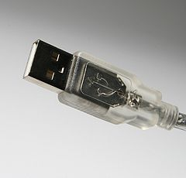

*Hình 3.11. Kết nối USB*

USB có bốn chuẩn tốc độ:

* Super Speed – 4.8Gbits/s
* High Speed – 480Mbits/s
* Full Speed – 12Mbits/s
* Low Speed – 1.5 Mbits/s.

Chuẩn Super Speed đang bắt đầu được thương mại hóa, nhưng số lượng thiết bị hỗ trợ chưa nhiều. Hiện nay chuẩn High Speed là phổ biến nhất. Vi điều khiển At91SAM7S256 hỗ trợ đến tốc độ FullSpeed, đủ cho việc lưu trữ và trao đổi các đặc trưng của mỗi người.

##### b.Phần cứng

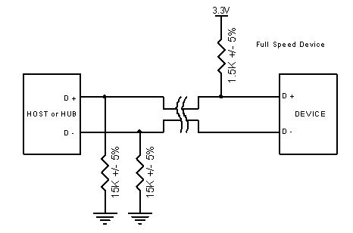

*Hình 3.12 Kết nối USB*

Kết nối USB có bốn dây. Hai dây cho nguồn điện (Vcc , GND) và hai dây cho tín hiệu vi sai (D+, D-). Thông tin được mã hóa NRZI và truyền đi trên cặp dây D+, D-.

Mức logic là ‘1’ nếu D+ lớn hơn D- 200mV, và ‘0’ nếu D+ nhỏ hơn D- 200mV. Thiết bị FullSpeed và LowSpeed được phân biệt bởi trở kéo trên dây tín hiệu là D+ hay D-. Thiết bị HighSpeed không có trở kéo, ban đầu nó sẽ hoạt động như FullSpeed, sau đó sẽ chuyển sang HighSpeed nếu host hỗ trợ.

Một ưu điểm của USB so với các chuẩn khác là nguồn điện. Thiết bị có thể lấy nguồn trực tiếp từ bus USB mà không cần nguồn điện ngoài. Điện áp trên bus là 5V, dòng cung cấp tối đa là 500mA mỗi cổng.

Tần số hoạt động của USB là 48MHz, sai số cho phép với thiết bị HighSpeed là +500ppm. Tương ứng của FullSpeed là 2500ppm và LowSpeed là 15000ppm.

##### c. Giao thức

Một thiết bị USB vật lý có thể có nhiều thiết bị luân lý. Thí dụ, webcam có thể tích hợp microphone. Đó là các thiết bị phức hợp. Mỗi thiết bị luân lý được USB host gán cho một địa chỉ riêng biệt trên bus và hoạt động như một thiết bị độc lập khác.

Thiết bị USB được hệ điều hành nhận diện và nạp trình điều khiển tương ứng thông qua danh duy nhất gồm định danh nhà sản xuất (Vendor ID) và định danh sản phẩm (Product ID) , do tổ chức USBIF cấp phát.

Các thiết bị luân lý giao tiếp với host thông qua các kênh truyền luân lý gọi là **Pipe.** Pipe kết nối host tới một thực thể luân lý trên thiết bị gọi là EndPoint. Mỗi thiết bị có thể có tới 32 pipe, 16 pipe chiều từ host đến thiết bị và 16 pipe chiều ngược lại.

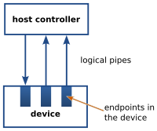

*Hình 3.13: Đường ống*

Có hai loại pipe: pipe dòng và pipe thông điệp phụ thuộc vào phương pháp truyền. Có bốn phương pháp truyền:

* Isochronous – phương pháp truyền đảm bảo tốc độ nhưng có khả năng mất mát dữ liệu (dữ liệu thời gian thực, hình ảnh, âm thanh).
* Interrupt – phương pháp truyền đảm bảo khả năng đáp ứng, sử dụng cho các thiết bị chủ động (chuột, bàn phím…).
* Bulk –phương pháp truyền một lượng lớn dữ liệu, sử dụng tất cả băng thông còn lại của bus, không có đảm bảo về độ trễ và tốc độ.
* Control – thường để truyền một lượng nhỏ nhữ liệu nhanh, đơn giản, được sử dụng để truyền lệnh và nhận phản hồi .

Pipe dòng là pipe một chiều, kết nối với các endpoint một chiều và truyền theo phương pháp isochronous, interrupt hoặc bulk. Pipe thông điệp là pipe hai chiều và chỉ được sử dụng để điều khiển thiết bị.

Mỗi thiết bị luân lý được gọi là interface, mỗi interface bao gồm một hay nhiều endpoint và thực hiện một chức năng của thiết bị vật lý. Tất cả các thiết bị USB đều có endpoint 0, đó là endpoint đặc biệt không thuộc interface nào, sử dụng để cấu hình thiết bị.

Khi thiết bị USB được kết nối vào USB host, host sẽ bắt đầu quá trình liệt kê (enumration). Host sẽ gửi tín hiệu reset đến thiết bị, tốc độ được xác định qua quá trình reset. Sau đó, host sẽ đọc thông tin về thiết bị và gán cho nó một địa chỉ 7-bit duy nhất. Nếu host hỗ trợ thiết bị này, host sẽ nạp trình điều khiển tương ứng và thiết bị chuyển sang trạng thái đã cấu hình. Nếu usb host khởi động lại, toàn bộ quá trình liệt kê sẽ được thực hiện lại cho tất cả các thiết bị kết nối vào bus.

USB host điều khiển toàn bộ quá trình truyền nhận dữ liệu trên bus, không thiết bị nào có thể tự ý truyền nếu chưa có yêu cầu từ host.

#### 3.2.3.2 Trình điều khiển thiết bị

Để ứng dụng tầng trên của BioPKI có thể trao đổi dữ liệu với Bio-EToken, hệ điều hành cần phải nạp trình điều khiển (Driver) tương ứng và cung cấp giao diện cho ứng dụng. Do đây là thiết bị tự xây dựng nên ta phải cung cấp trình điều khiển cho hệ điều hành.

Có hai phương pháp tiếp cập để xây dựng trình điều khiển:

* Xây dựng một trình điều khiển riêng chạy ở nhân hệ điều hành, trình điều khiển sẽ liên lạc với phần cứng usb host và trao đổi thông tin với BioEToken qua bus USB.
* Sử dụng một trình điều khiển chung cho mọi thiết bị USB. Cấu hình lại driver để hỗ trợ BioEToken. Xây dựng thư viện liên kết động chạy ở chế độ người dùng và điều khiển trình điều khiển này trao đổi thông tin với BioEToken.

Phương pháp thứ nhất tương đối phức tạp và thích hợp với các ứng dụng cần tốc độ cao, nhưng dễ sai sót, có thể làm đổ vỡ hệ điều hành. Phương pháp thứ hai đơn giản và dễ triển khai hơn. Chúng tôi đã quyết định chọn phương án thứ hai. Trình điều khiển chung được sử dụng là WinUSB cho các hệ điều hành của Microsoft.

WinUSB hỗ trợ ứng dụng trao đổi dữ liệu với các endpoint của BioEToken, từ đó có thể xây dựng giao thức riêng để truyền thông tin. WinUSB gồm hai thành phần chính:

* Winusb.sys là driver chạy ở nhân hệ điều hành, bên trên các driver điều khiển phần cứng USB.
* Winusb.dll là thư viện liên kết động chạy ở chế độ người dùng, cung cấp giao diện tương tác với Winusb.sys.

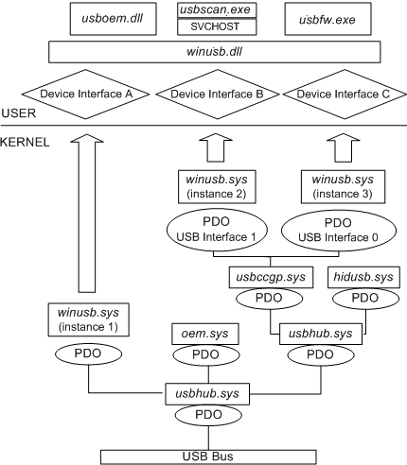

*Hình 3.14. Kiến trúc WinUSB*

Công việc còn lại là cấu hình WinUSB để hỗ trợ BioEToken. Các thành phần tối thiểu để cài đặt WinUSB driver gồm có:

* Thư viện WinUSB co-installer: WinUSBCoInstaller.dll.
* Thư viện KMDF (Kernel Mode Driver Framework) co-installer: WdfCoInstallerxxxxx.dll với xxxx là phiên bản của KMDF. Thí dụ WdfCoInstaller01005.dll. WinUSB hoạt động dựa vào vào KMDF do vậy trong bộ cài cần có KMDF.
* File INF mô tả BioEToken.

Từ file INF chuẩn của Microsoft, cần sửa những thông tin sau:

* Trong mục **[MyDevice_WinUSB.NTx86]** sửa phần VID và PID cho phù hợp với định danh nhà sản xuất và định danh sản phẩm. Trong trường hợp BioEToken đó là 0xAAAA và 0xBBBB.
* Trong mục **[Dev_AddReg]** sửa GUID bằng GUID của thiết bị. Ở đây GUID cho mỗi thiết bị là duy nhất, có thể sinh trực tuyền hoặc sử dụng công cụ sinh GUID của Microsoft đi kèm với WDF.
* Trong mục **[Strings]** sửa các xâu cho phù hợp với thiết bị.

Nội dung file INF trong trình điều khiển BioEToken

[Version]

Signature = "$Windows NT$"

Class = USB

ClassGUID={36FC9E60-C465-11CF-8056-444553540000}

Provider = %ProviderName%

DriverVer=02/07/2008,1.0.0

;CatalogFile=MyCatFile.cat

; Manufacturer

[Manufacturer]

%ProviderName% = MyDevice_WinUSB,NTx86,NTamd64

[MyDevice_WinUSB.NTx86]

%USB\MyDevice.DeviceDesc% =USB_Install, USB\VID_AAAA&PID_BBBB

[MyDevice_WinUSB.NTamd64]

%USB\MyDevice.DeviceDesc% =USB_Install, USB\VID_AAAA&PID_BBBB

; Installation

[USB_Install]

Include=winusb.inf

Needs=WINUSB.NT

[USB_Install.Services]

Include=winusb.inf

AddService=WinUSB,0x00000002,WinUSB_ServiceInstall

[WinUSB_ServiceInstall]

DisplayName = %WinUSB_SvcDesc%

ServiceType = 1

StartType = 3

ErrorControl = 1

ServiceBinary = %12%\WinUSB.sys

[USB_Install.Wdf]

KmdfService=WINUSB, WinUsb_Install

UmdfServiceOrder=WINUSB

[WinUSB_Install]

KmdfLibraryVersion=1.7

[USB_Install.HW]

AddReg=Dev_AddReg

[Dev_AddReg]

HKR,,DeviceInterfaceGUIDs,0x10000,"{6d22450a-fe34-46d2-b019-65dba1ae0aaa}"

[USB_Install.CoInstallers]

AddReg=CoInstallers_AddReg

CopyFiles=CoInstallers_CopyFiles

[CoInstallers_AddReg]

HKR,,CoInstallers32,0x00010000,"WinUSBCoInstaller.dll","WUDFUpdate_01007.dll","WdfCoInstaller01007.dll,WdfCoInstaller"

[CoInstallers_CopyFiles]

WinUSBCoInstaller.dll

WdfCoInstaller01007.dll

WUDFUpdate_01007.dll

[DestinationDirs]

CoInstallers_CopyFiles=11

; Source Media

[SourceDisksNames.x86]

1 = %DISK_NAME%,,,\i386

[SourceDisksNames.amd64]

2 = %DISK_NAME%,,,\amd64

[SourceDisksFiles.x86]

WinUSBCoInstaller.dll=1

WdfCoInstaller01007.dll=1

WUDFUpdate_01007.dll=1

[SourceDisksFiles.amd64]

WinUSBCoInstaller.dll=2

WdfCoInstaller01007.dll=2

WUDFUpdate_01007.dll=2

; Copy Files

[_CopyFiles_sys]

winusb.sys

; Destination Directories

[DestinationDirs]

DefaultDestDir = 12 ; %SystemRoot%\system32\drivers

_CopyFiles_sys = 12

; Strings

[Strings]

ProviderName="SOICT Research"

USB\MyDevice.DeviceDesc="BIOPKI EToken v2.0"

WinUSB_SvcDesc="BIOPKI EToken v2.0"

DISK_NAME="BIOPKI Installation Disc"

Các thành phần trong trình điều khiển BioEToken

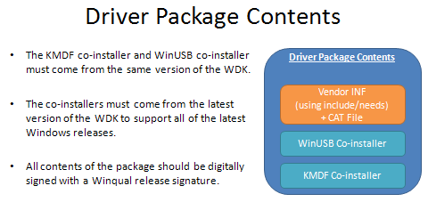

*Hình 3.15. WinUSB driver*

#### 3.2.3.3 Thiết kế giao thức

Mỗi thiết bị EToken sẽ lưu trữ được nhiều khối dữ liệu gọi là đặc trưng sinh trắc khác nhau. Mỗi đặc trưng sinh trắc có thể có kích thước bất kỳ, tối đa 16KB. Các loại đặc trưng sinh trắc mà BioEToken có thể lưu trữ:

* Khóa riêng
* Khóa công khai
* Đặc trưng vân tay
* Đặc trưng giọng nói.
* …

Trước khi PC có thể thực hiện trao đổi dữ liệu, nó cần được xác thực trước. PC sẽ gửi mã PIN đến BioEToken, nếu mã pin đúng, thiết bị sẽ chuyển sang trạng thái sẵn sàng gửi dữ liệu cá nhân về PC. Biểu đồ trao đổi dữ liệu giữa PC và BioEToken

Authentication Ack

**Verify Password**

Authentication Request

**PC Application**

**BioEToken**

Read Request

Data Packet

Data Packet

Data Packet

**Read EEPROM**

*Hình 3.16: Quá trình trao đổi giữa PC và BioEToken*

BioEToken có thể thực hiện được các thao tác sau:

* Xác thực mã pin.
* Đọc một đặc trưng sinh trắc
* Ghi một đặc trưng sinh trắc
* Thiết lập lại mã pin.

BioEToken có nhiều trạng thái, tùy theo số lượng đặc trưng được lưu trữ trên nó.

Quá trình đọc các đặc trưng sinh trắc diễn ra như sau:

* PC gửi mã PIN để thiết bị BioEToken để xác thực.
* BioEToken sẽ tính toán mã PIN và thực hiện đọc từ bộ nhớ, so sánh với mã PIN vừa gửi. Nếu đúng BioEToken sẽ chuyển sang trạng thái sẵn sàng.
* PC gửi yêu cầu đọc đặc trưng đầu tiên. BioEToken sẽ đọc từ EEPROM và gửi trả lại PC.
* PC tiến hành so sánh đặc trưng với dữ liệu sinh trắc sống của người sử dụng.
* Nếu kết quả là khớp, PC sẽ gửi yêu cầu đọc các đặc trưng tiếp theo. BioEToken sẽ tiếp tục đọc từ EEPROM và gửi trả PC.
* …

Quá trình ghi các đặc trưng sinh trắc diễn ra tương tự như đọc. Các đặc trưng sẽ lần lượt được ghi vào bộ nhớ theo thứ tự được ghi.

Quá trình xóa các đặc trưng được thực hiện qua việc thiết lập lại mã PIN. Mỗi khi người dùng thiết lập lại mã PIN, toàn bộ các đặc trưng cũ sẽ bị xóa (vị trí lưu trữ các đặc trưng phụ thuộc vào mã PIN và do đó nó không còn chính xác khi thiết lập PIN mới).

BioEToken và các tầng trên sẽ trao đổi dữ liệu thông qua hai endpoint kiểu bulk: endpoint 1 cho chiều từ thiết bị đến PC và endpoint 2 cho chiều từ PC đến thiết bị. Endpoint 0 là endpoint đặc biệt để liệt kê và khởi tạo thiết bị. Dữ liệu trao đổi trên bus sẽ là các gói tin kích thước 64 byte. Nếu PC gửi một gói tin không hợp ngữ cảnh, BioEToken sẽ bỏ qua và không gửi trả bất kỳ thông tin nào.

**EP1**

**EP2**

**EP0**

**PC**

**BioEToken**

*Hình 3.17. Các Endpoint sử dụng trong BioEToken*

Cấu trúc chung của một gói tin:

|  |  |
| --- | --- |
| Lệnh(1 byte) | Dữ liệu(63 byte) |

Có ba loại thông tin gửi nhận trên bus: thông tin xác thực, thông tin thiết bị và thông tin về đặc trưng. Tương ứng sẽ có ba cấu trúc khác nhau cho mỗi loại thông tin đó.

typedef struct _DATA_PACKET // Thông tin về dữ liệu đặc trưng sinh trắc

{

BYTE bCmd; // Mã lệnh

BYTE bIndex; // Đặc trưng cần thao tác

USHORT sDataLen; // Chiều dài đặc trưng

USHORT sDataOffset; // Offset dữ liệu trong đặc trưng

BYTE aData[MAX_PACKET_SIZE]; // Dữ liệu đặc trưng

} DATA_PACKET;

typedef struct _AUTHENTICATE_PACKET //Thông tin xác thực

{

BYTE bCmd; // Mã lệnh

BYTE bReserved; // Để dành

BYTE Username[31]; // PIN

BYTE Password[31]; // PIN

} AUTHENTICATE_PACKET;

typedef struct _INFO_PACKET // Thông tin về thiết bị

{

//Number of signature stored in device

BYTE bCmd; // Mã lệnh

BYTE bCount; // Số lượng đặc trưng

USHORT aSignSizes[MAX_NUMBER_SIGNATURES];// Kích thước các đặc trưng

} INFO_PACKET;

#### 3.2.3.4 Thư viện API

Thư viện API (USBDLL.DLL) sẽ giao tiếp với BioEToken và tầng cao hơn của hệ thống BIOPKI .

Thư viện API cung cấp các hàm sau:

* Xác thực thiết bị.
* Đọc một đặc trưng từ thiết bị.
* Ghi một đặc trưng vào thiết bị.
* Thiết lập lại mã PIN.
* Lấy danh sách các thiết bị.
* Lấy thông tin của một thiết bị.

Để thực hiện được điều đó, thư viện sẽ tương tác với trình điều khiển thiết bị WinUSB đã thiết kế ở trên.

Nguyên mẫu các hàm thư viện được thiết kế như sau:

* Lấy danh sách các thiết bị hiện thời

BOOL WINAPI GetDeviceList(DWORD *pCount,USBPKI_DEVICE_INFO*pDeviceList);

*Trong đó: - Hàm trả về TRUE nếu thành công.*

*- pCount trả về số thiết bị đang kết nối với hệ thống*

*- pDeviceList là danh sách các thiết bị kết nối với hệ thống.*

*Cấu trúc một phần tử của danh sách như sau*

typedef struct _USBPKI_DEVICE_INFO

{

USHORT iVersion;

WCHAR szDeviceString[MAX_DEVICE_STRING_LENGTH];

} USBPKI_DEVICE_INFO;

* Xác thực một thiết bị

BOOL WINAPI AuthenticateDevice(USBPKI_DEVICE_INFO*pDevice,BYTE* sUsername,BYTE * sPassword);

*Trong đó: - Hàm trả về TRUE nếu xác thực thành công.*

*- pDevice là con trỏ đến một thiết bị kết nối tới hệ thống.*

*- sUsername và sPassword là tên và mật khẩu.*

* Lấy thông tin về một thiết bị

BOOL WINAPI GetDeviceInformation(IN USBPKI_DEVICE_INFO*pDevice,OUT USHORT* iNumSigns,OUT USHORT * aSignSizes);

*Trong đó: - Hàm trả về TRUE nếuthông tin lấy thành công.*

*- pDevice là con trỏ đến một thiết bị cần lấy thông tin*

*- iNumSigns và aSignSizes là số lượng đặc trưng và kích thước các đặc trưng lưu trên thiết bị đó .*

* Đọc một đặc trưng sinh trắc

BOOL WINAPI ReadSignature(IN USBPKI_DEVICE_INFO*pDevice,IN BYTE iIndex,OUT BIO_SIGNATURE * pSignature,HWND hWnd = NULL);

*Trong đó: - Hàm trả về TRUE nếu thành công*

*- pDevice là con trỏ đến thiết bị cần đọc*

*- iIndex là vị trí đặc trưng cần đọc*

*- pSignature là kết quả đặc trưng đọc được*

*- hWnd là handle cửa sổ nhận thông tin về quá trình đọc*

*Lưu ý mỗi đặc trưng lưu trong cấu trúc như sau*

typedef struct _BIO_SIGNATURE

{

DWORD iLen;

BYTE SignData[MAX_SIGNATURE_SIZE];

}BIO_SIGNATURE;

* Ghi một đặc trưng sinh trắc

BOOL WINAPI WriteSignature(IN USBPKI_DEVICE_INFO*pDevice,IN BYTE iIndex,IN BIO_SIGNATURE * pSignature,HWND hWnd = NULL);

*Trong đó: - Hàm trả về TRUE nếu thành công*

*- pDevice là con trỏ đến thiết bị cần đọc.*

*- iIndex là vị trí đặc trưng cần ghi.*

*- pSignature là nội dung đặc trưng muốn ghi*

*- hWnd là handle cửa sổ nhận thông tin về quá trình ghi.*

* Thiết lập lại mã PIN

BOOL WINAPI SetPasswordDevice(USBPKI_DEVICE_INFO*pDevice,BYTE* user,BYTE * pass);

*Trong đó: - Hàm trả về TRUE nếu thiết lập thành công*

*- pDevice là con trỏ đến một thiết bị kết nối tới hệ thống.*

*- sUsername và sPassword là tên và mật khẩu.*

Để thực hiện được các hàm trên , USBDLL cần sử dụng các hàm sau của WinUSB.

* Mở một thiết bị

hDev = CreateFile(devicePath,

GENERIC_WRITE | GENERIC_READ,

FILE_SHARE_WRITE | FILE_SHARE_READ,

NULL,

OPEN_EXISTING,

FILE_ATTRIBUTE_NORMAL | FILE_FLAG_OVERLAPPED,

NULL);

Với hDev là handle của thiết bị, devicePath là đường dẫn tới thiết bị

* Khởi tạo handle của WinUSB

bResult = WinUsb_Initialize(deviceHandle, &usbHandle);

với usbHandle là handle của WinUSB

* Đọc dữ liệu từ một PIPE

bResult = WinUsb_ReadPipe(usbHandle,

iPipeID,

szBuffer,

24,

&bytesRead,

NULL);

Với usbHandle là handle có được từ bước 2, iPipeID là số nguyên chỉ PIPE IN của BioEToken, trong trường hợp này là 0x81

* Ghi dữ liệu ra PIPE

bResult = WinUsb_WritePipe(usbHandle,

iPipeID,

szBuffer,

24,

&bytesWritten,

NULL);

Với usbHandle là WinUSB handle có từ bước 2, iPipeID là số nguyên chỉ PIPE OUT của BioEToken, trong trường hợp này là 0x02.

### 3.2.4 Thiết kế phần sụn (Firmware)

Phần firmware của thiết bị sẽ bao gồm các chức năng chính sau:

* Khởi tạo thiết bị, khởi tạo CPU ARM7
* Khởi tạo giao diện USB.
* Khởi tạo giao diện SPI để kết nối với bộ nhớ EEPROM
* Nhận lệnh và thực hiện lệnh từ PC.
* Tổ chức lưu trữ đặc trưng trên EEPROM.

#### 3.2.4.1 Khởi tạo thiết bị

Vi điều khiển AT91SAM7S256 trước khi thực hiện được chức năng cần phải khởi tạo. Các lệnh khởi tạo nằm trong tệp startup.s trong mã nguồn của firmware. Các công việc khởi tạo chính:

* Khởi tạo bảng Vector ngắt.
* Khởi tạo khối quản lý nguồn điện.
* Khởi tạo ngăn xếp (Stack) và Heap.
* Khởi tạo bộ tạo xung (Main Oscillator).
* …
* Chuyển điều khiển đến hàm **main.**

#### 3.2.4.2 Khởi tạo giao diện USB

Giao diện USB sử dụng để kết nối với máy tính, trước khi sử dụng cũng cần phải khởi tạo. Các lệnh khởi tạo nằm trong các tệp usb*.c. Trong đó các công việc chính

* Cấp nguồn và xung đồng hồ (48MHz) cho khối giao diện USB.
* Thiết lập chế độ cho hai chân tin hiệu DDP và DDM .
* Thiết lập ngắt USB.
* Kích hoạt trở kéo ở chân PA16 để PC biết thiết bị đã kết nối vào bus.

Hàm khởi tạo USB

void USB_Init (void) {

/* Cấp nguồn và xung 48MHz cho thiết bị USB*/

AT91C_BASE_PMC->PMC_SCER = AT91C_PMC_UDP;

AT91C_BASE_PMC->PMC_PCER = (1 << AT91C_ID_UDP);

/* Kích hoạt ngắt với mức ưu tiên cao nhất và chương trình con phục vụ ngắt */

AT91C_BASE_AIC->AIC_SMR[AT91C_ID_UDP] = AT91C_AIC_SRCTYPE_INT_POSITIVE_EDGE |

AT91C_AIC_PRIOR_HIGHEST;

AT91C_BASE_AIC->AIC_SVR[AT91C_ID_UDP] = (unsigned long) USB_ISR;

AT91C_BASE_AIC->AIC_IECR = (1 << AT91C_ID_UDP);

/* Kích hoạt trở kéo Pull-up để USB host nhận diện thiết bị*/

/* Cấu hình chân PA16 là output */

AT91C_BASE_PIOA->PIO_PER = AT91C_PIO_PA16;

AT91C_BASE_PIOA->PIO_SODR = AT91C_PIO_PA16;

AT91C_BASE_PIOA->PIO_OER = AT91C_PIO_PA16;

}

Sau khi khởi tạo, PC sẽ thực hiện công việc liệt kê, gán địa chỉ cho BioEToken trên bus. Các thông tin về BioEToken được lưu trong bảng mô tả sẽ được gửi về PC. PC sẽ nạp trình điều khiển WinUSB đã cấu hình ở trên.

#### 3.2.4.3 Giao diện SPI

Giao diện SPI sử dụng để kết nối với bộ nhớ EEPROM 25LC1024, lưu trữ toàn bộ thông tin các đặc trưng. Các công việc cần khi khởi tạo SPI

* Cấp nguồn cho khối SPI.
* Thiết lập xung đồng hồ cho SPI (1MHz).
* Thiết lập chế độ ra cho chân MOSI, SCK, và SS.
* Thiết lập chế độ vào cho chân MISO.
* Thiết lập SPI hoạt động ở chế độ master.

Mã lệnh khởi tạo giao diện SPI:

BOOL InitSPI(void)

{

// Kích hoạt xung đồng hồ cho thiết bị SPI

AT91C_BASE_PMC->PMC_PCER |= (1<<AT91C_ID_SPI);

// Cấu hình chân tín hiệu SPI trên chip

*AT91C_PIOA_ASR = AT91C_PA12_MISO|AT91C_PA13_MOSI|AT91C_PA14_SPCK;

// Cấu hình chiều tín hiệu cho các chân SPI

*AT91C_PIOA_PDR = AT91C_PA12_MISO|AT91C_PA13_MOSI|AT91C_PA14_SPCK;

// Cấu hình trở kéo trên các chân

*AT91C_PIOA_PPUER = AT91C_PA12_MISO|AT91C_PA13_MOSI|AT91C_PA14_SPCK;

// Reset và kích hoạt SPI

*AT91C_SPI_CR = AT91C_SPI_SPIEN | AT91C_SPI_SWRST;

*AT91C_SPI_CR = AT91C_SPI_SPIEN;

// Thiết lập SPI ở chế độ:

// - SPI master

// - no mode fault

// - variable peripheral chip select

*AT91C_SPI_MR = AT91C_SPI_MODFDIS | AT91C_SPI_PS_VARIABLE | AT91C_SPI_MSTR;

// *AT91C_SPI_MR = AT91C_SPI_MODFDIS | AT91C_SPI_PS_FIXED | AT91C_SPI_MSTR | (0x0E<<16);

// Thiết lập định dạng truyền dữ liệu và tốc độ truyền 0-3 => 8bits, CPOL=0, NCPHA=1

AT91C_SPI_CSR[0] = AT91C_SPI_NCPHA|AT91C_SPI_BITS_8|(SPI_SCKDIV<<8);

//Cau hinh Output cho chan CS0

AT91F_PIO_CfgOutput(AT91C_BASE_PIOA, SPI0_SEL);

//Dat chan nay o muc cao

AT91F_PIO_SetOutput(AT91C_BASE_PIOA, SPI0_SEL);

return (TRUE);

}

Các thao tác đọc ghi với bộ nhớ EEPROM đã mô tả cụ thể trong datasheet. Trong đó mỗi giao dịch với EEPROM sẽ gồm ít nhất 4 byte, byte đầu tiên mô tả lệnh, 3 byte sau mô tả địa chỉ dữ liệu, các byte sau đó là dữ liệu hoặc padding tùy theo đó là ghi hay đọc.

Hàm đọc EEPROM từ một địa chỉ bất kỳ như sau:

/* Ham doc du lieu tu 25LC1024 tai dia chi offset bat dau addrHaddL */

void EEPROM_Read(BYTE *desbuf, DWORD length, DWORD Addr)

{

BYTE cmdRead[4];

cmdRead[0] = READ; /* Mã lệnh đọc là 0x03 */

cmdRead[1] = Addr>>16;

cmdRead[2] = (Addr>>8)&0xFF;

cmdRead[3] = Addr&0xFF;

AT91F_PIO_ClearOutput(AT91C_BASE_PIOA, SPI0_SEL);

SPISend( cmdRead, 4 ); //Gửi lệnh đọc qua bus SPI

SPIReceive( desbuf, length); // Nhận dữ liệu từ EEPROM

AT91F_PIO_SetOutput(AT91C_BASE_PIOA, SPI0_SEL);

return;

}

Hàm ghi EEPROM vào một địa chỉ bất kỳ như sau:

void EEPROM_Write(BYTE *srcbuf, DWORD length, DWORD Addr)

{

BYTE SPICmd[4];

BYTE SPISRData;

DWORD dwBytesWritten = 0;

// Vì mỗi lần ghi tối đa 256 byte, nên dữ liệu nếu nhiều hơn 256 byte

// phải chia thành nhiều chu kỳ ghi

do

{

//Bắt đầu chu kỳ ghi

//Bật chốt ghi EEPROM 25LC1024

SPICmd[0] = WREN;

AT91F_PIO_ClearOutput(AT91C_BASE_PIOA, SPI0_SEL);

SPISend( SPICmd, 1 );

AT91F_PIO_SetOutput(AT91C_BASE_PIOA, SPI0_SEL);

do // Kiểm tra trạng thái chốt ghi

{

//Đọc thanh ghi trạng thái RDSR

AT91F_PIO_ClearOutput(AT91C_BASE_PIOA, SPI0_SEL);

SPICmd[0] = RDSR;

SPISend( SPICmd, 1 );

// Đọc về giá trị thanh ghi trạng thái

SPISRData = SPIReceiveByte();

AT91F_PIO_SetOutput(AT91C_BASE_PIOA, SPI0_SEL);

//Kiem tra trang thai san sang

} while (SPISRData & (RDSR_WEN|RDSR_RDY) != RDSR_WEN);

//Thực hiện ghi dữ liệu

SPICmd[0] = WRITE; /* Mã lệnh ghi là 0x02*/

SPICmd[1] = Addr>>16; /* Thiết lập 24 bit địa chỉ cần ghi*/

SPICmd[2] = (Addr>>8)&0xFF;

SPICmd[3] = Addr&0xFF;

AT91F_PIO_ClearOutput(AT91C_BASE_PIOA, SPI0_SEL);

SPISend(SPICmd,4);

SPISend(srcbuf+dwBytesWritten,(length-dwBytesWritten)>=256?256:length-dwBytesWritten);

AT91F_PIO_SetOutput(AT91C_BASE_PIOA, SPI0_SEL);

Addr+=256;

dwBytesWritten+=(length-dwBytesWritten>=256)?256:length-dwBytesWritten;

// Kiểm tra quá trình ghi hoàn tất

do

{

// Đọc thanh khi RDSR

AT91F_PIO_ClearOutput(AT91C_BASE_PIOA, SPI0_SEL);

SPICmd[0] = RDSR; /* */

SPISend( SPICmd, 1 );

//Doc ve gia tri thanh ghi trang thai

SPISRData = SPIReceiveByte();

AT91F_PIO_SetOutput(AT91C_BASE_PIOA, SPI0_SEL);

} while (SPISRData & RDSR_RDY);

}

while (dwBytesWritten<length);

return;

}

Ngoài ra còn các hàm xóa một trang, xóa toàn bộ chip…không liệt kê cụ thể ở đây.

#### 3.2.4.4 Nhận và thực thi lệnh từ PC

Firmware sẽ gồm một vòng lặp vô hạn, liên tục đợi lệnh từ PC. Dữ liệu từ PC được gửi đến dưới dạng các Packet. Firmware sẽ nhận các Packet thông qua các ngắt USB. Chương trình con xử lý ngắt là *EP1_Event* và *EP2_Event* trong file usbuser.c. Có 3 loại packet và có cấu trúc như sau:

typedef struct _DATA_PACKET

{

BYTE iCmd;

BYTE iIndex; //Index of signature to process, ignore for 2,3,4 command

USHORT iLen;

USHORT iOffset;//Length and offset of data

BYTE SignData[MAX_PACKET_SIZE];

} DATA_PACKET;

typedef struct _AUTHENTICATE_PACKET //??? need more consideration

{

BYTE bReserved;

BYTE Username[31];

BYTE Password[31];

} AUTHENTICATE_PACKET;

typedef struct _INFO_PACKET

{

//Number of signature stored in device

BYTE iCmd;

BYTE iCount;

USHORT aSignSizes[MAX_NUMBER_SIGNATURES];

} INFO_PACKET;

Mỗi lần nhận được một packet, firmware sẽ phân tích trường iCmd. Trường này mô tả thao tác mà PC muốn BioEToken thực hiện. Có các thao tác sau

enum USB_CMD

{

USB_CMD_READ = 0x01,

USB_CMD_WRITE,

USB_CMD_INFO,

USB_CMD_AUTHENTICATE,

USB_CMD_ADD,

USB_CMD_SETPASSWORD,

USB_CMD_ACK

};

Căn cứ vào mã thao tác, firmware sẽ thực hiện các hành động tương ứng (đọc, ghi, xác thực, thiết lập pin…).

iState = 0; // Trạng thái ban đầu chưa đăng nhập

while (1) // Lặp vô hạn

{

if (RReady) // Kiểm tra xem có packet nào mới không

{

RReady = 0;

switch (aPacket.iCmd) // Phân tích nội dung packet

{

case USB_CMD_AUTHENTICATE: // Yêu cầu xác thực PIN

memcpy(&aAuthenticatePacket,aPacket.aData,63);

if (strlen(aAuthenticatePacket.Password)==0) goto FAILED;

iPinChecksum = Checksum16((USHORT*)aAuthenticatePacket.Password,10); // Tính checksum16

iHeaderBase = (iPinChecksum%BLOCK_COUNT);

iHeaderBase = iHeaderBase<<8; // Tính địa chỉ header block

EEPROM_Read((BYTE*)&RomHeader,BLOCK_SIZE,iHeaderBase); // Đọc header block

if ((strncmp(aAuthenticatePacket.Password,RomHeader.Password,10)==0)||

// So sánh PIN (strncmp(aAuthenticatePacket.Password,"ETOKENV200",10)==0)) // Chế độ reset

// So sánh check sum

{

#ifdef DEBUG

printf("Authentication successful\r\n");

#endif

iState = 1;// Chuyển sang trạng thái đã xác thực aPacket.iCmd = USB_CMD_ACK; // Gửi trả xác nhận đăng nhập thành công

while (!WReady);

WReady = 0;

USB_WriteEP(0x81,(BYTE*)&aPacket,64);

}

else

{

FAILED:

iRetries++; // Tăng số lần thất bại

iState = 0; // Reset lại trạng thái đăng nhập

if (iRetries>5)

{

//Todo : Block all incoming request

}

};

break;

case USB_CMD_INFO: // Yêu cầu thông tin về thiết bị

if (iState == 0) continue; // Nếu chưa xác thực thì bỏ qua

memset(&aInfoPacket,0,MAX_PACKET_SIZE);

aInfoPacket.iCmd = USB_CMD_INFO;

aInfoPacket.iCount = RomHeader.iCount;

memcpy(aInfoPacket.aSignSizes,RomHeader.aSignSizes,62);

while (!WReady);

WReady = 0;

USB_WriteEP(0x81,(BYTE*)&aInfoPacket,64);

break;

case USB_CMD_SETPASSWORD: // Thiết lập mật khẩu mới

if (iState == 0) continue;

iState = 1;

memset(&RomHeader,0x00,sizeof(RomHeader));

EEPROM_Write((BYTE*)&RomHeader,sizeof(RomHeader),iHeaderBase);

// Setting new PIN code

memcpy(&aAuthenticatePacket,aPacket.aData,63);

memcpy(RomHeader.Password,aAuthenticatePacket.Password,10);

//Calculate new checksum

iPinChecksum = Checksum16((USHORT*)aAuthenticatePacket.Password,10);

//Caculate new base address

iHeaderBase = (iPinChecksum%BLOCK_COUNT);

iHeaderBlock= iHeaderBase;

iHeaderBase = iHeaderBase<<8;

RomHeader.aMap[iHeaderBlock>>3] |= (1<<(7-iHeaderBlock%8)); //Mark Header block as used

// Write new header block

EEPROM_Write((BYTE*)&RomHeader,BLOCK_SIZE,iHeaderBase);

//Sending confirmation

aPacket.iCmd = USB_CMD_ACK;

while (!WReady);

WReady = 0;

USB_WriteEP(0x81,(BYTE*)&aPacket,64);

printf("New header block is written at %d\r\n",iHeaderBase);

break;

case USB_CMD_WRITE:

#ifdef DEBUG

//printf("Received write request\r\n");

#endif

if (iState == 0) continue;

memcpy(&aDataPacket,&aPacket,64);

memcpy(&BioSign.iSize,&aDataPacket.iLen,2); // Make sure it's less than 32768

memcpy(BioSign.aData + aDataPacket.iOffset,aDataPacket.SignData,MAX_PACKET_SIZE);

/*

printf("Data is: \r\n");

for (i=0;i<64;i++)

printf("%.2X ",((BYTE*)&aDataPacket)[i]);

*/

//printf("Signature: %d Size: %d Offset:%d\r\n",aDataPacket.iIndex,aDataPacket.iLen,aDataPacket.iOffset);

if (aDataPacket.iOffset + MAX_PACKET_SIZE >= BioSign.iSize) // Enough signature

{

WriteSignature(aDataPacket.iIndex,&BioSign);

#ifdef DEBUG

printf("BioSignature %d received complete, %d bytes written\r\n",aDataPacket.iIndex,aDataPacket.iLen);

#endif

// Sending confirmation

aPacket.iCmd = USB_CMD_ACK;

while (!WReady);

WReady = 0;

USB_WriteEP(0x81,(BYTE*)&aPacket,64);

};

break;

case USB_CMD_READ:

#ifdef DEBUG

printf("USB_CMD_READ\r\n");

#endif

if (iState == 0) continue;

memcpy(&aDataPacket,&aPacket,64);

iOffset = 0;

if (!ReadSignature(aDataPacket.iIndex,&BioSign)) break;

while (iOffset < BioSign.iSize)

{

aDataPacket.iCmd = USB_CMD_READ;

aDataPacket.iLen = BioSign.iSize;

aDataPacket.iOffset = iOffset;

memcpy(aDataPacket.SignData,BioSign.aData+iOffset,MAX_PACKET_SIZE);

while (!WReady);

WReady = 0;

USB_WriteEP(0x81,(BYTE*)&aDataPacket,64);

iOffset += MAX_PACKET_SIZE;

#ifdef DEBUG

//printf(".");

#endif

}

printf("Sent %d bytes\r\n",iOffset);

break;

default:

printf("Unrecognized command\r\n");

}

}

}

#### 3.2.4.5 Tổ chức lưu trữ đặc trưng

Để đảm bảo thông tin lưu trên EEPROM được an toàn, Firmware đã tổ chức lưu trữ đặc trưng sinh trắc một cách ngẫu nhiên. Nguyên lý chung như sau:

* Xen kẽ dữ liệu dư thừa vào cùng dữ liệu của đặc trưng.
* Ngẫu nhiên hóa địa chỉ lưu trữ các đặc trưng, kết hợp với mã hóa cùng khóa PIN.

Hai tính chất trên đảm bảo cho việc nếu BioEToken bị thất lạc, việc giải mã thông tin trên thiết bị là rất khó.Có thể tóm tắt lại thành các đặc điểm như sau

* Dung lượng EEPROM: 2^17 = 128 kBytes .
* Dữ liệu được chia thành các block 256 byte.

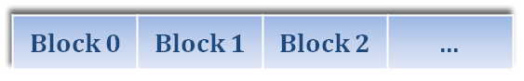

* Một đặc trưng sinh trắc có thể chiếm một hoặc nhiều block được móc nối với nhau theo kiểu danh sách liên kết đơn.
* Có tất cả 217 / 28 = 512 block.
* Địa chỉ header block (block đặc biệt chứa bản đồ block và thông tin về thiết bị): CRC16(PIN) mod 512.
* Cấu trúc header block:

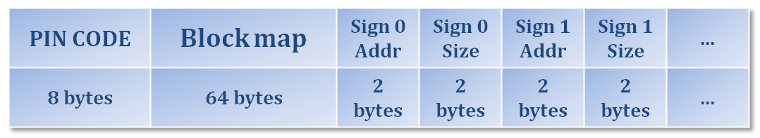

Nếu người dùng nhập đúng mã PIN, firmware sẽ tính được địa chỉ header block, đọc block đó và xác thực lại một lần nữa mã PIN. Còn nếu người dùng nhập sai mã PIN, thì bản thân firmware cũng không biết header block ở đâu, và như vậy sẽ không xác thực được mã PIN, thiết bị sẽ không sử dụng được.

Block map không chứa địa chỉ của các block, mà chỉ đánh dấu block nào đã sử dụng, block map sẽ chỉ có ý nghĩa tăng tốc tìm kiếm trong quá trình ghi đặc trưng, bởi vị trí các block là không tuần tự. Khi quá trình ghi đặc trưng kết thúc, block map sẽ bị xóa về 0.

Tiếp theo là thông tin về các đặc trưng, mỗi đặc trưng chiếm 4 byte, 2 byte cho địa chỉ và 2 byte cho kích thước..

* Cấu trúc của block dữ liệu:

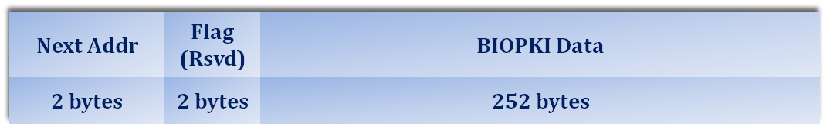

Block dữ liệu chứa nội dung thực sự của đặc trưng sinh trắc. Mỗi block chứa tối đa 252 byte. Trường Next Addr chứa độ dịch của địa chỉ block tiếp theo của đặc trưng với **[CRC16(PIN) XOR CRC16(DATA) ]mod 512.**

Công thức xác định địa chỉ block tiếp theo:

Địa chỉ **Blocki+1** = **[CRC16(PIN) XOR CRC16(DATA) ]mod 512 + NextAddri**

Như vậy nếu không biết mã PIN thì không thể đọc ra dữ liệu của block i, và không thể tính dc CRC16 trên dữ liệu đó và không thể đọc ra block i+1.

Tổng quát lại cách tổ chức dữ liệu trên EEPROM của BioEToken như sau

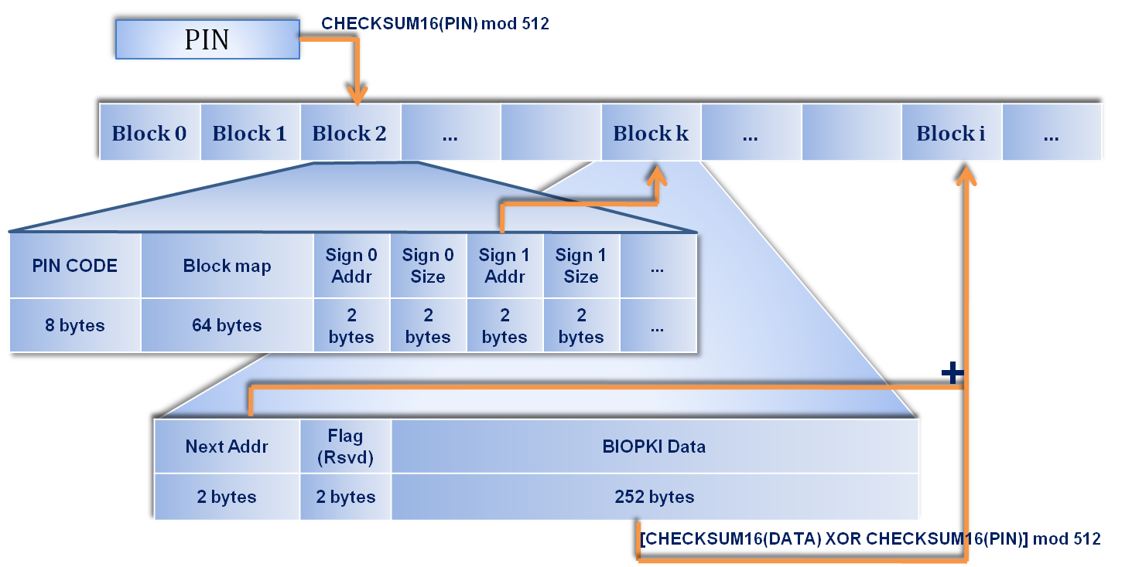

*Hình 3.18. Tổ chức lưu trữ dữ liệu đặc trưng*

* Hàm đọc một đặc trưng

Đầu vào là chỉ số đặc trưng, đầu ra là bộ đệm lưu dữ liệu đặc trưng

BOOL ReadSignature(BYTE iIndex, BIO_SIGNATURE * pBio)

{

USHORT iBytesRead = 0;

USHORT TmpChecksum;

short NextBase;

//if (iIndex>=RomHeader.iCount) return FALSE;

if (RomHeader.aSignSizes[iIndex]==0)

{

printf("BLOCK: Invalid block requested %d!\r\n",iIndex);

return FALSE;

}

pBio->iSize = RomHeader.aSignSizes[iIndex];

//Reading the first data block

printf("BLOCK: Reading %d, Size %d\r\n",iIndex,pBio->iSize);

printf("Header:%d",iHeaderBase>>8);

EEPROM_Read((BYTE*)&Block,BLOCK_SIZE,RomHeader.aSignAddrs[iIndex]<<8);

//printf("Processing block %d\r\n",RomHeader.aSignAddrs[iIndex]);

memcpy(pBio->aData,Block.Data,PAYLOAD_SIZE);

iBytesRead += PAYLOAD_SIZE;

printf("=>%d",RomHeader.aSignAddrs[iIndex]);

while (iBytesRead< pBio->iSize)

{

TmpChecksum = Checksum16((USHORT*)Block.Data,PAYLOAD_SIZE);

//printf("Data checksum: %.4X\r\n",TmpChecksum);

if (Block.NextBlockOffset<0)

{

printf("\r\nBLOCK: Data corrupted\r\n");

return FALSE;

};

//printf("Xored checksum: %.4X\r\n",iPinChecksum ^ TmpChecksum);

//printf("Next valid block: %d\r\n",(iPinChecksum ^ TmpChecksum)%BLOCK_COUNT);

//printf("NextBlockOffset: %d\r\n",Block.NextBlockOffset);

NextBase = Block.NextBlockOffset - (iPinChecksum ^ TmpChecksum)%BLOCK_COUNT ; // Calculate next block addresss

//printf("Real next block %d\r\n",NextBase);

EEPROM_Read((BYTE*)&Block,BLOCK_SIZE,NextBase<<8);

memcpy(pBio->aData+iBytesRead,Block.Data,PAYLOAD_SIZE);

iBytesRead += PAYLOAD_SIZE;

//printf("Processing block %d\r\n",NextBase);

printf("=>%d",NextBase);

};

printf(" OK\r\n");

}

* Hàm ghi một đặc trưng

Tương tự với đọc, đầu vào là chỉ số đặc trưng muốn ghi và con trỏ trỏ đến bộ đệm chứa đặc trưng, đầu ra là EEPROM. Tuy nhiên việc ghi phức tạp hơn đọc nhiều do phải tính toán, mã hóa, lựa chọn, ngẫu nhiên dữ liệu,…

BOOL WriteSignature(BYTE iIndex,BIO_SIGNATURE * pBio)

{

USHORT i,iBytesWritten = 0;

USHORT TmpBase,TmpChecksum,NextBase;

BOOL bFound = false;

TmpBase = iHeaderBase>>8; // Calculate block base address

if (RomHeader.aSignSizes[iIndex]== 0) // Un allocated signature

RomHeader.iCount++;

RomHeader.aSignSizes[iIndex] = pBio->iSize;

//Searching in block bitmap to find a free block for first block

for (i=TmpBase+1;i<BLOCK_COUNT;i++)

if (!(RomHeader.aMap[i>>3]& (1<<(7-i%8)))) // A free block

{

RomHeader.aSignAddrs[iIndex] = i;

RomHeader.aMap[i>>3] |= (1<<(7-i%8)); // Mark as used

TmpBase = i;

bFound = TRUE;

break;

};

if (bFound==FALSE)

for (i=0;i<TmpBase;i++)

if (!(RomHeader.aMap[i>>3]& (1<<(7-i%8)))) // A free block

{

RomHeader.aSignAddrs[iIndex] = i;

RomHeader.aMap[i>>3] |= (1<<(7-i%8)); // Mark as used

TmpBase = i;

bFound = TRUE;

break;

};

if (bFound == FALSE)

{

printf("\r\nFATAL: EEPROM is full\r\n");

return FALSE;

};

iBytesWritten = 0;

do

{

memcpy(Block.Data,pBio->aData+iBytesWritten,PAYLOAD_SIZE);

Block.Flags = 0xFFFF;

if (iBytesWritten+PAYLOAD_SIZE>=pBio->iSize)

Block.NextBlockOffset = 0xFFFF; // Last data block in signature

else

{

TmpChecksum = Checksum16((USHORT*)Block.Data,PAYLOAD_SIZE);

//printf("Data check sum:%.4X\r\n",TmpChecksum);

TmpChecksum ^= iPinChecksum;

//printf("Xored checksum:%.4X\r\n",TmpChecksum);

NextBase = TmpChecksum % BLOCK_COUNT; // Calculate next block base address

//printf("Next valid block:%d\r\n",NextBase);

bFound = FALSE;

for (i= NextBase;i<BLOCK_COUNT;i++) // Searching for a free block from NextBase

if (!(RomHeader.aMap[i>>3]& (1<<(7-i%8)))) // A free block

{

bFound = TRUE;

// Mark next block address as used

RomHeader.aMap[i>>3] |= (1<<(7-i%8)); break;

};

if (bFound==FALSE)

// Searching for a free block from beginning

for (i=0;i<NextBase;i++)

if (!(RomHeader.aMap[i>>3]& (1<<(7-i%8)))) // A free block

{

bFound = TRUE;

// Mark next block address as used

RomHeader.aMap[i>>3] |= (1<<(7-i%8));

break;

};

if (bFound == FALSE)

{

printf("\r\nFATAL: EEPROM is full\r\n");

return FALSE;

}

Block.NextBlockOffset = i + NextBase;

}

// Write to EEPROM

EEPROM_Write((BYTE*)&Block,BLOCK_SIZE,TmpBase<<8);

iBytesWritten += PAYLOAD_SIZE;

TmpBase = i; // Moving to next data block

} while (iBytesWritten<pBio->iSize);

EEPROM_Write((BYTE*)&RomHeader,BLOCK_SIZE,iHeaderBase);

return TRUE;

}

## 3.3 Cài đặt

### 3.3.1 Cài đặt phần cứng

Trên cơ sở sơ đồ nguyên lý đã thiết kế, chúng tôi đã xây dựng sơ đồ mạch in như sau:

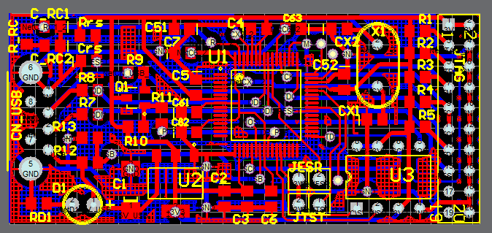

*Hình 3.19. Sơ đồ mạch in PCB*

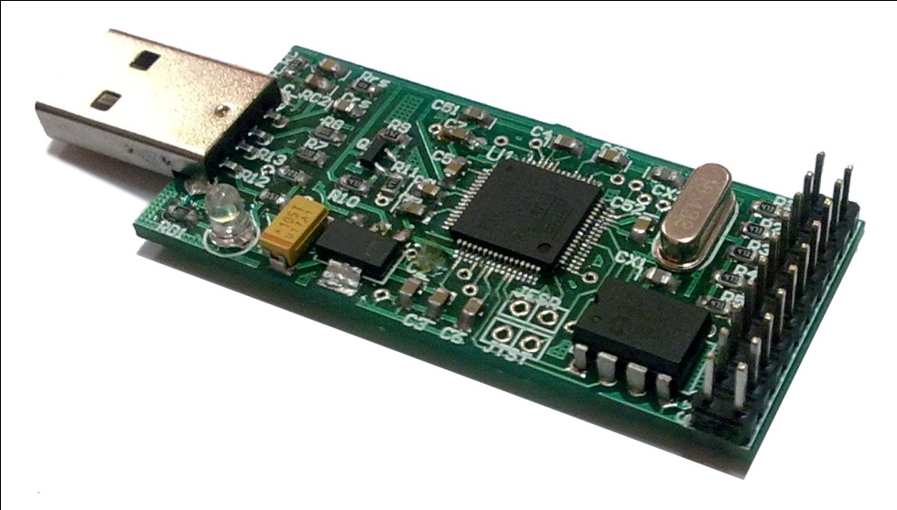

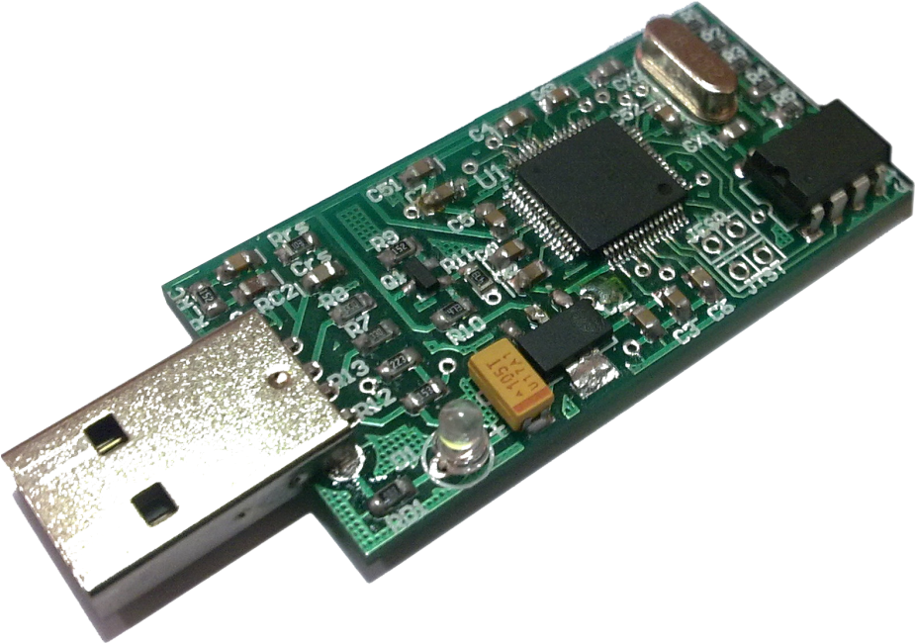

*Hình 3.20. Hình ảnh thật của thiết bị*

### 3.3.2 Cài đặt phần mềm

Phần mềm đi kèm sẽ được cung cấp gồm các thành phần sau

* Trình điều khiển thiết bị cho hai kiến trúc x86 và x64.
* Thư viện liên kết động USBDLL2.DLL (x86).
* Tệp nguyên mẫu USBDLL2.H
* Tệp thư viện liên kết USBDLL2.LIB.

Ngoài ra bộ phần mềm còn kèm theo tiện ích USBTester dùng để kiểm tra, reset lại hoạt động của BioEToken.

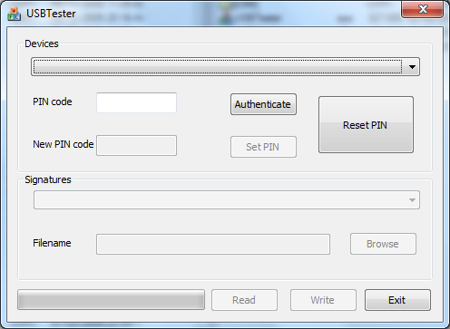

*Hình 22. USBTester*

### 3.3.3 Cài đặt phần sụn

Phần sụn đã được biên dịch bằng công cụ Keil, nạp vào chip thông qua giao diện JTAG trên mạch. Phần sụn đã chạy tốt và hệ thống hoàn toàn có thể nhận biết được thiết bị.

Mã nguồn của phần sụn đã được gửi kèm báo cáo này.

## 3.4 Thử nghiệm và tích hợp vào BIOPKI

Chúng tôi đã xây dựng phần mềm thử nghiệm các tính năng của BioEToken bao gồm: Đọc, Ghi, Xóa, Thiết lập PIN. Đến thời điểm này các tính năng trên đều chạy tốt.

<Phần này Toàn cho thêm cái tích hợp vào hệ thống BioPKI hộ anh cái>

## 3.5 Kết luận

Trải qua một quá trình nghiên cứu và chế tạo BioEToken, từ mức phác thảo ý tưởng đến sản phẩm hoàn thiện, chúng tôi cũng đã gặp không ít những khó khăn. Từ việc xây dựng kiến trúc đến lựa chọn giải pháp đến các khó khăn khách quan về mặt phần cứng. Về phần cứng, để đáp ứng được yêu cầu về tốc độ và giá thành, vi điều khiển AT91SAM7S256 của Atmel là thích hợp nhất, tuy nhiên việc mua số lượng lớn ở Việt Nam là khá khó. Việc chế tạo mạch in cũng rất mất thời gian khi số cơ sở làm mạch đủ chất lượng ở Việt Nam không nhiều, phải gửi vào trong Thành phố Hồ Chí Minh để sản xuất. Cuối cùng chúng tôi cũng chế tạo được sản phẩm đáp ứng được yêu cầu của đề tài.

Nhóm hệ nhúng xin chân thành cảm ơn sự phối hợp trợ giúp của PGS.TS. Nguyễn Thị Hoàng Lan, cùng các bạn ở phòng thí nghiệm liên mạng P415-C1, ĐHBK Hà Nội đã giúp chúng tôi hoàn thành sản phẩm này.

*Hà Nội 20/05/2010*

**Lương Ánh Hoàng**

**Phạm Ngọc Hưng**

Viện Công nghệ Thông tin và Truyền thông

Đại học Bách khoa Hà Nội